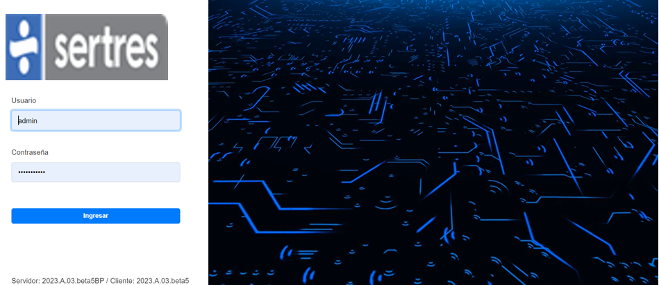

Sistema de Monitoreo ALUX versión 2023.

Manual del Usuario / Monitoreo

Índice

Introducción al sistema de Monitoreo ALUX 3

Descripción del Sistema 3

Ventana de Ingreso al Sistema 4

Opciones de la Ventana: 4

Ventana Principal 5

Secciones de la ventana principal: 5

Menú de navegación 14

**1.** Inicio: 15

**2.** Ubicaciones 15

**3.** Eventos 15

**4.** Dispositivos 16

**5.** Mantenimientos Preventivos 18

**6.** Documentos 28

**7.** Edificios 28

**8.** Mediciones 34

**9.** Reportes 36

**10.** Informes 46

**11.** Gestión de Activos 76

**12.** Logout 85

# Introducción al sistema de Monitoreo ALUX

El sistema de monitoreo ALUX 2023 es un sistema WEB desarrollado por Sertres del Norte que atiende la necesidad de reaccionar de manera proactiva a los eventos de los diferentes dispositivos de la infraestructura del cliente, reduciendo los tiempos de respuesta y los costos ocasionados por fallas presentadas.

El sistema de monitoreo ALUX no está ligado con ninguna marca y al manejar estándares de la industria permite agregar dispositivos sin tener limitantes de marcas o modelos.

Gracias a el módulo de administración de mantenimientos preventivos, el sistema es capaz de programar los mantenimientos y darles seguimiento para asegurar su ejecución. Utilice el módulo de documentos para llevar el control de las versiones de las memorias técnicas de sus edificios o instalaciones.

Utilice el histórico de alarmas mediciones para hacer análisis de tendencias sobre su infraestructura.

## Descripción del Sistema

El sistema de monitoreo ayuda a la prevención y reduce los tiempos de respuesta ante incidentes de la infraestructura electromecánica al recibir y procesar las alarmas de dispositivos y sus servicios asociados, recopila lecturas y mostrando gráficamente el estado en el que se encuentran los dispositivos monitoreados.

Permite definir la severidad inicial de las alarmas (informativa, advertencia o crítica) e incrementar la severidad al mantenerse la alarma abierta por más tiempo del permitido.

Configurar los textos de las alarmas y definir los Servicios ofrecidos por los diferentes dispositivos.

Los dispositivos (UPS, A/A, Plantas de emergencia, PDU, etc.) se monitorean por medio de protocolos estándar en la industria, tales como SNMP o MODBUS, lo anterior permite trabajar con cualquier marca o modelo, e integrarlos al sistema. Para el caso de los dispositivos sin soporte de estos protocolos, se pueden utilizar convertidores de protocolo, contactos secos o sensores externos para realizar el monitoreo.

El sistema permite administrar los mantenimientos (correctivos y preventivos) y las acciones pendientes al dispositivo.

# Ventana de Ingreso al Sistema

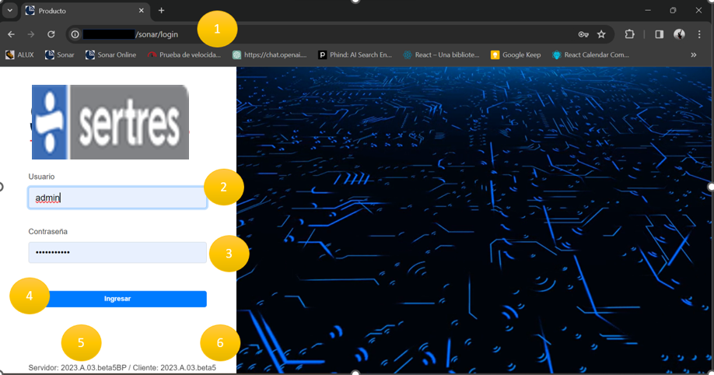

Esta ventana nos permite ingresar al sistema de monitoreo Alux, también proporciona información de la versión del sistema (mostrando la versión del servidor y la del cliente Web).

## Opciones de la Ventana:

1. Dirección de la **URL** para ingresar al sistema.
2. Nombre de **usuario**
3. **Contraseña** asociada al usuario
4. Botón para **ingresar** al sistema

En caso de que el usuario o contraseña no coincidan con las credenciales del sistema, se mostrará una leyenda indicando el error.

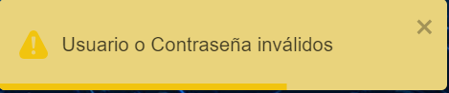

1. Muestra la **versión** del sistema del **servidor** de ALUX
2. Muestra la **versión** del **cliente** Web.

# Ventana Principal

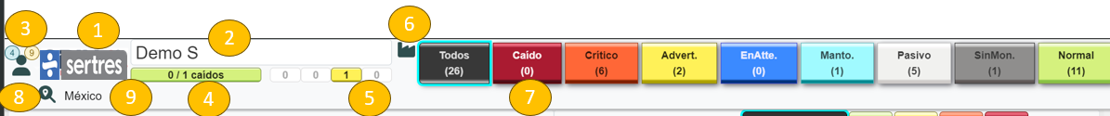

## Secciones de la ventana principal:

1. Imagen que representa el nombre del sistema
2. Espacio dedicado a indicar la **empresa** en la que nos encontramos
3. Botón de usuario
4. El botón de color amarillo indica los eventos asignados al grupo del usuario

(dentro de la venta es posible navegar hacia el dispositivo o evento deseado)

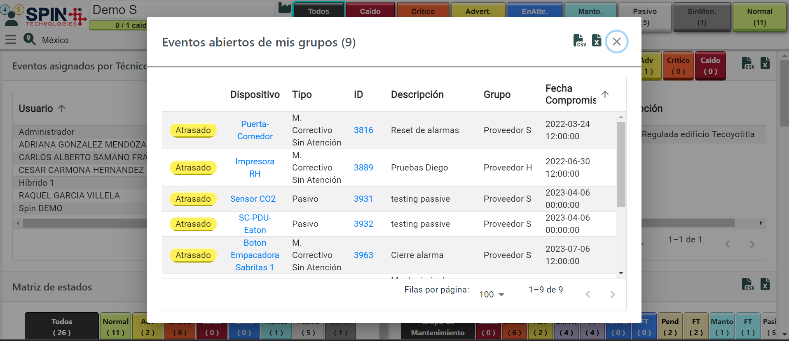

1. El botón de color azul indica los mantenimientos asignados al usuario

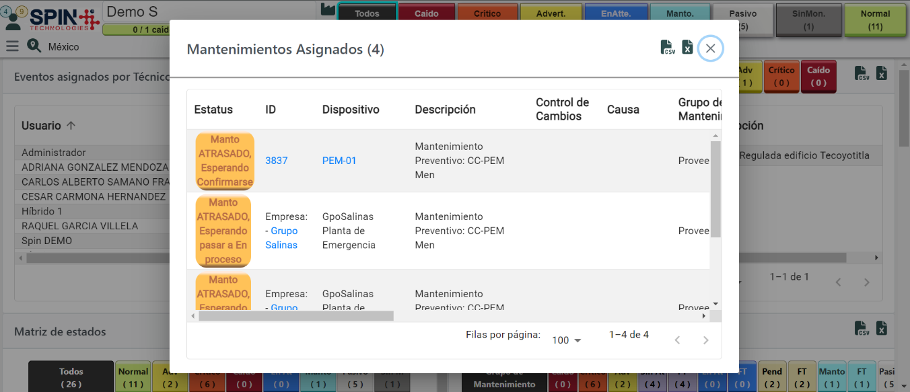(dentro de la ventana es posible navegar hacia el mantenimiento de la empresa en la que nos encontramos y nos muestra en que empresa están el resto de los mantenimientos, así como el dispositivo encargado)

1. Resumen de **edificios** caídos.
2. Resumen de servicios del sistema (normal, advertencia, critico, caído).
3. Botón que indica la lista de empresas.
4. 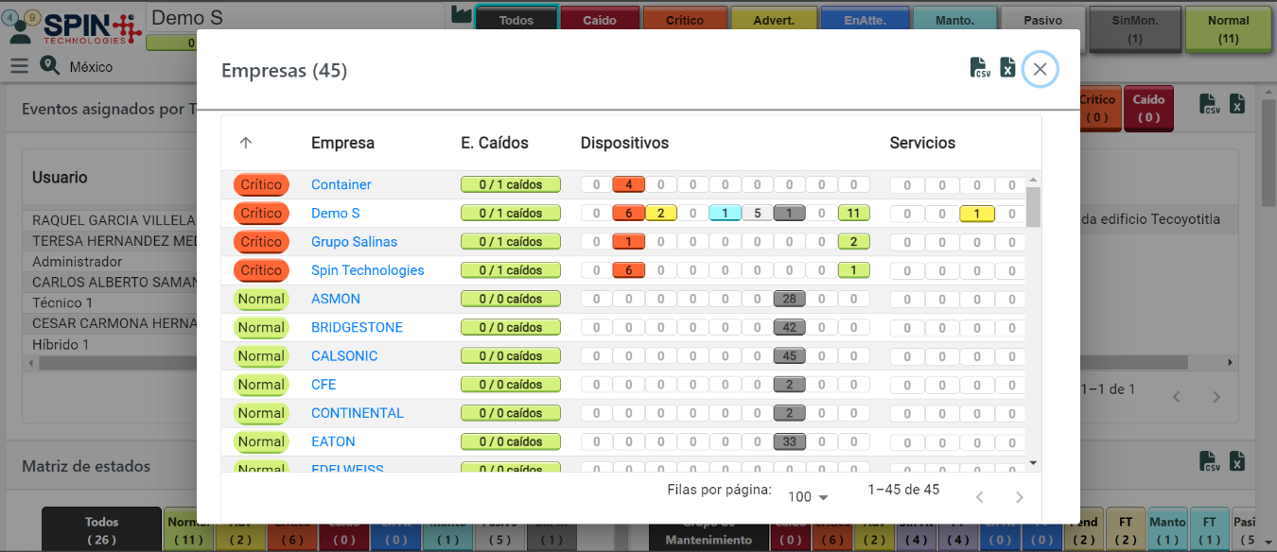Este apartado nos será útil para poder cambiar de empresa si así lo desea el usuario, además de mostrar edificios, dispositivos y servicios de cada empresa.
5. Conjunto de botones encargados de mostrarnos los estados de los dispositivos y cuantos se encuentran en cada estado.
6. Al interactuar con cada botón será capaz de navegar hasta la lista de dispositivos.

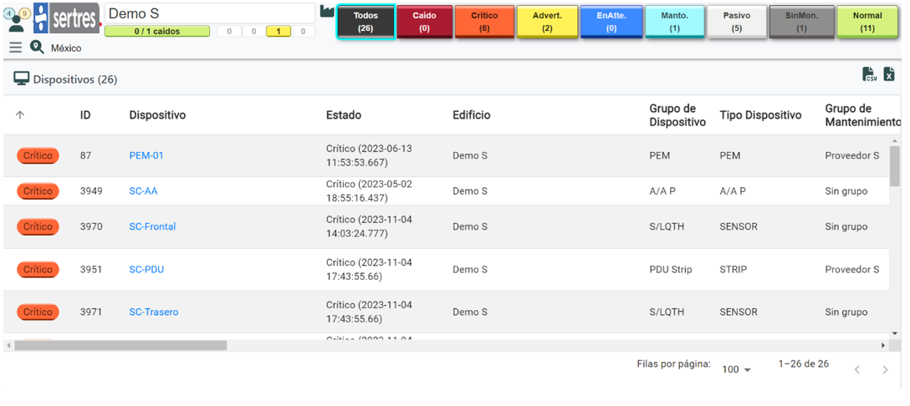

1. Icono encargado de indicar la navegación entre las distintas ubicaciones del sistema (ordenado por estado / ciudad / edificio / piso / cuarto / dispositivos / componente).

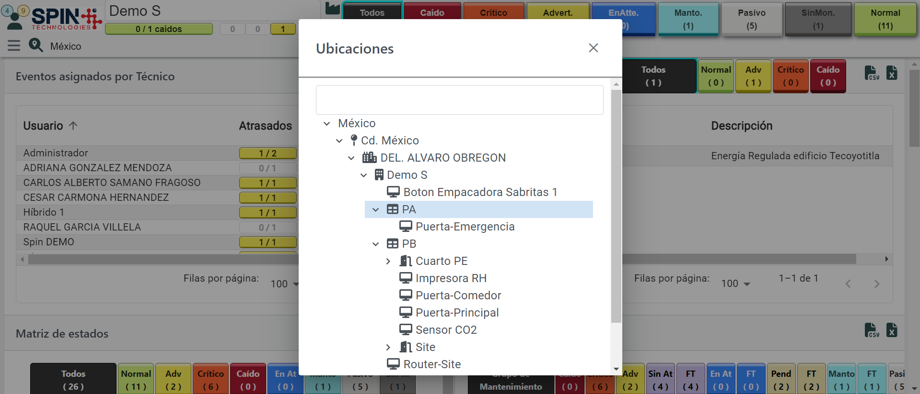

1. Barra de navegación que nos indica donde nos encontramos en el sistema.



1. Bloque encargado de identificar los eventos asignados a cada técnico, así como visualizar si algún evento se encuentra atrasado.

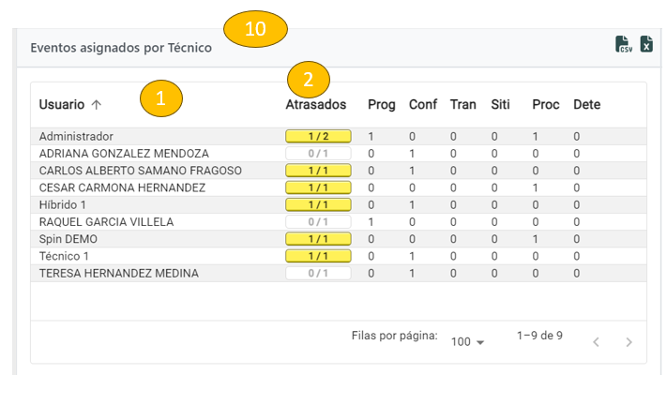

1. Columna que nos indica la lista de los usuarios con algún evento asignado.

2. Esta columna nos indica los eventos con los que cuenta el usuario, si se encuentran coloreados de amarillo quiere decir que algún evento está atrasado.

1. Bloque encargado de identificar los servicios dentro del sistema.

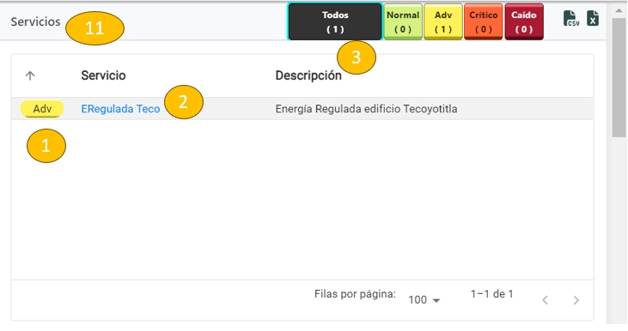

1. Icono que nos indica el estado en el que se encuentra el servicio.

2. Enlace directo a visualizar la información del servicio.

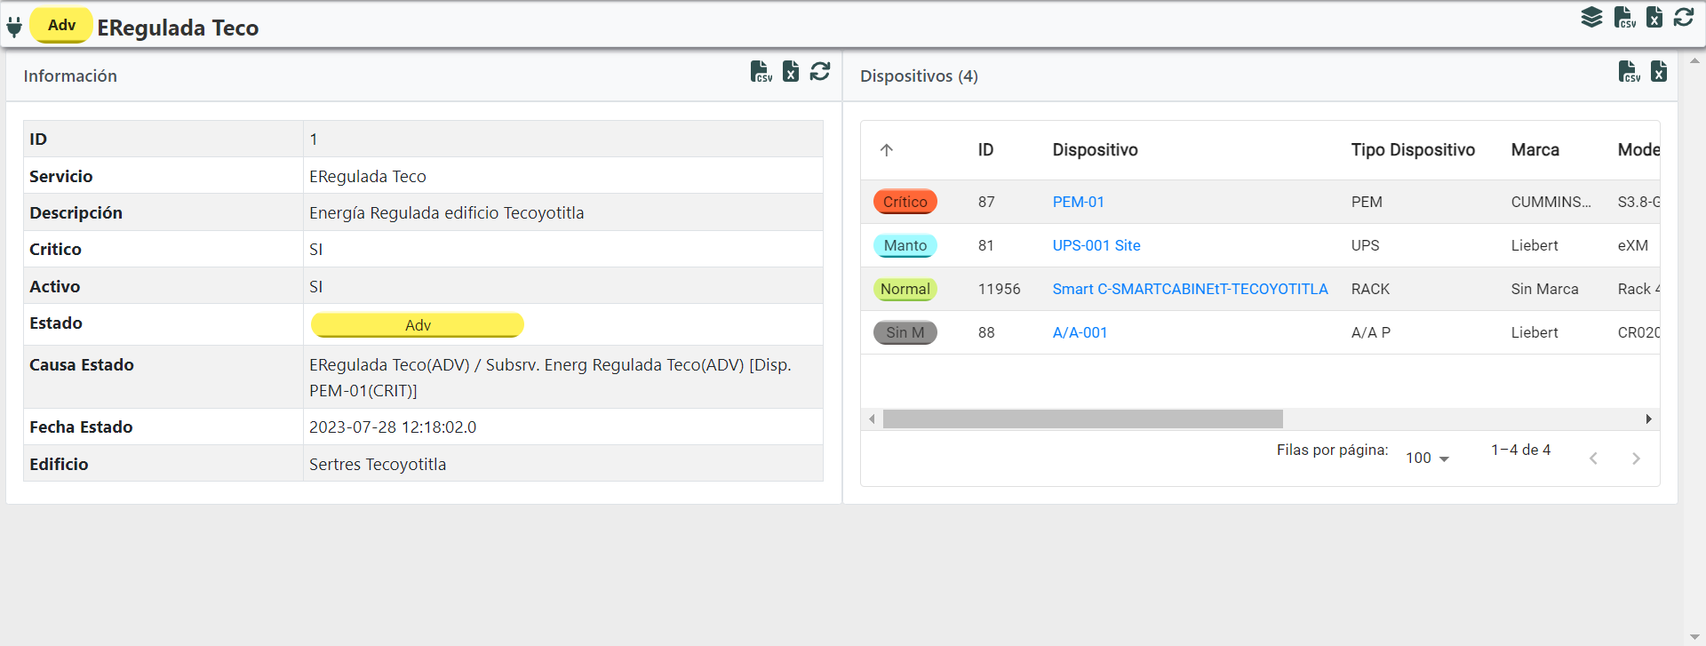

- Cuenta con dos bloques que nos dan un panorama del servicio, uno donde se especifica toda su información y otro donde podemos ver los dispositivos con los que cuenta el servicio.

3. Filtro que nos permite ver con cuantos servicios contamos así que cuantos hay en cada estado (norma, advertencia, critico, caído).

1. Bloque encargado de mostrar los estados de cada dispositivo mediante una matriz.

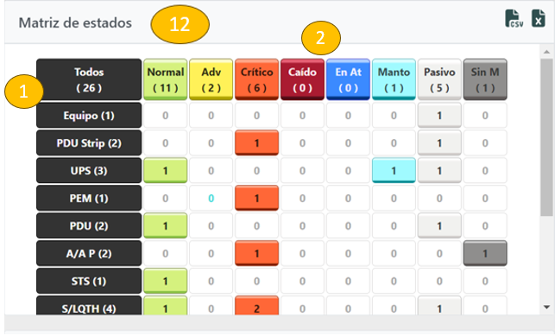

1. Todos los dispositivos con los que el sistema cuenta, si se hace clic sobre alguno nos llevara a una consulta.

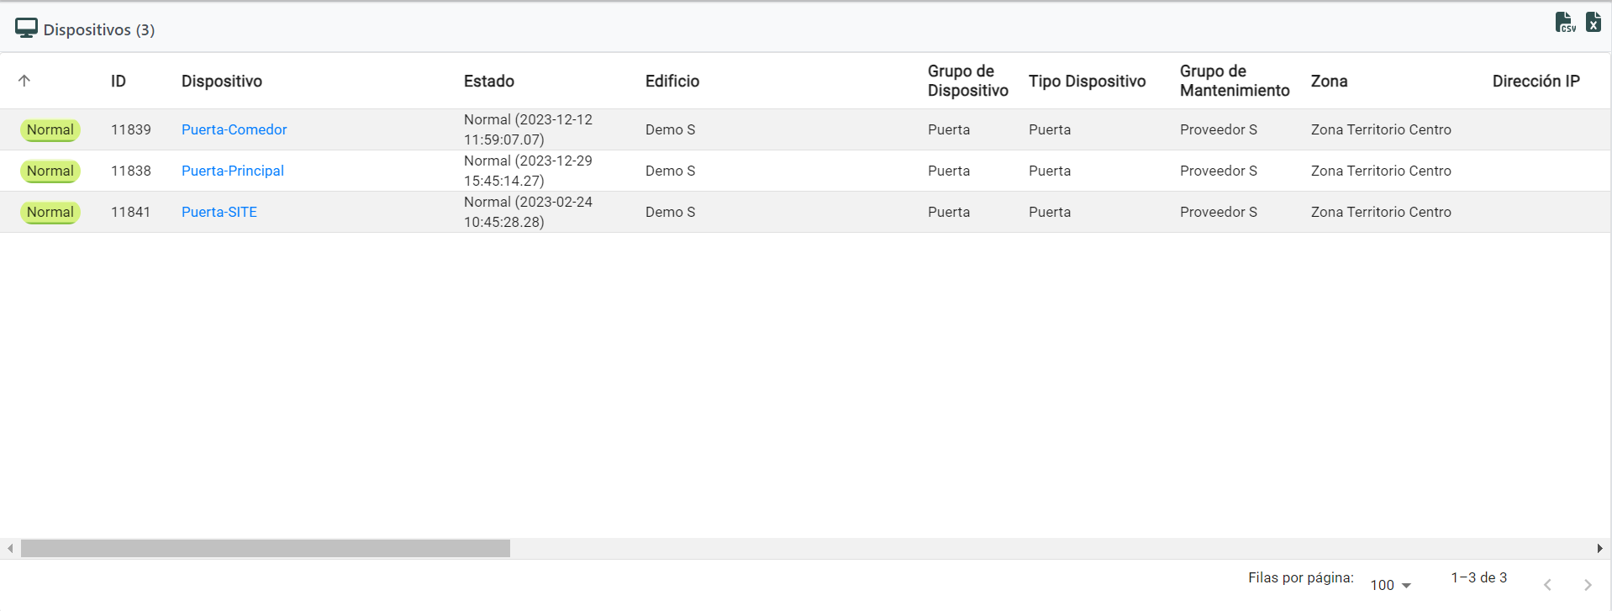

Una vez en la consulta podemos hacer una enlace directo a toda la información con la que cuenta el dispositivo.

2. Los estados con los que cuenta cada dispositivo. Si hacemos clic podremos ver totalizados todos los dispositivos con su estados correspondiente.

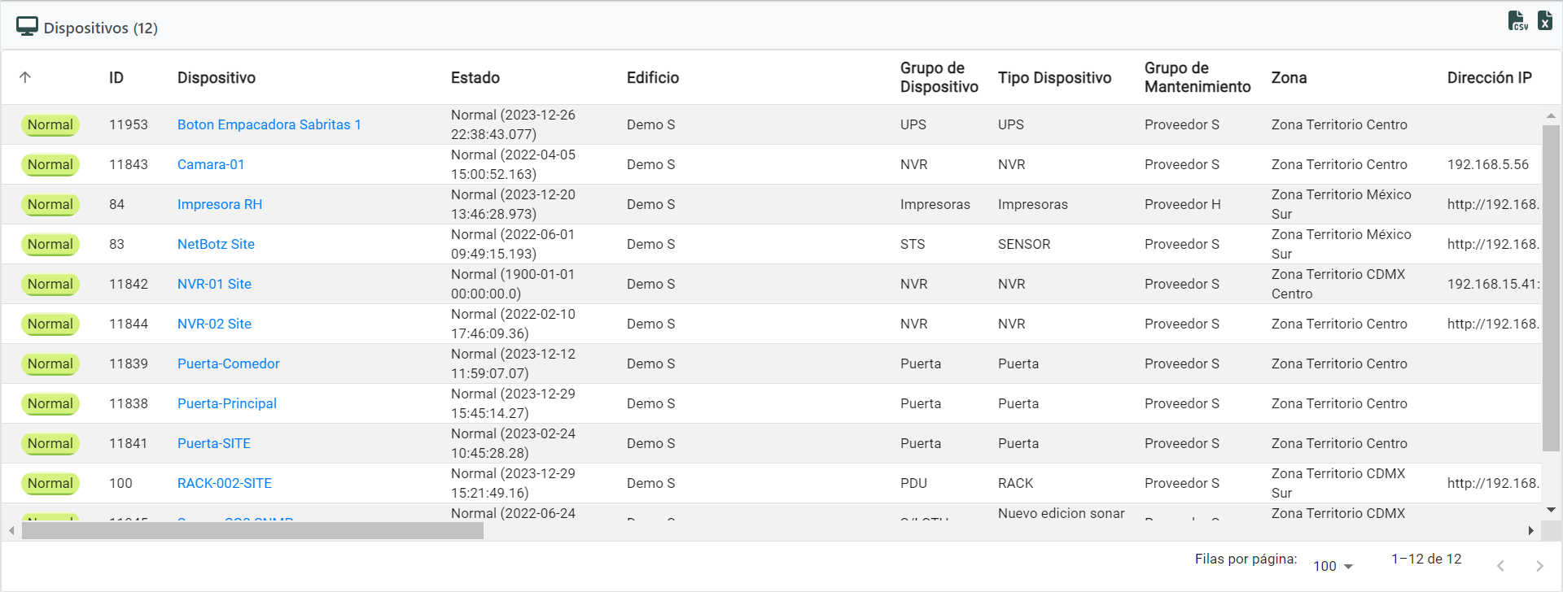

1. Bloque encargado de interactuar entre los eventos responsables de cada grupo de mantenimiento.

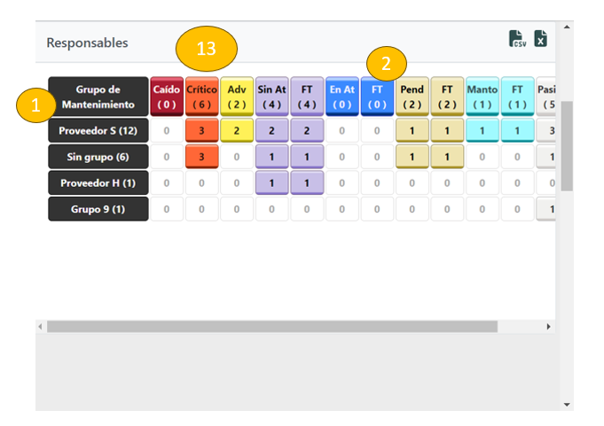

1. Todos los grupos de mantenimiento con los que el sistema cuenta, si se hace clic sobre alguno nos llevara a una consulta donde veremos la lista completa de los eventos.

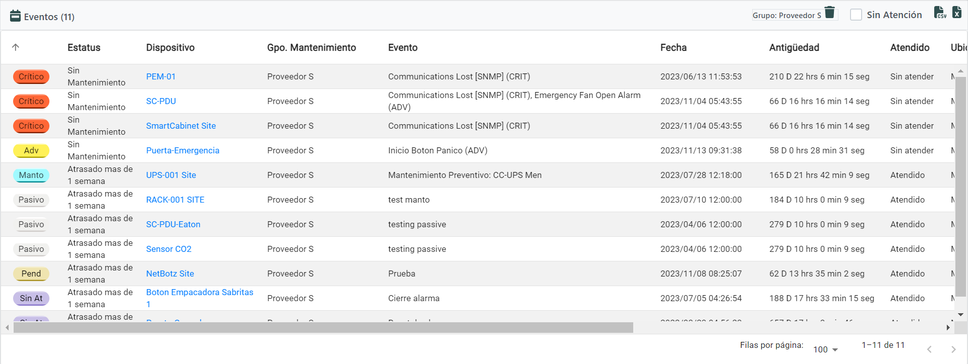

Una vez en la consulta de los eventos podremos enlazarnos directamente a la información del dispositivo.

2. Los estados con los que cuenta cada grupo de mantenimiento. Si hacemos clic podremos ver totalizados todos los eventos pertenecientes a ese grupo de mantenimiento con su estados correspondiente.

1. Bloque encargado de mostrar la lista de empresas disponibles en el sistema.

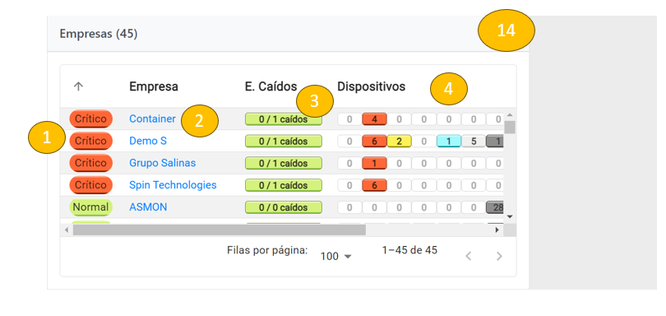

1. Columna que nos indica el estado de las empresas.

2. Enlace directo para poder cambiar de empresa en el sistema.

3. Columna que nos indica los edificios caídos con los que cuenta la empresa.

4. Cantidad de dispositivos con su estado en cada empresa.

1. Apartado Dashborad donde podemos ver graficados los datos de tipos de dispositivos, monitoreos por año e instalación por año.

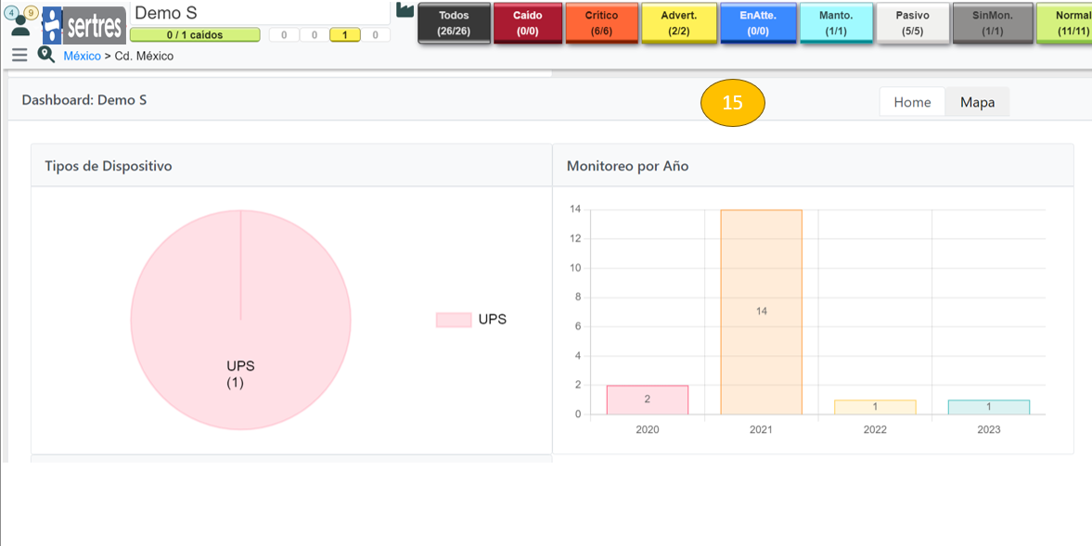

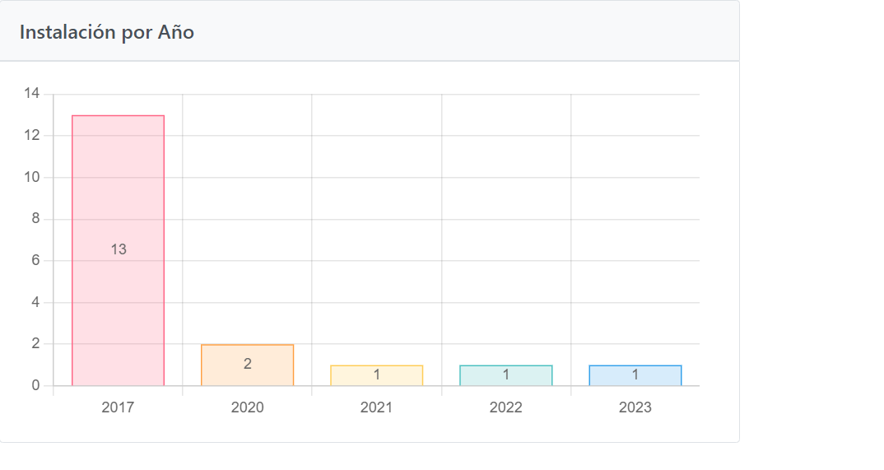

1. Muestra la ubicación de los elementos dentro del sistema: estados / ciudades / edificios / pisos / cuartos / dispositivos.

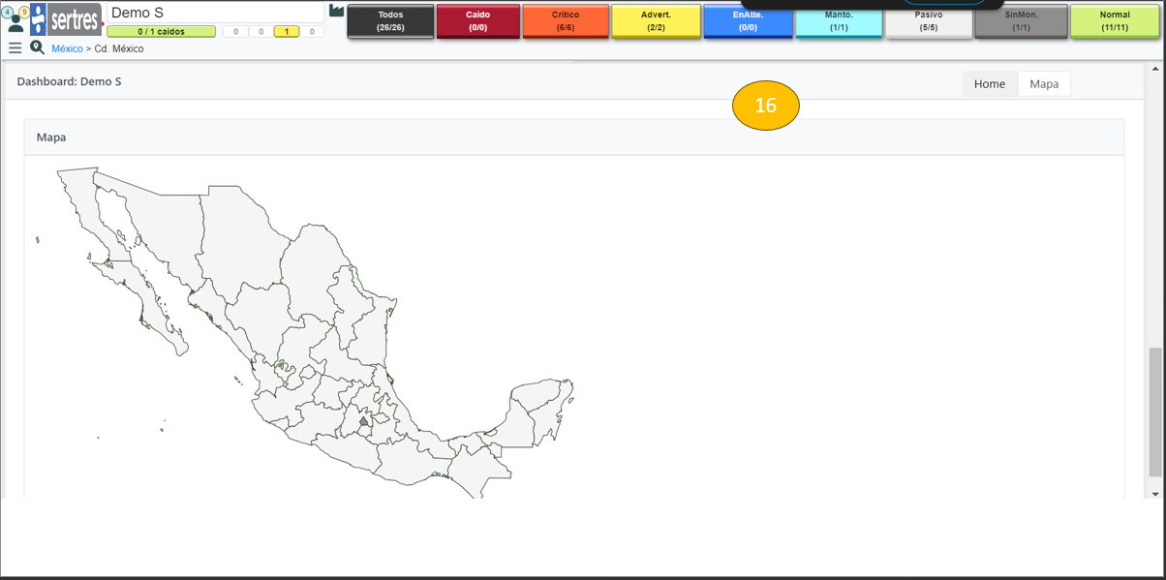

Al hacer clic en la ciudad a elegir nos llevara directo a la lista de dispositivos de esa ciudad.

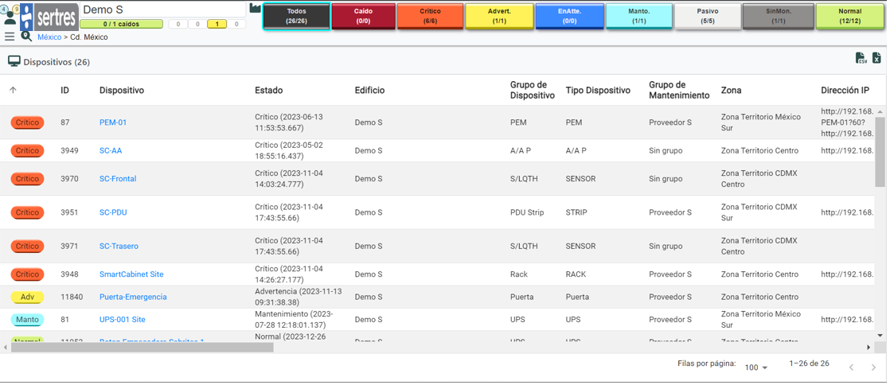

La venta principal muestra visualmente los dispositivos alarmados y sus estados, así también como pequeños botones capaces de administrar distinta información específica.

# Menú de navegación

Para llegar a ciertos módulos dentro del sistema, es posible navegar en el sistema usando las diferentes secciones del menú de navegación.

Dependiendo el modulo al que queramos seleccionar será posible visualizar dicha información deseada.

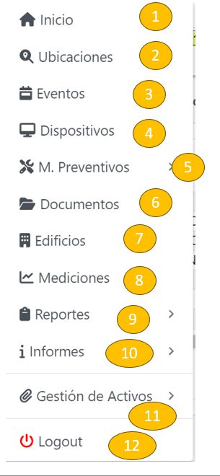

1. Inicio: Acción encargada de llevarnos a la ventana principal desde el módulo donde nos encontremos.
2. Ubicaciones**:** Acción para desplegar el modal encargado de filtrarnos las ubicaciones disponibles dentro del sistema.

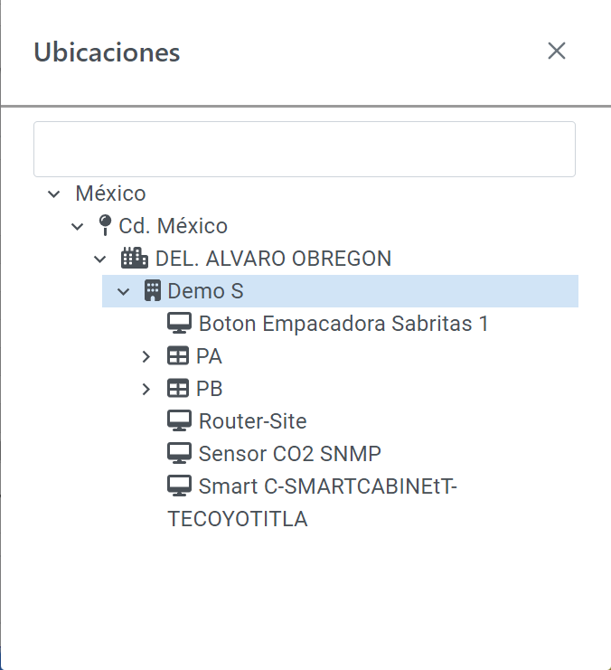

1. Eventos**:** El botón de acción de eventos nos hará disponible la lista de eventos con la que el sistema cuenta.

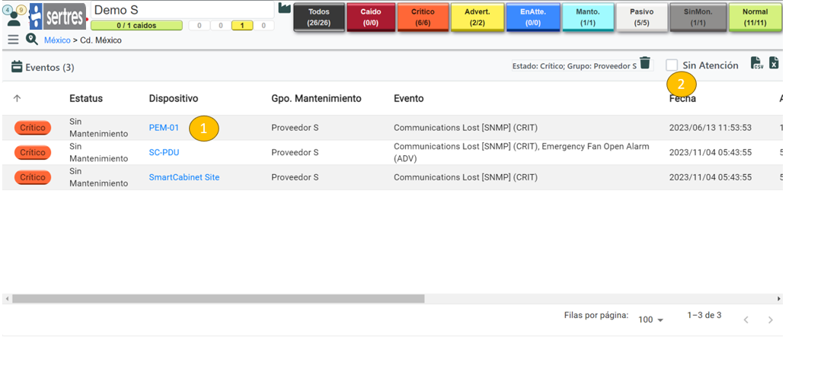

1. Enlace directo a visualizar la información del dispositivo
2. Filtro para mostrar los eventos que están siendo atendidos o los que no cuentan con una atención.
3. Dispositivos**:** Es posible navegar y mostrar la lista de los dispositivos y toda la información respecto al dispositivo.

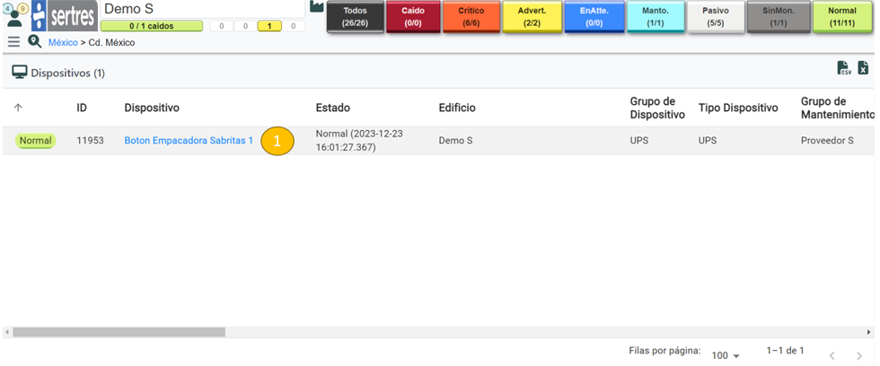

1. Enlace directo a mostrar la información completa del dispositivo.

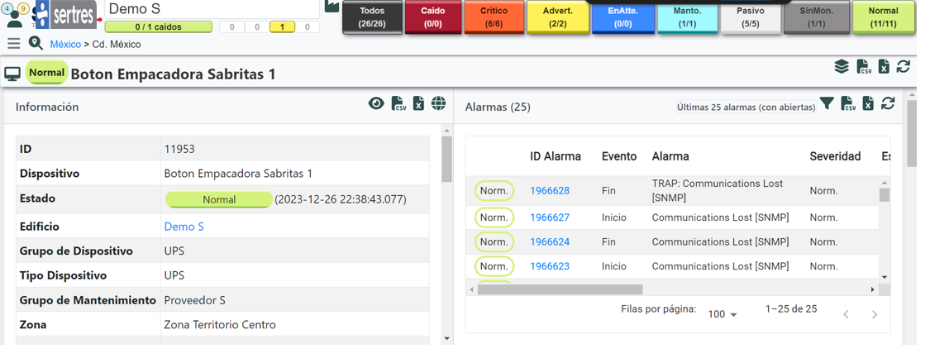

1. Bloques con la información completa del dispositivo, bloque con las alarmas disponibles en el dispositivo.

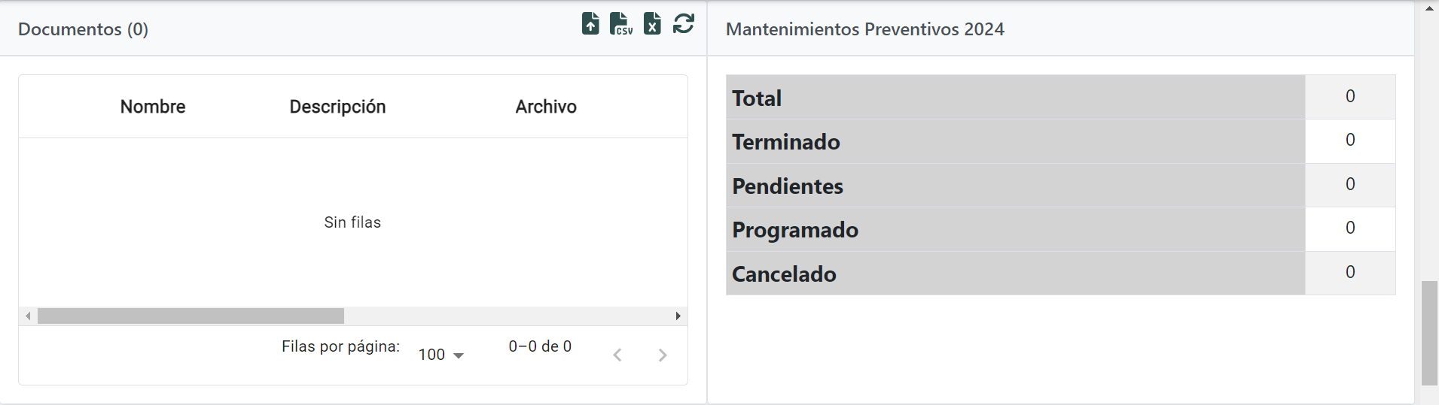

1. Bloques con los documentos del dispositivo y los mantenimientos preventivos correspondientes al dispositivo.

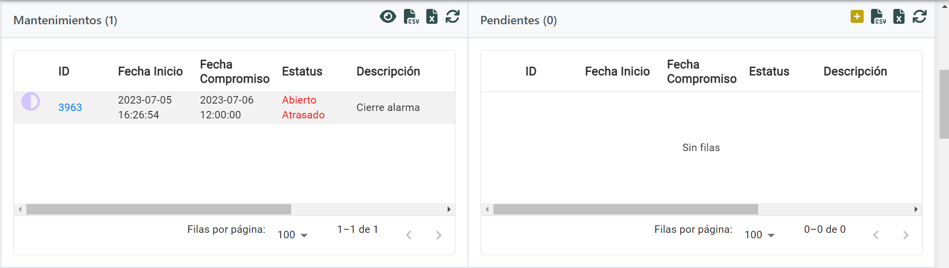

1. 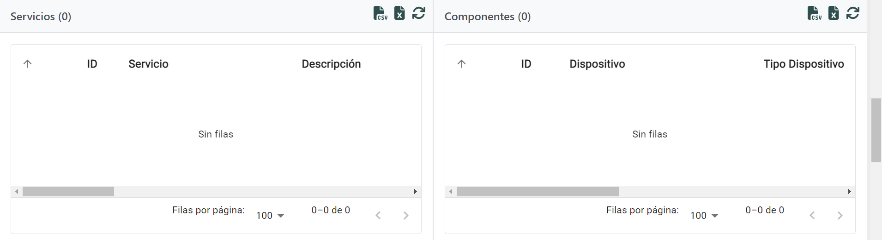Bloque de los servicios pertenecientes al dispositivo y bloque de los componenentes de dicho dispositivo.
2. Bloque encargado de graficar las lecturas correspondientes al dispositivo. 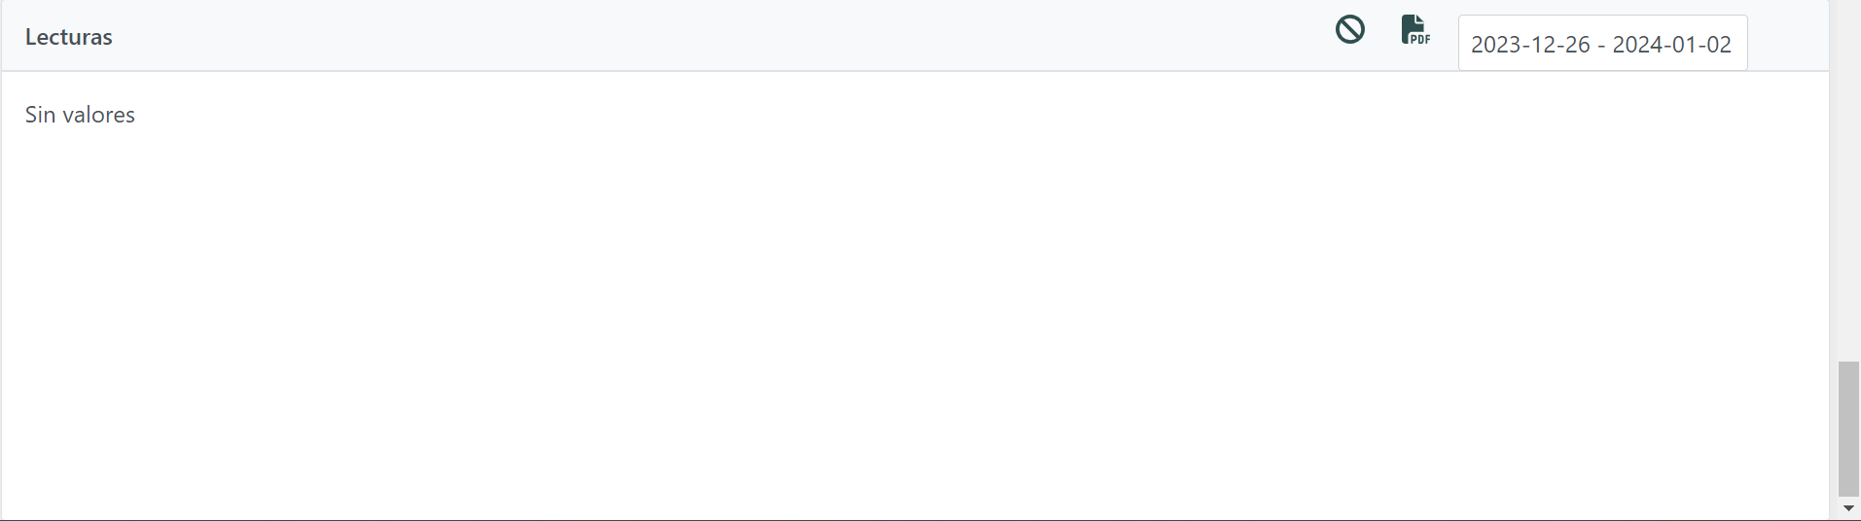
3. Mantenimientos Preventivos**:** Este módulo esta divido en dos secciones.

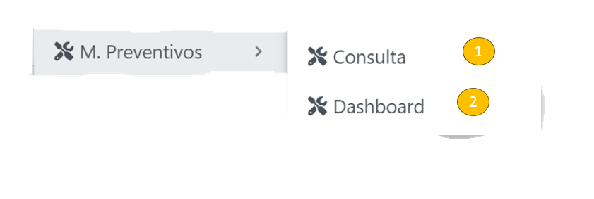

1. **Consulta:** Al seleccionar la opción consulta, nos será posible navegar a una lista completa de todos los mantenimientos preventivos del sistema.

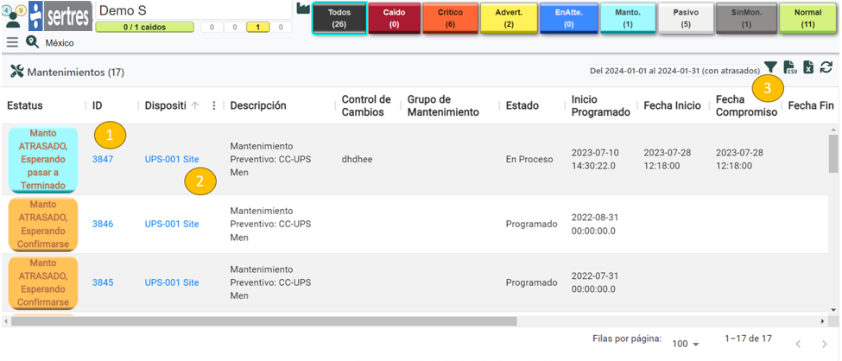

1. Enlace directo a la información completa del mantenimiento.

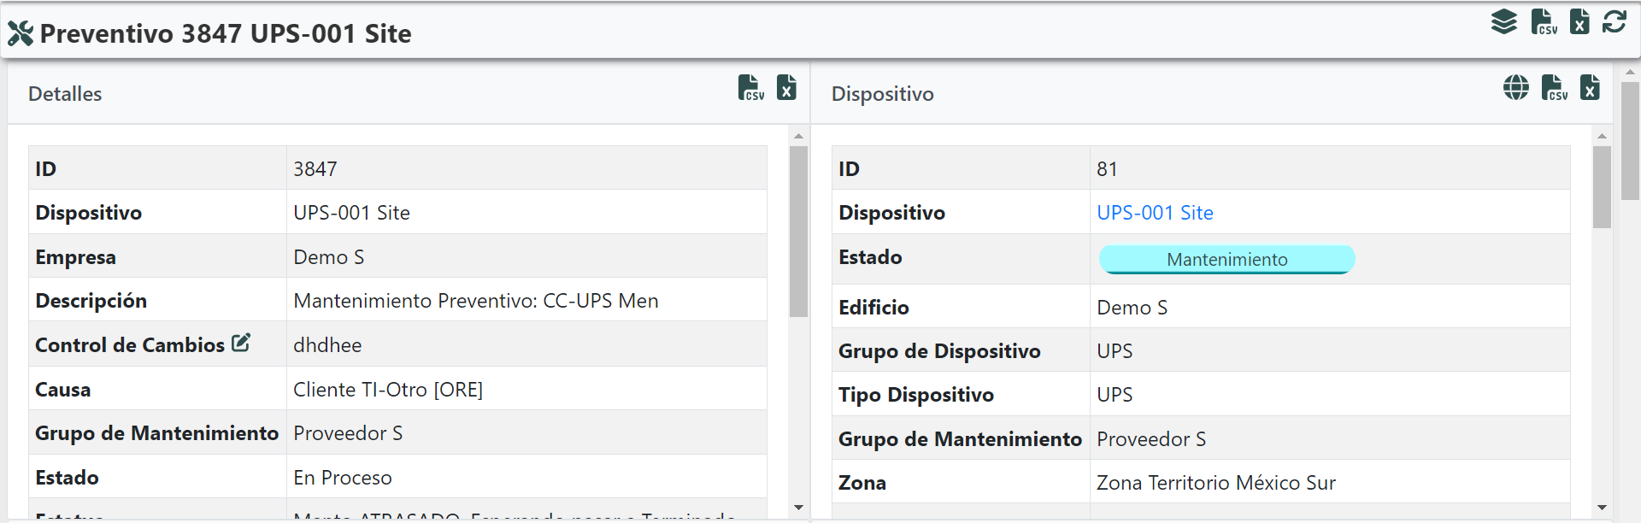

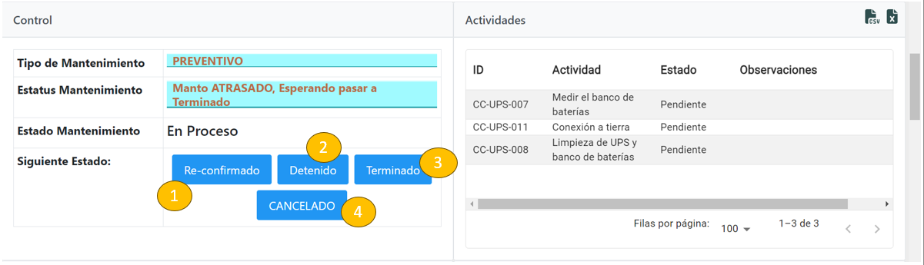

El bloque de ‘Control’, este encargado de manipular los estados del mantenimiento según el proceso que debe llevar. Si el mantenimiento se encuentra en el estado ‘En Proceso’, los siguientes estados disponibles para el mantenimiento son ‘Re-confirmado’, ‘Detenido’, ‘Terminado’ y ‘Cancelado’.

1. Re- confirmado: 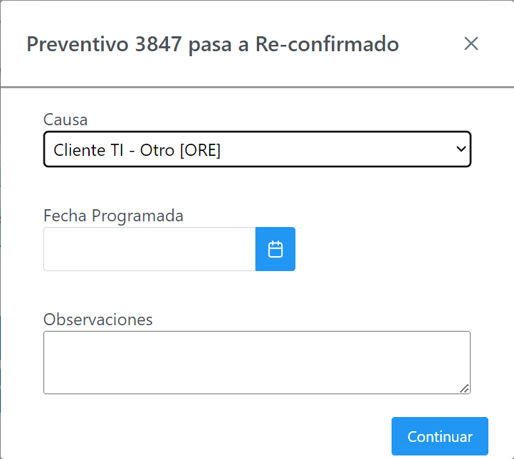
2. Detenido: 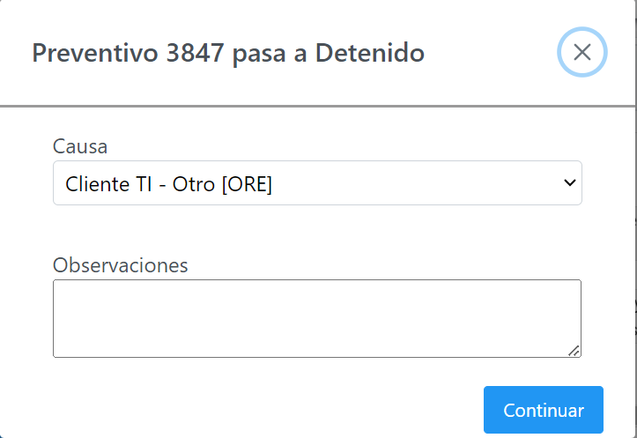
3. Terminado: 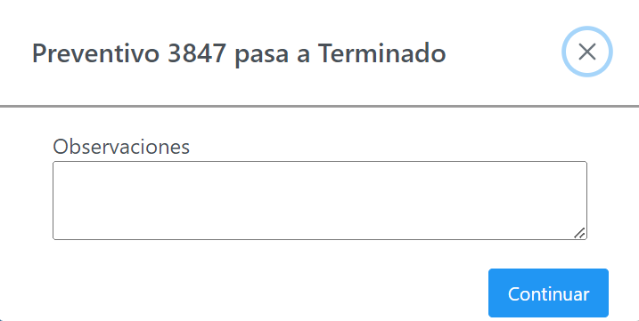
4. Cancelado: 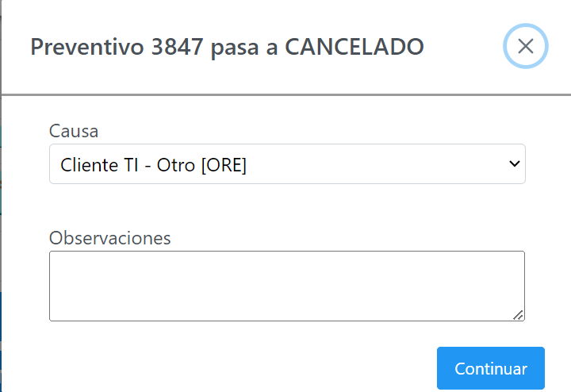

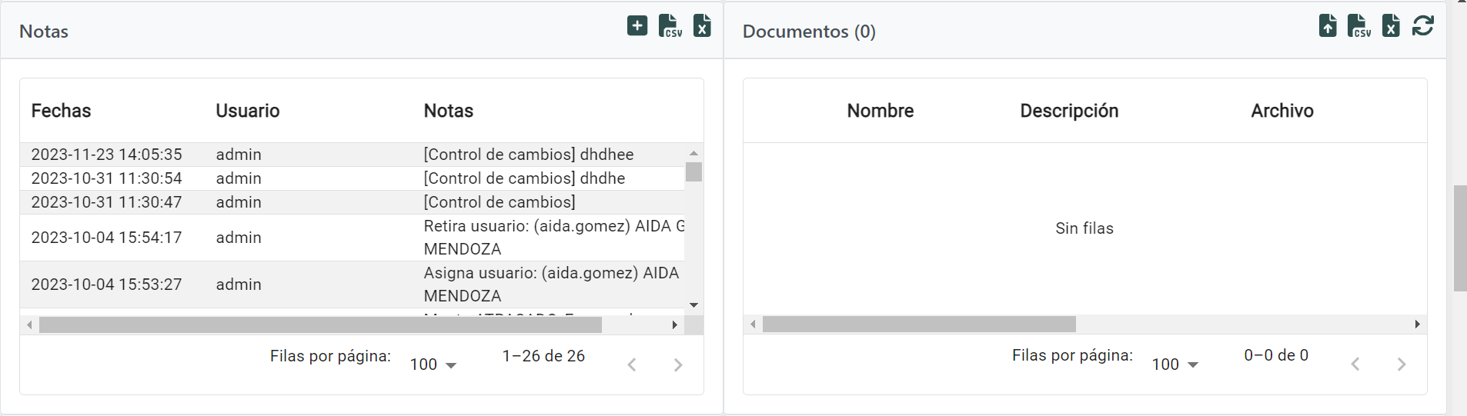

La siguiente etapa de la vista de la información completa de los mantenimientos preventivos son los bloques de notas y el de documentos.

El bloque de notas es el encargado de registrar la fecha, el usuario y la nota con la que el mantenimiento se está efectuando. Además, es posible agregar una nota nueva para el mantenimiento si es que así se requiere.

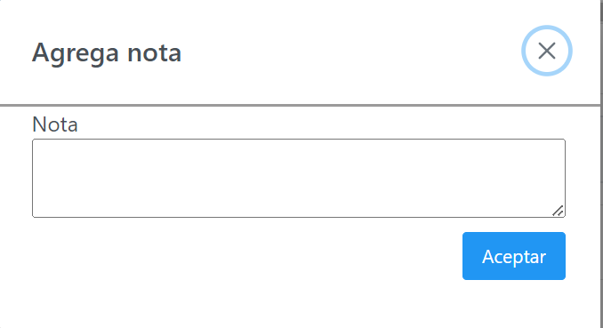

El bloque de documentos simplemente almacenara los documentos que se tengan que necesitar en el mantenimiento.

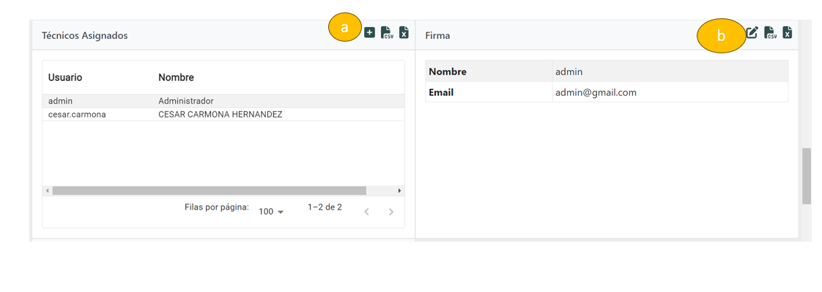

Los siguientes bloques son los técnicos asignados y la firma del mantenimiento.

El bloque de técnicos asignados es el encargado de enlistar los técnicos encargados a atender ese mantenimiento.

1. Es posible asignar más técnicos al mantenimiento mediante el filtro que nos muestra todos los técnicos disponibles.

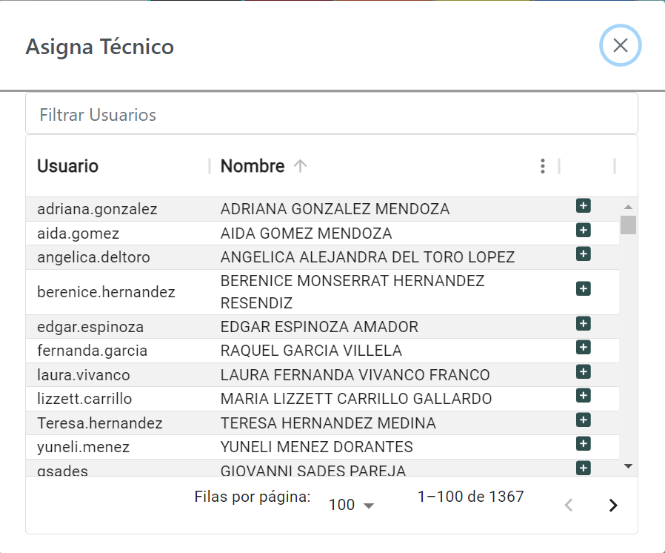

El bloque de la firma nos permitirá visualizar el usuario que da por hecho el mantenimiento.

1. Es posible hacer una edición de la información de la firma.

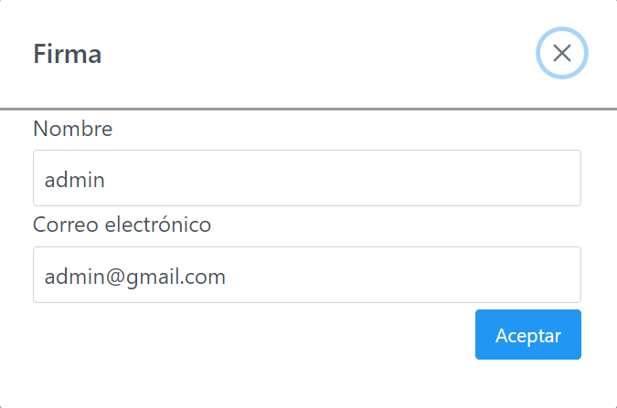

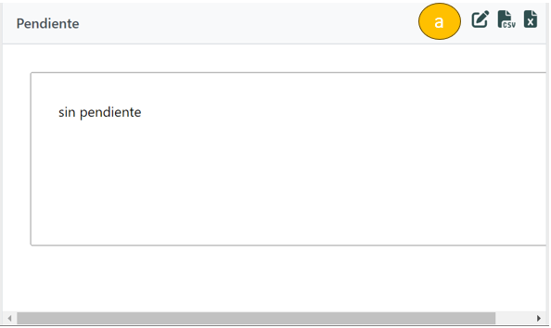

El siguiente y ultimo bloque de los mantenimientos preventivos es el bloque de ‘Pendiente’. Este bloque está encargado de registrar alguna anomalía dentro del mantenimiento y colocarla como pendiente para futura solución.

1. Es posible hacer una edición al pendiente.

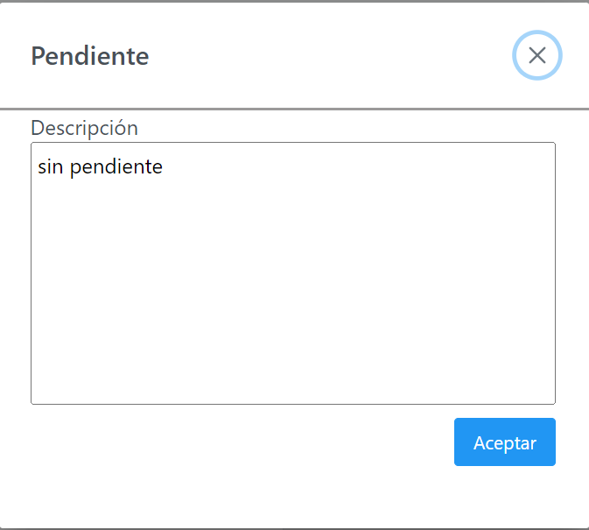

1. Enlace directo a la información del dispositivo del mantenimiento.
2. Filtro de los mantenimientos para visualizar los mantenimientos atrasados.

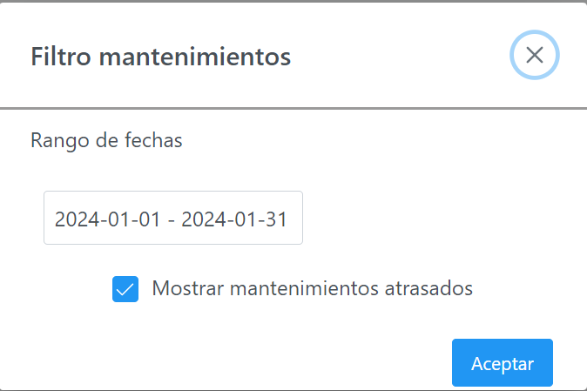

1. **Dashboard:** Esta sección de los mantenimientos nos mostrara gráficamente algunos datos informáticos de los mantenimientos.

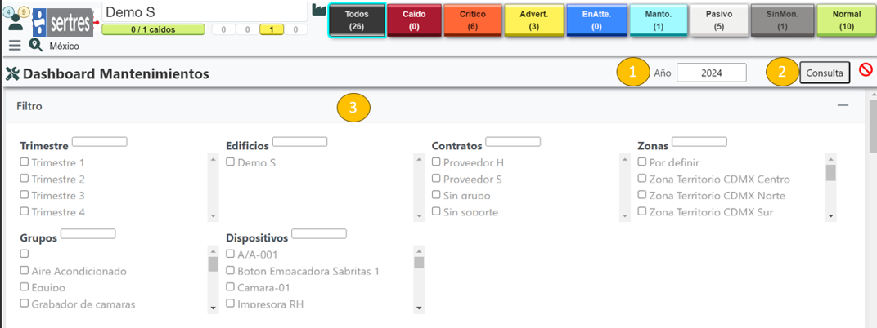

1. Es posible seleccionar el año del cual queremos obtener la información.
2. Botón de consulta que nos será posible ejecutar los datos para que la información sea visualizada.
3. Filtro para obtener gráficamente algún dato en específico, ya sea por trimestre, edificio, contratos, zonas, grupos o dispositivos.

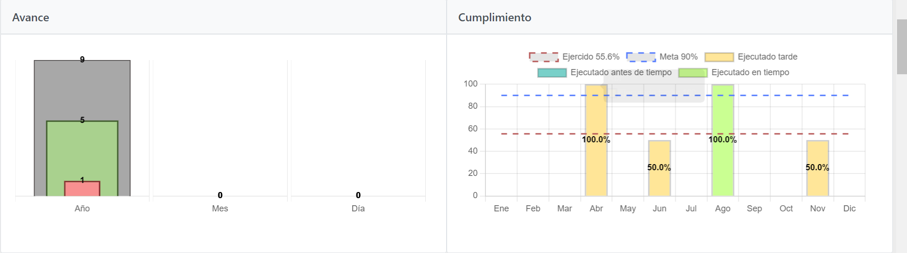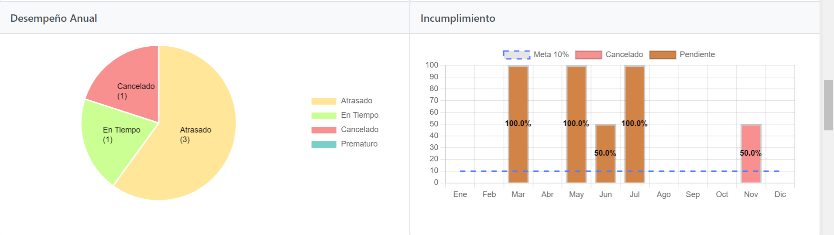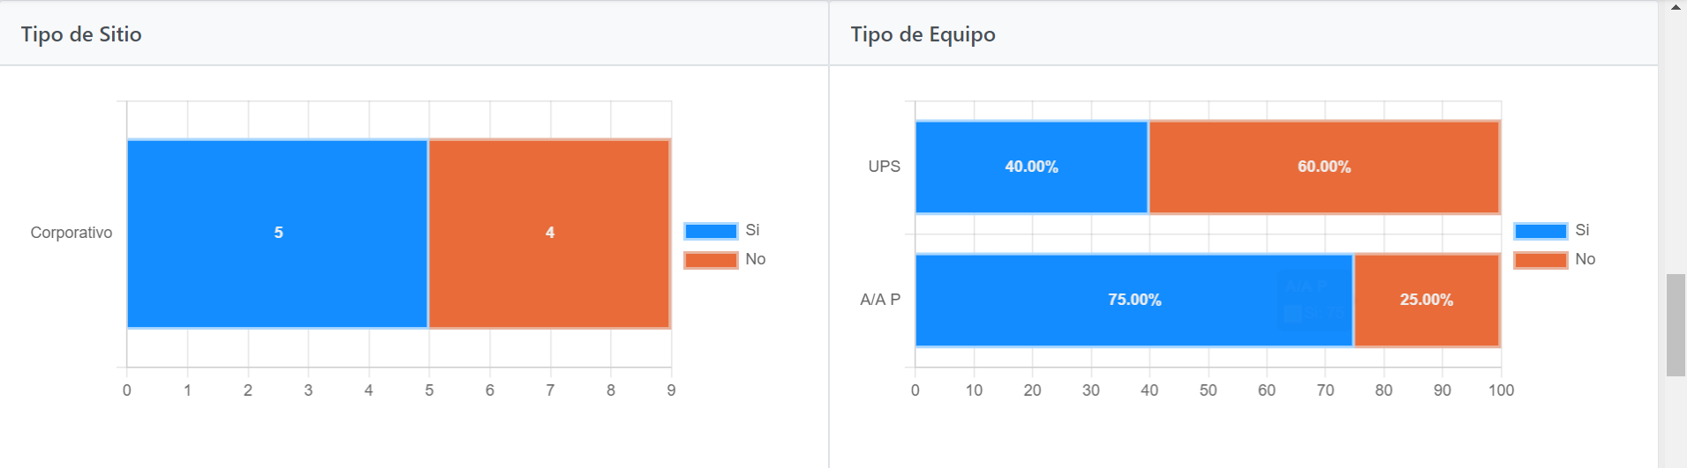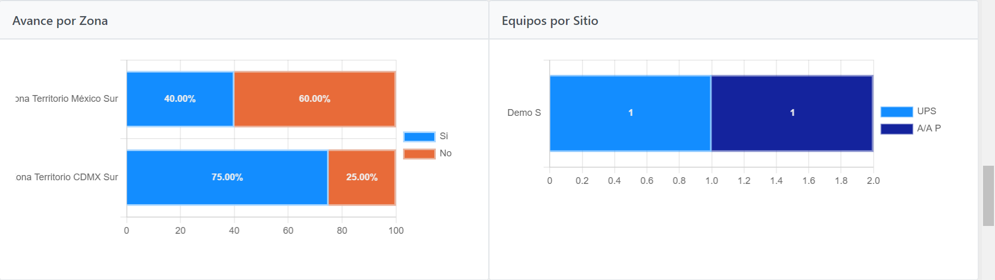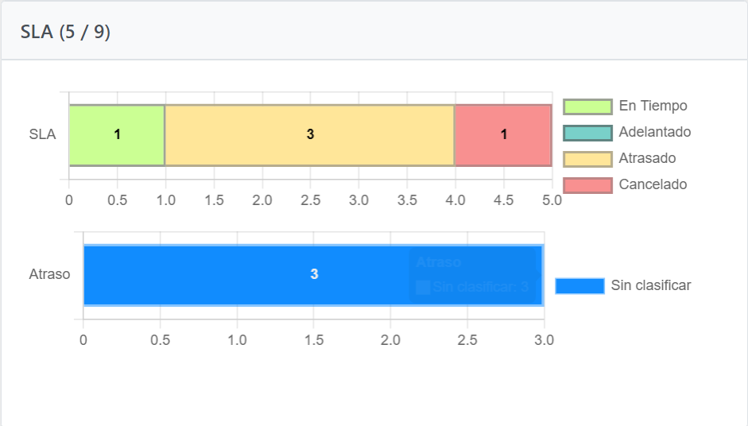

Todas estas graficas son las que nos muestran un resumen de datos adheridos al mantenimiento.

1. Documentos**:** Este módulo nos mostrara todos los documentos precargados en el sistema.

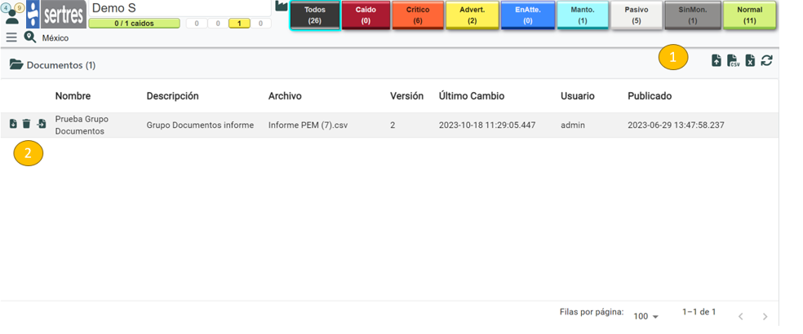

1. Botón para cargar otro documento.

2. Acciones del documento cargado. (descarga, eliminar y actualizar el documento).

1. Edificios**:** Este módulo nos mostrara una lista de edificios disponibles en el sistema.

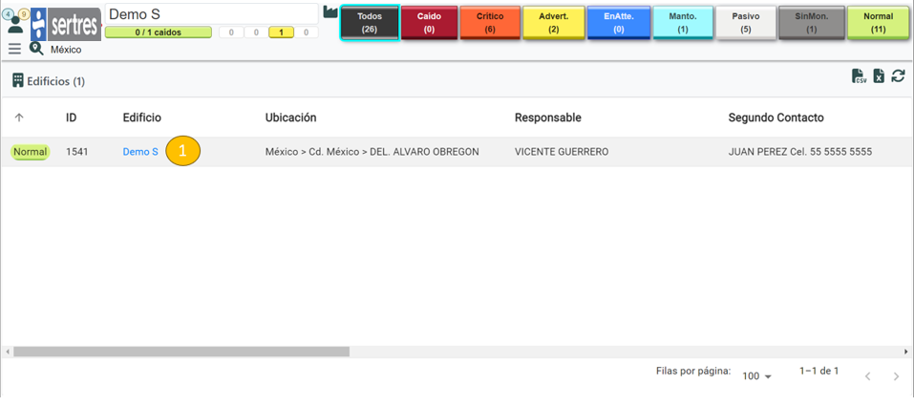

**1.** Enlace directo a la consulta de información completa del edificio.

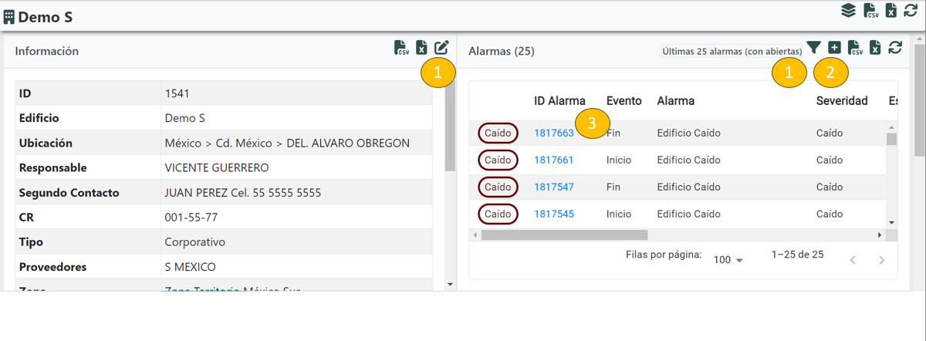

La información completa del edificio esta compuesta en distintos bloques, el primero es el bloque de la información genérica del edificio.

1. Botón encargado de poder darle edición a la información del edificio.

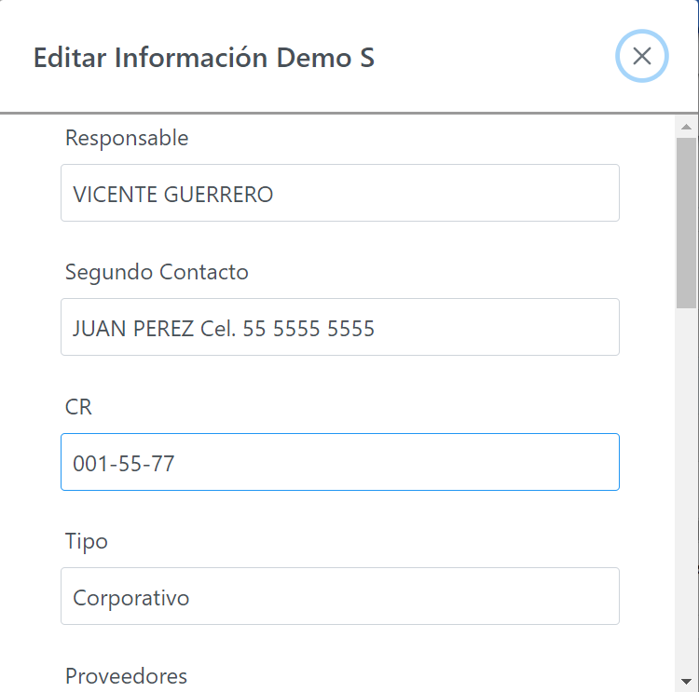 

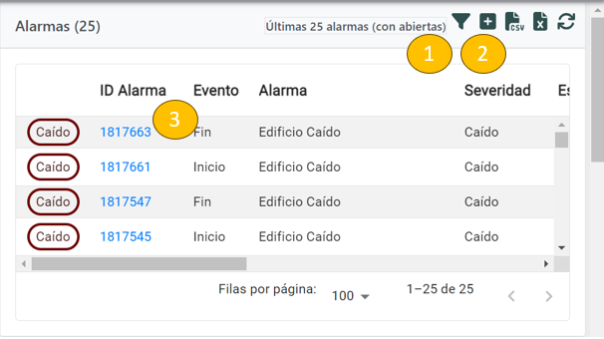

El siguiente bloque es el bloque de alarmas, el bloque esta encargado de enlistar las alarmas en el edificio.

1. Filtro de alarmas, capaz de mostrar alarmas abiertas o alamarmas cerradas.

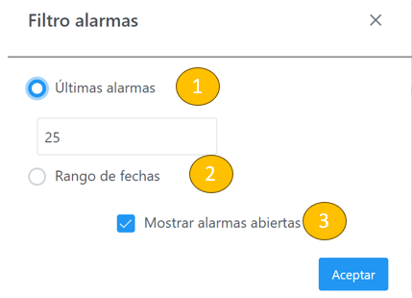

1. Filtro para mostrar ciertar determinadas alarmas.

2. Filtro para mostrar las alarmas por rango de fecha.

3. Filtro para mostrar las alarmas abiertas en la lista.

2. Acción para agregar una nueva alarma al edificio caído.

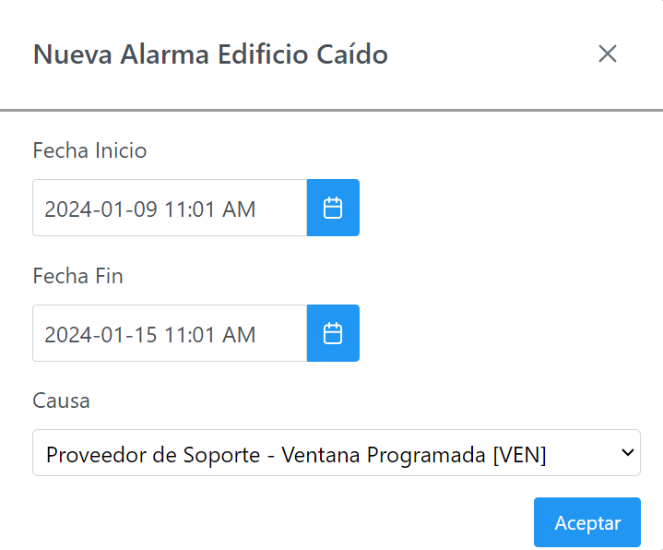

3. Enlace a la información completa de la alarma.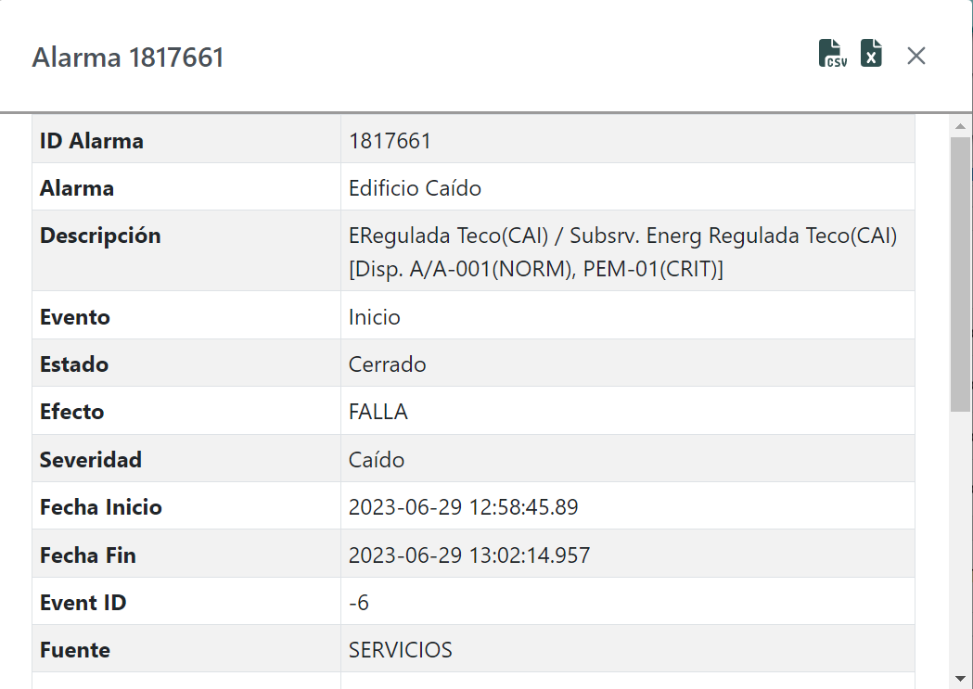 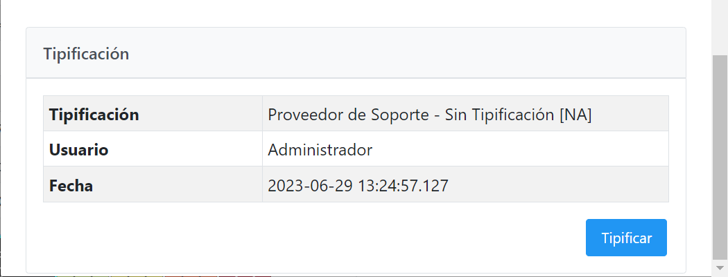

Si la alarma cuenta con el evento en inicio sera posible tipificarla.

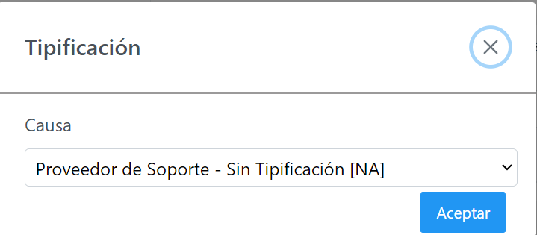

El siguiente bloque en el edificio son los servicios.

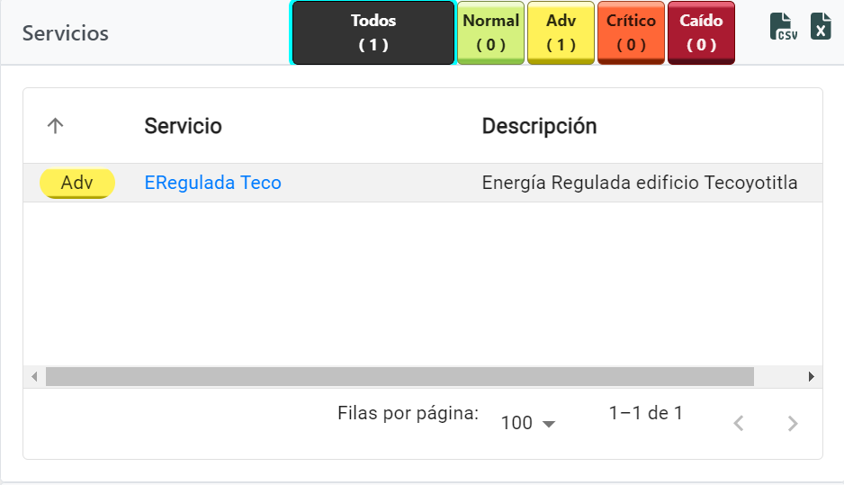

Como anteriormente lo mencionamos, este bloque es capaz de mostrar la información del servicio disponible en el sistema. En este caso es posible tener un enlace directo a la lista completa del servicio.

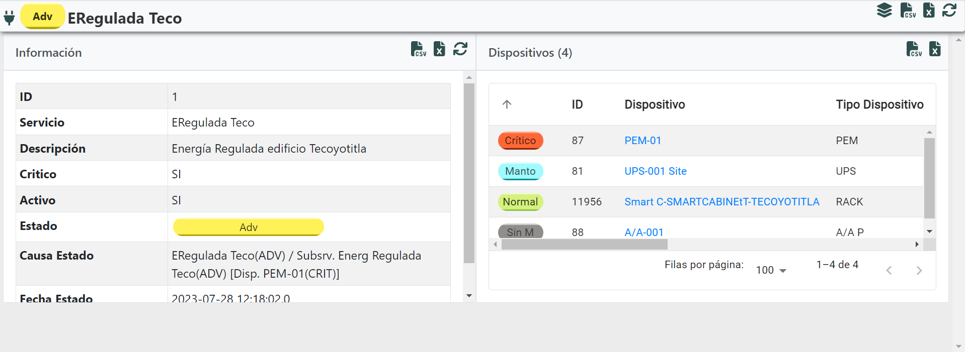

Al estar en la consulta del servicio, podemos ver dos bloques. Información nos mostrara la información completa del servicio, mientras que dispositivos nos mostrara los dispositivos adjudicados a ese servicio, el mismo bloque nos permite enlazarnos a la información del dispositivo seleccionado.

El próximo bloque es el bloque de dispositivos, cual contiene los detalles necesarios a saber del dispositivo. (anteriormente especificados.

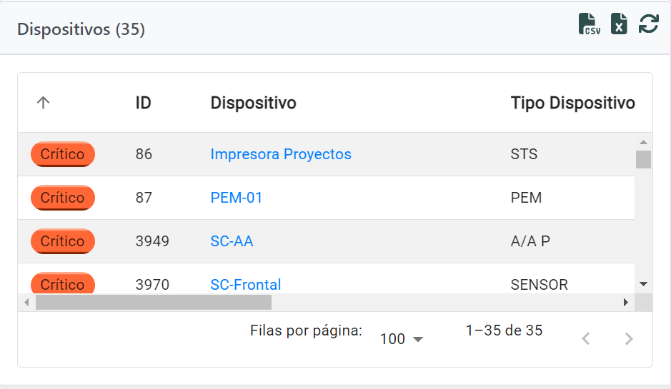

El ultimo bloque de los edificios contiene los documentos precargados en ese edificio.

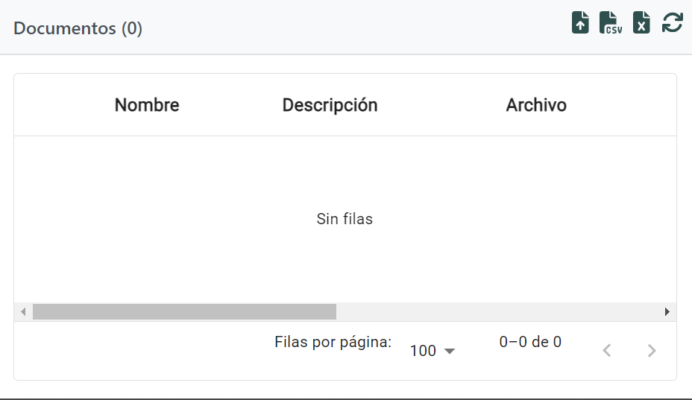

1. Mediciones**:** Este modulo esta diseñado para informar acerca de las mediciones que contiene cada dispositivo y cada variable que el dispositivo contenga, así como sus datos graficados.

Esta divido es distintos bloques los cuales funcionan conjuntamente.

El primero es un bloque con listado de dispositivos los cuales a su vez nos mostraran sus variables disponibles.

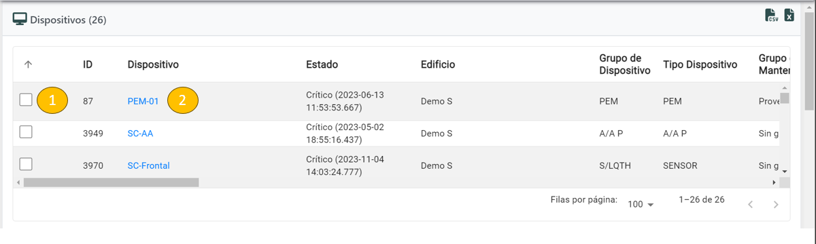

1. Caja de selección que nos permitirá seleccionar el dispositivo y consultar sus variables en otro bloque.

2. Enlace directo a la información del dispositivo.

El próximo bloque es la selecciono de variables en donde podremos seleccionar distintas variables para después poder verlas graficadas.

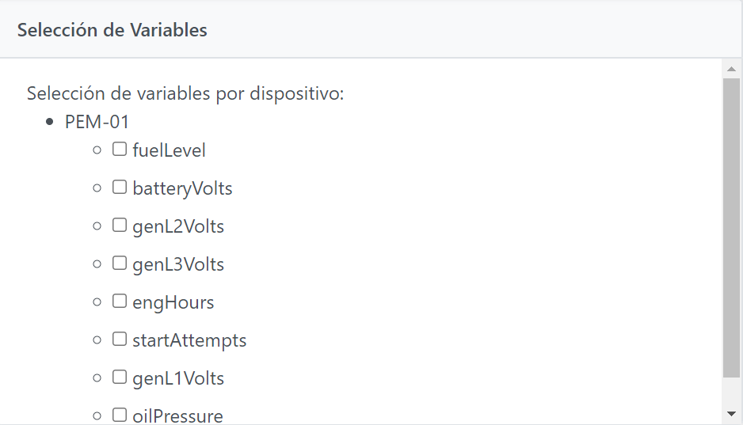

Una vez que seleccionemos una o distintas variables podremos pasar al siguiente bloque.

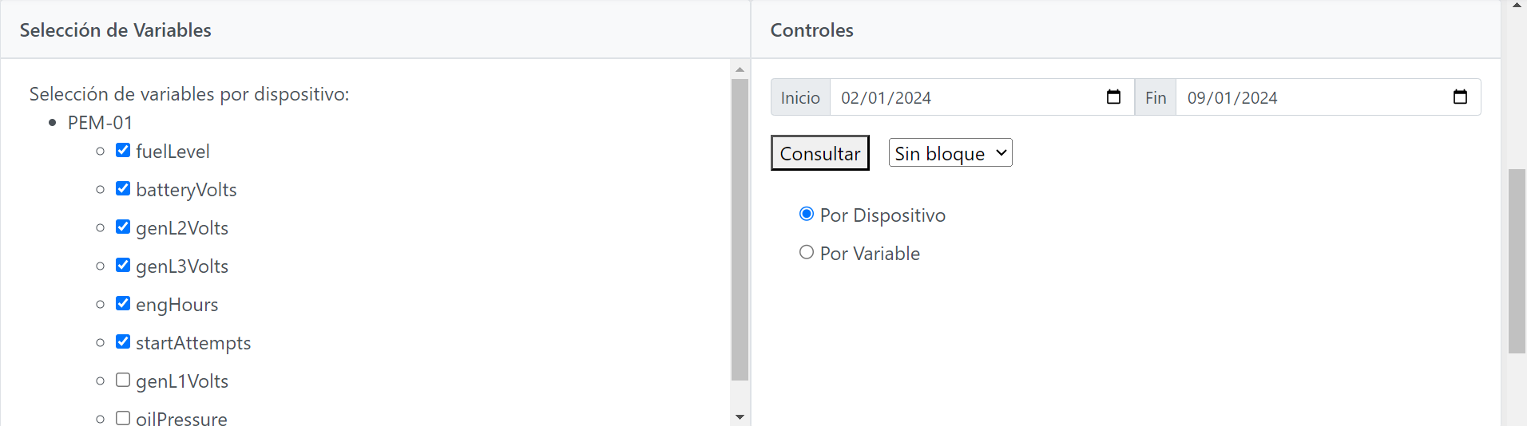

Ya seleccionadas las variables podremos pasar al siguiente bloque de controles en donde podremos aplicar distintos parámetros para ver la información de las variables ya graficadas.

Por último, esperaríamos ver los datos graficados, pero esto depende del dispositivo y de las variables que seleccionemos.

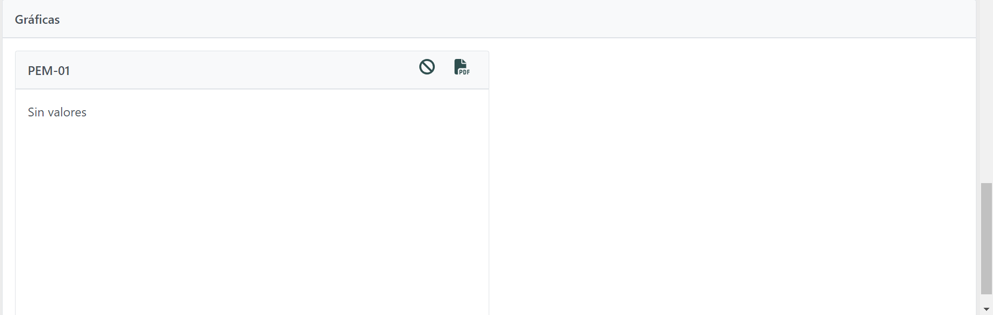

1. Reportes**:** La sección de reportes es una herramienta del sistema que permite gestionar la información de reportes, donde se pueden realizar consultas de dichos reportes dependiendo en la ubicación o región de la empresa en la que nos encontremos.

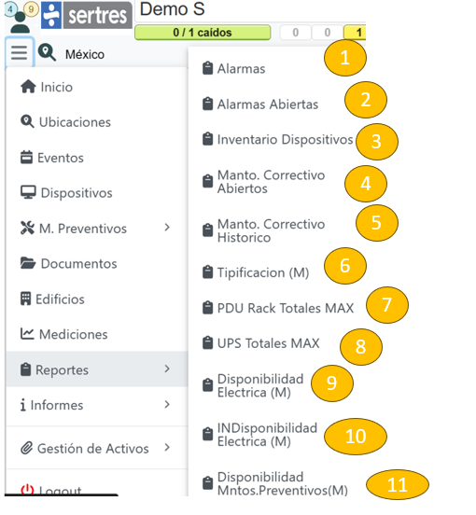

1. Alarmas.

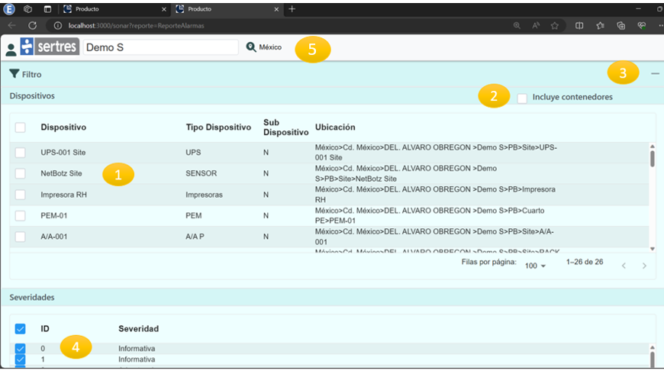La ventana de “Alarmas” muestra un histórico de dispositivos y severidades de las alarmas, cada renglón presenta la información referente a la solicitud listada.

1. Usuario, empresa y ubicación de la región.
   1. Al dar clic sobre la ubicación, se filtran los dispositivos dependiendo en la región en la que nos encontremos ubicados.
2. Botón para seleccionar los dispositivos.
   1. Se puede seleccionar diferentes o todos los dispositivos para consultar el detalle de cada uno de los dispositivos.
3. Botón para seleccionar severidades.
   1. Se puede seleccionar diferentes o todas las severidades para consultar el detalle de cada una de esas severidades.
4. Botón para seleccionar si se desea incluir contenedores en los dispositivos.
5. Botón para minimizar la pantalla de “dispositivos”

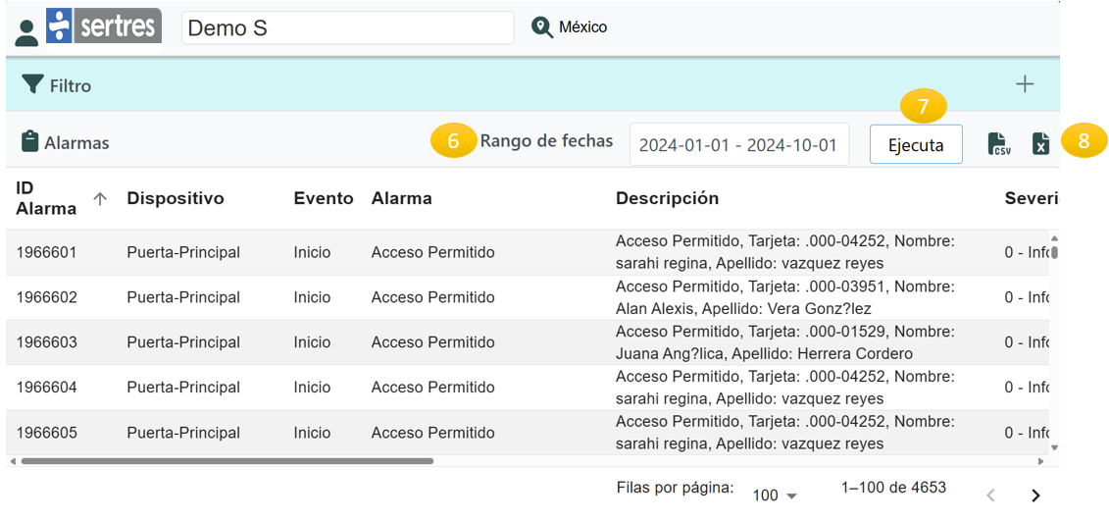

1. Caja de selección para consultar por un determinado rango de fechas.
2. Botón ejecuta, para visualizar la información previamente seleccionada.
3. Obteniendo los resultados deseados, se puede realizar la descarga de dicha información ya sea en formato CSV o Excel.
4. Alarmas abiertas.

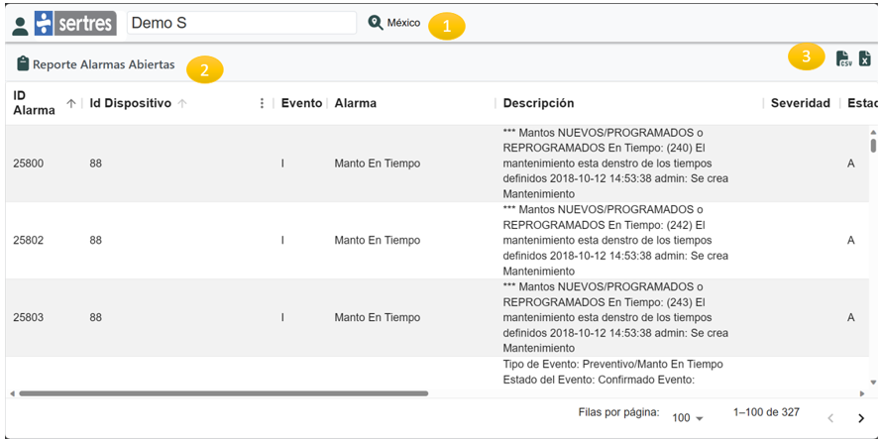Esta ventana permite realizar consulta de información únicamente de solo lectura de las Alarmas Abiertas, obteniendo información específica de cada dispositivo. Así mismo esta información se puede descargar en formato CSV o Excel.

1. Usuario, empresa y ubicación de la región.
2. Título del Reporte
3. Descarga de información del reporte en formato CSV o Excel.
4. Inventario dispositivos.

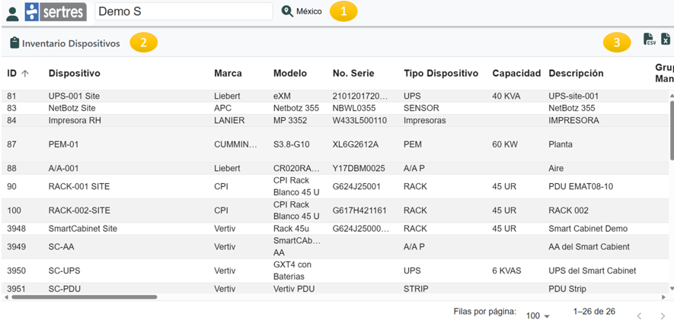Esta ventana permite realizar consulta de información únicamente de solo lectura del reporte, obteniendo información específica de cada dispositivo. Así mismo esta información se puede descargar en formato CSV o Excel.

1. Usuario, empresa y ubicación de la región.
2. Título del Reporte
3. Descarga de información del reporte en formato CSV o Excel.
4. Manto. Correctivo Abiertos.

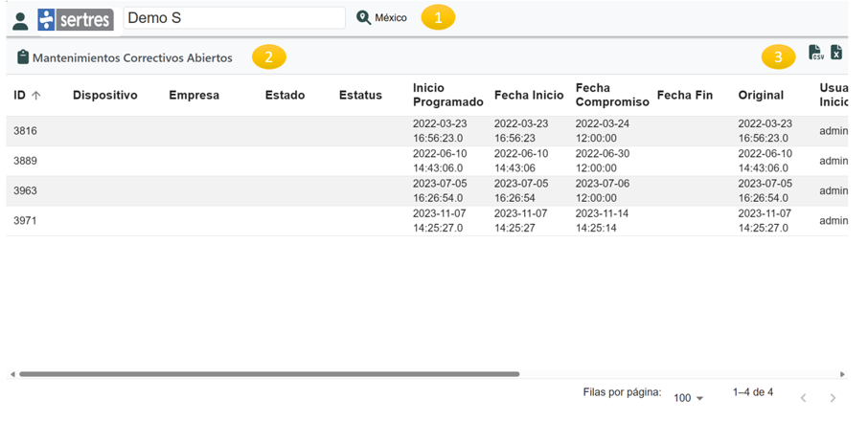

Esta ventana permite realizar consulta de información únicamente de solo lectura del reporte, obteniendo información específica de cada dispositivo. Así mismo esta información se puede descargar en formato CSV o Excel.

1. Usuario, empresa y ubicación de la región.
2. Título del Reporte.
3. Descarga de información del reporte en formato CSV o Excel.
4. Manto. Correctivo Histórico.

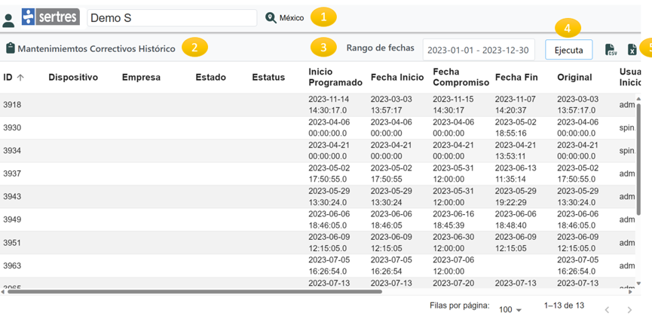Esta ventana permite realizar consulta de información únicamente de solo lectura del reporte, obteniendo información específica de cada dispositivo basado a un rango de fechas. Así mismo esta información se puede descargar en formato CSV o Excel.

1. Usuario, empresa y ubicación de la región.
2. Título del Reporte.
3. Función para seleccionar un rango de fechas.
4. Botón ejecuta muestra la información solicitada del reporte en base al rango de fechas.
5. Descarga de información del reporte en formato CSV o Excel.
6. Tipificación (M).

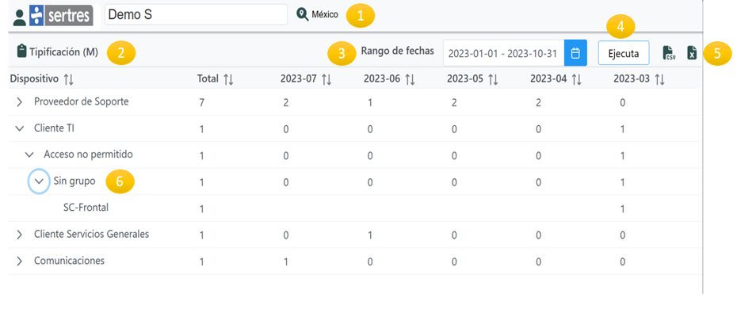Esta ventana permite realizar consulta de información únicamente de solo lectura del reporte, obteniendo información específica de cada dispositivo basado a un rango de fechas, colocando la información de la tipificación de cada dispositivo de forma secuencial. Así mismo esta información se puede descargar en formato CSV o Excel.

1. Usuario, empresa y ubicación de la región.
2. Título del Reporte.
3. Función para seleccionar un rango de fechas.
4. Botón ejecuta muestra la información solicitada del reporte en base al rango de fechas.
5. Descarga de información del reporte en formato CSV o Excel.
6. Muestra la información de cada dispositivo de forma secuencial
7. PDU Rack Totales MAX.

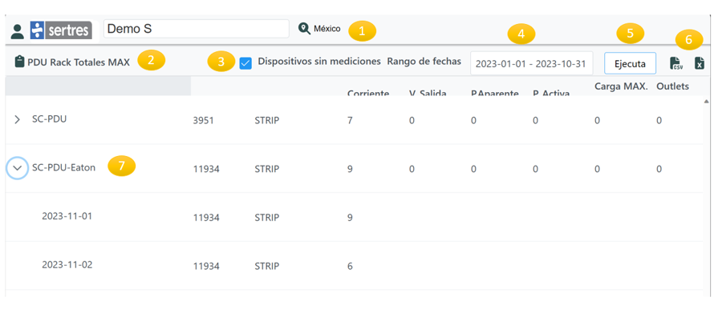Esta ventana permite realizar consulta de información únicamente de solo lectura del reporte, obteniendo información específica de cada dispositivo basado a un rango de fechas, colocando la información de cada dispositivo de forma secuencial, teniendo como opción mostrar los dispositivos con medición o no. Así mismo esta información se puede descargar en formato CSV o Excel.

1. Usuario, empresa y ubicación de la región.
2. Título del Reporte.
3. Botón para mostrar los dispositivos sin mediciones.
4. Función para seleccionar un rango de fechas.
5. Botón ejecuta muestra la información solicitada del reporte en base al rango de fechas.
6. Descarga de información del reporte en formato CSV o Excel.
7. Muestra la información de cada dispositivo de forma secuencial
8. UPS Totales MAX.

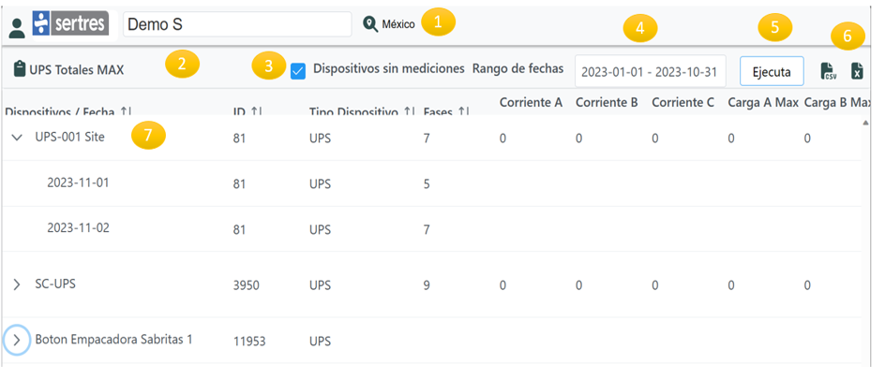Esta ventana permite realizar consulta de información únicamente de solo lectura del reporte, obteniendo información específica de cada dispositivo basado a un rango de fechas, colocando la información de cada dispositivo de forma secuencial, teniendo como opción mostrar los dispositivos con medición o no. Así mismo esta información se puede descargar en formato CSV o Excel.

1. Usuario, empresa y ubicación de la región.
2. Título del Reporte.
3. Botón para mostrar los dispositivos sin mediciones.
4. Función para seleccionar un rango de fechas.
5. Botón ejecuta muestra la información solicitada del reporte en base al rango de fechas.
6. Descarga de información del reporte en formato CSV o Excel.
7. Muestra la información de cada dispositivo de forma secuencial
8. Disponibilidad Eléctrica.

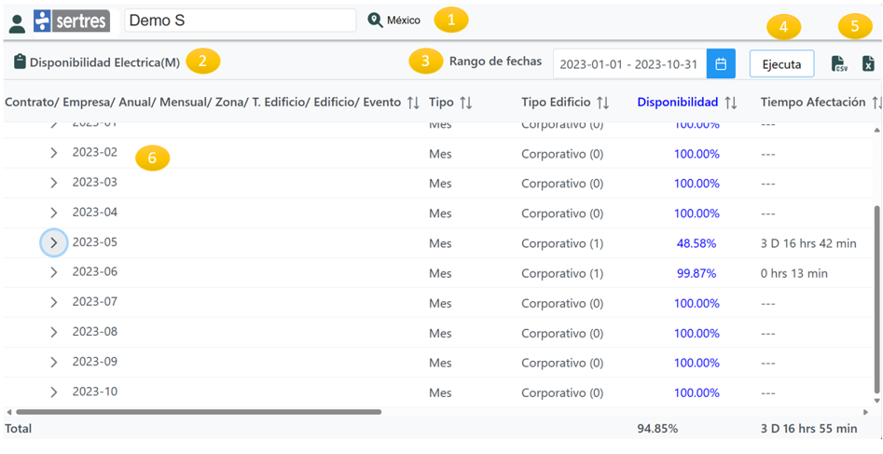

Esta ventana permite realizar consulta de información únicamente de solo lectura del reporte, obteniendo información específica de cada dispositivo basado a un rango de fechas, colocando la información de cada dispositivo de forma secuencial, en caso de haber disponibilidad en alguna fecha, la información de la disponibilidad continuará y tendrá como leyenda **“Con Eventos”** de lo contrario la leyenda dirá **“Sin Eventos”**, dependiendo del resultado de la disponibilidad, se mostraran los resultados totales en la parte inferior de la pantalla. Así mismo esta información se puede descargar en formato CSV o Excel.

1. Usuario, empresa y ubicación de la región.
2. Título del Reporte.
3. Función para seleccionar un rango de fechas.
4. Botón ejecuta muestra la información solicitada del reporte en base al rango de fechas.
5. Descarga de información del reporte en formato CSV o Excel.
6. 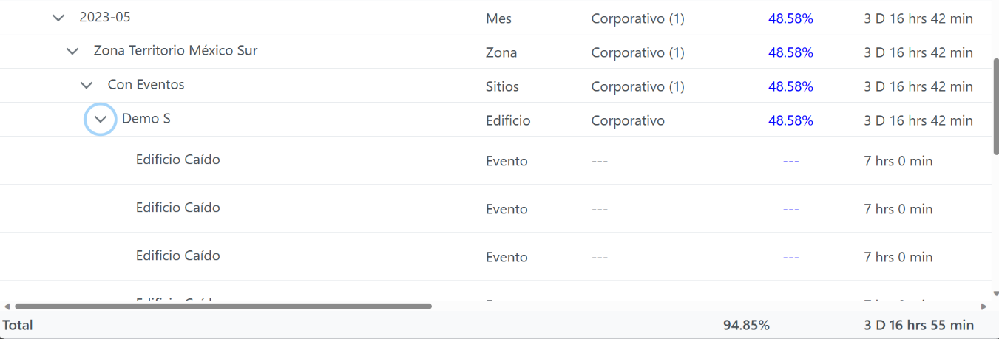Muestra la información de cada dispositivo de forma secuencial continuando en caso de la disponibilidad contenga **“Con Eventos”.**

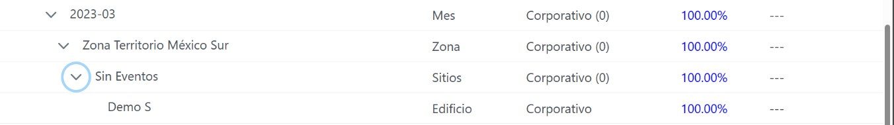De lo contrario dirá **“Sin Eventos”**

1. INDisponibilidad Eléctrica (M).

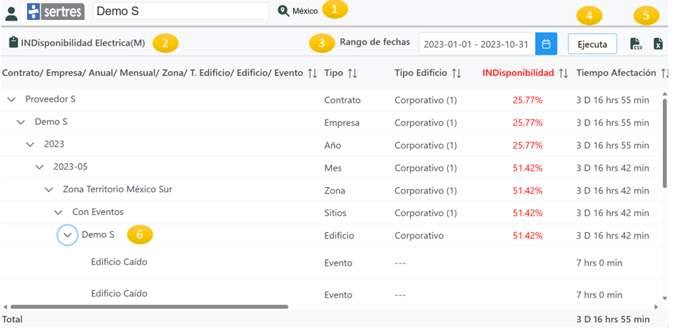Esta ventana permite realizar consulta de información únicamente de solo lectura del reporte, obteniendo información específica de cada dispositivo basado a un rango de fechas, colocando la información de cada dispositivo de forma secuencial, en la indisponibilidad únicamente se muestran las fechas que contienen **“Con Eventos”**, a diferencia de la disponibilidad, dependiendo del resultado de la disponibilidad, se mostraran los resultados totales en la parte inferior de la pantalla. Así mismo esta información se puede descargar en formato CSV o Excel.

1. Usuario, empresa y ubicación de la región.
2. Título del Reporte.
3. Función para seleccionar un rango de fechas.
4. Botón ejecuta muestra la información solicitada del reporte en base al rango de fechas.
5. Descarga de información del reporte en formato CSV o Excel.
6. Muestra la información de cada dispositivo de forma secuencial mostrando únicamente la indisponibilidad **“Con Eventos”.**
7. Informes**:** Este módulo nos va a permitir entrar a un submenú para visualizar los distintos informes del sistema.

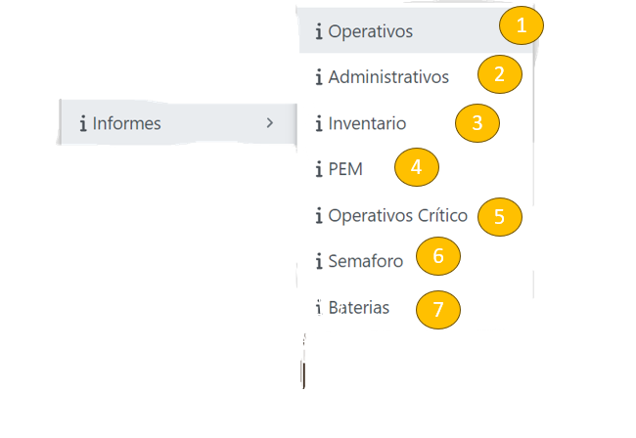

1. Informe Operativo.

El informe operativo es un conjunto de secciones las cuales nos muestran diferentes listados y graficas con datos que nos hablan más acerca de cada sección.

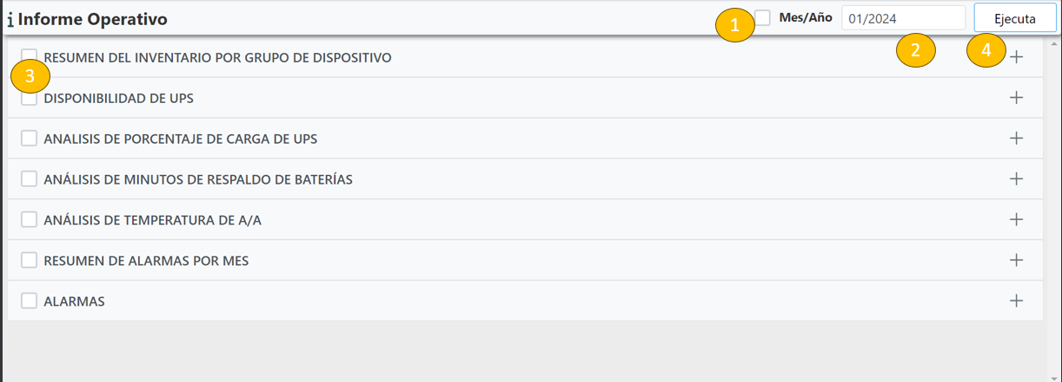

1. Componente capaz de seleccionar todas las secciones del informe.

2. Componente para poder elegir la fecha en la que se requiere el informe.

3. Botón para seleccionar una sección individualmente.

4. Botón que ejecuta la sección del informe una vez seleccionada.

La primer sección con la que cuenta el informe operativo es el resumen del inventario por grupo de dispositivo, en el cual podremos ver distintas listas de los dispositivos y de las alarmas.

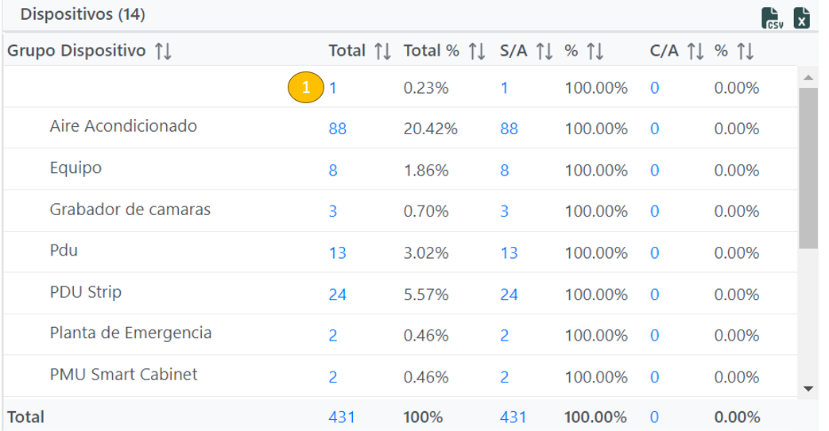

1. Enlace para poder ver la consulta de los dispositivos.

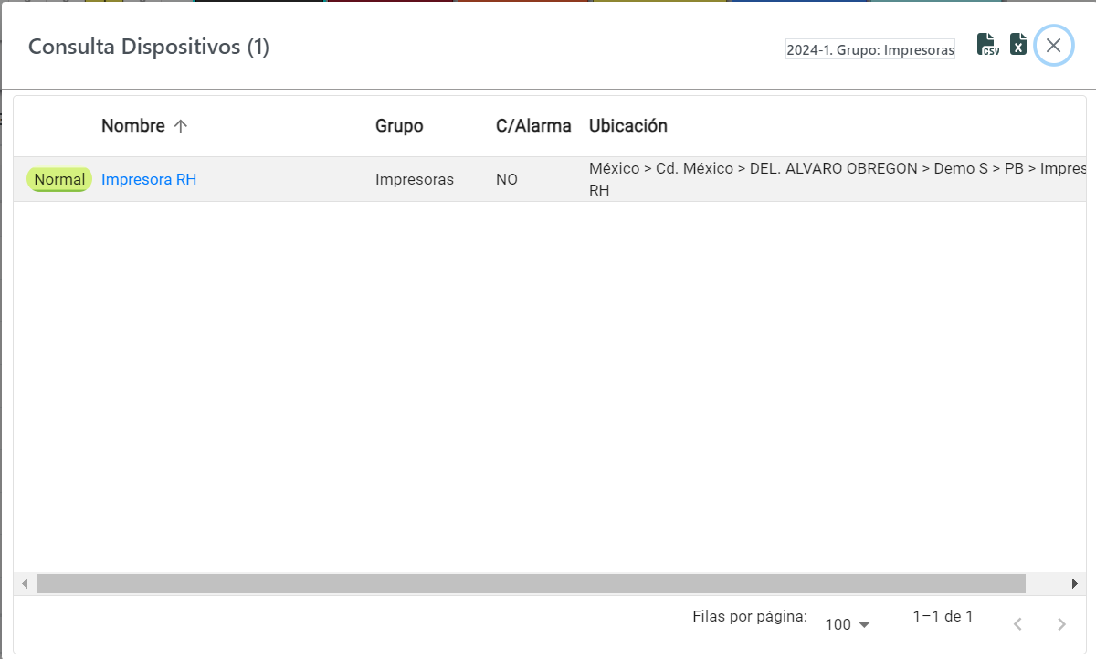

Dentro de ella podremos navegar a la información completa del dispositivo

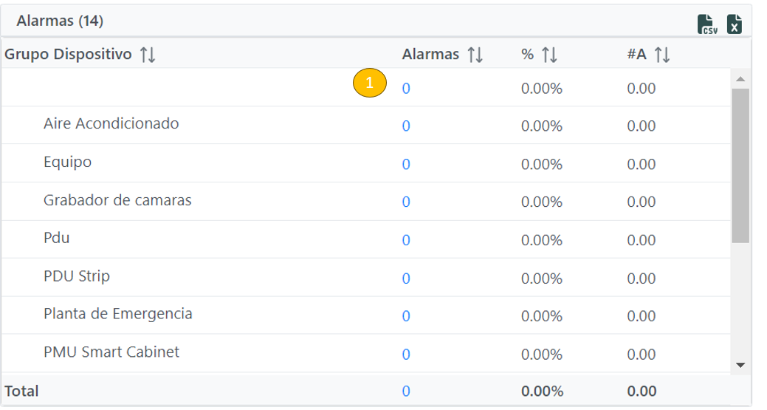

1. Enlace para visualizar la consulta de las alarmas.

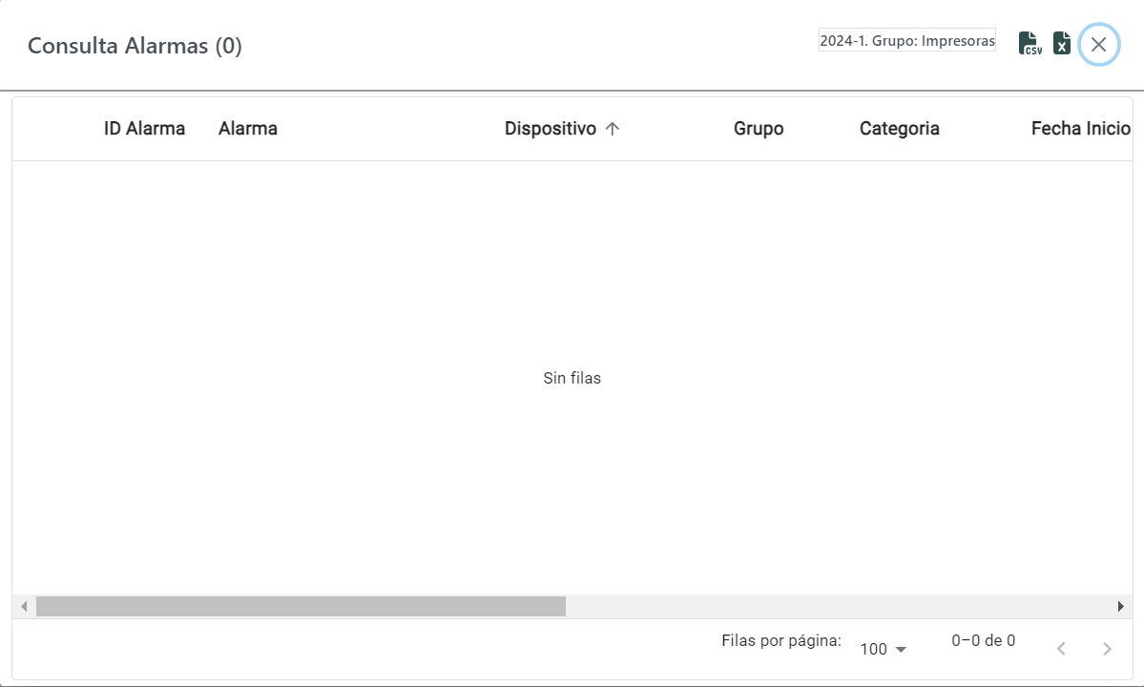

Finalmente, tenemos una gráfica que nos indicara la cantidad de dispositivos por grupo de dispositivo.

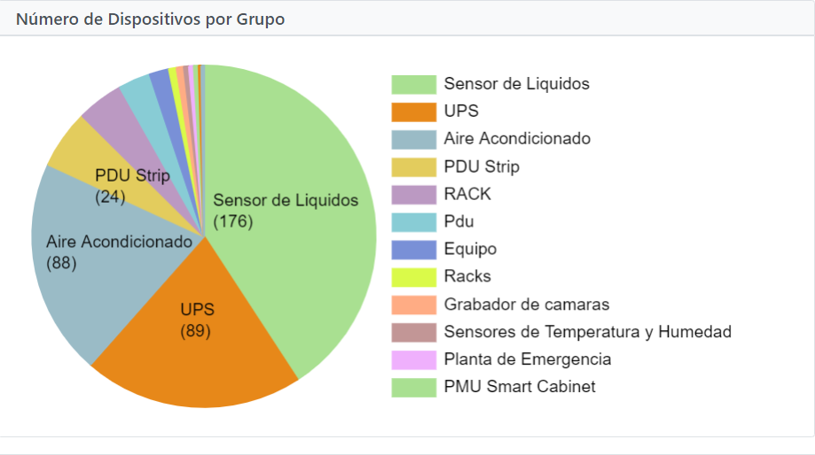

La siguiente sección que contiene el informe operativo es la disponibilidad de UPS.



Dentro de esta sección podremos ver un resumen general de los que involucra a los UPS.

El primer bloque que contiene esta sección es un resumen en el cual podemos ver datos acerca del UPS.

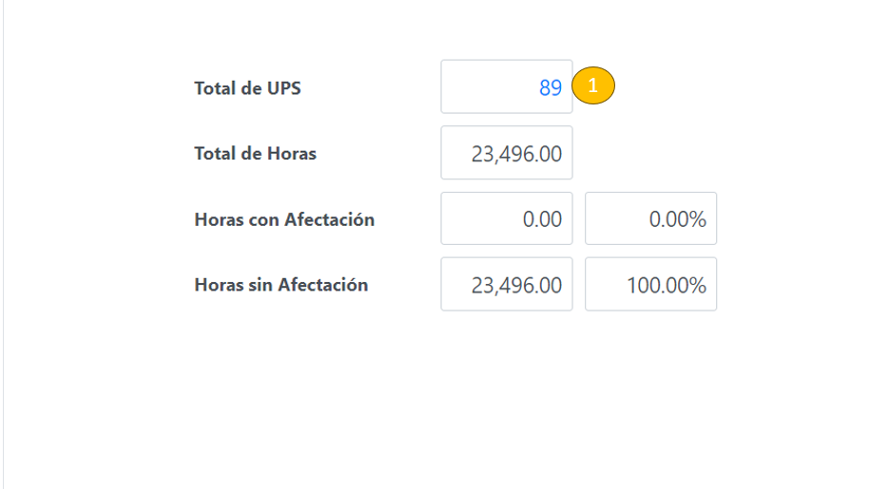

1. Enlace que nos va a permitir hacer una consulta de los dispositivos.

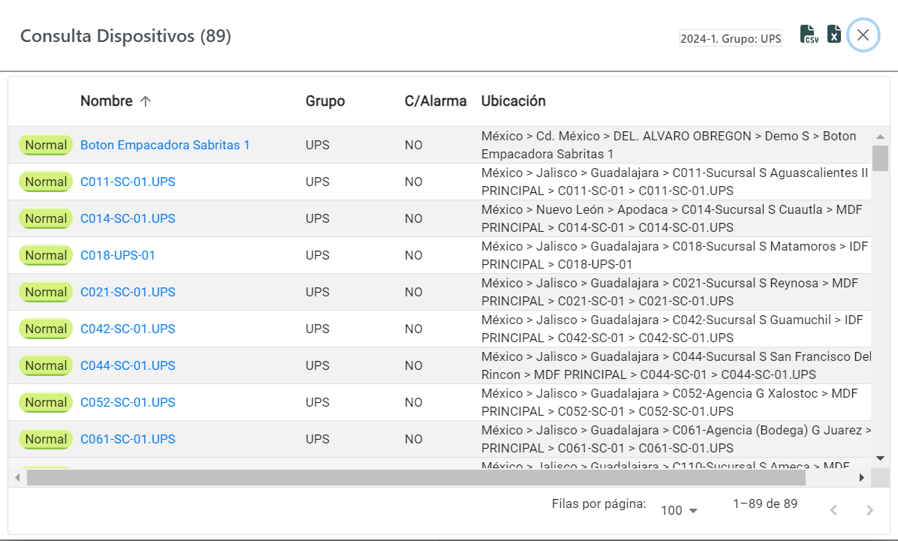

Posteriormente, visualizaremos una grafica con las horas con y sin afectación de los UPS.

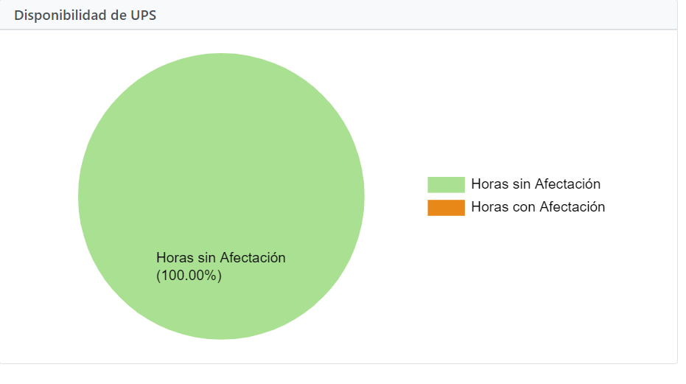

Por último, tendremos una tabla que nos enlista toda la disponibilidad con la que cuenta el UPS.

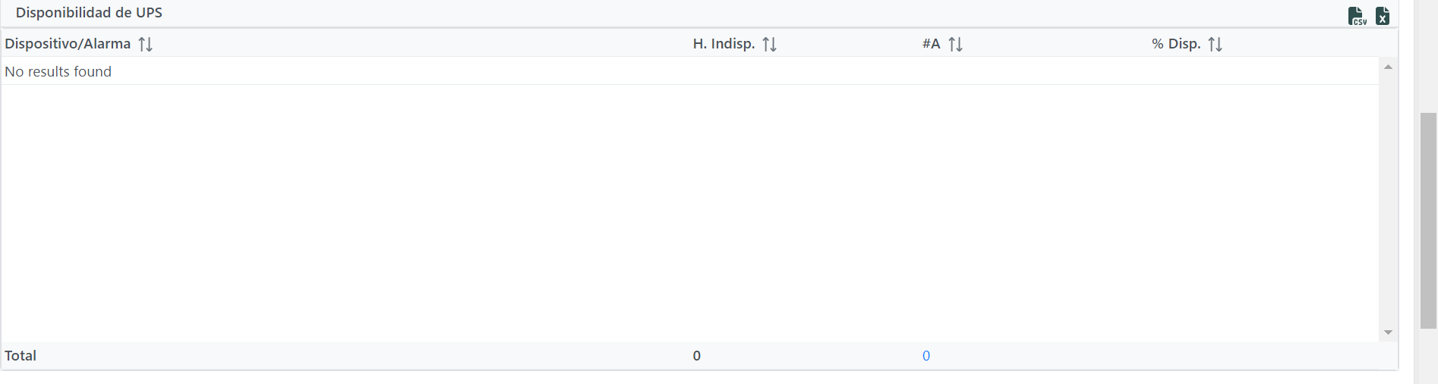

(en este caso, no cuenta con datos para mostrar, la imagen solo representa las columnas esperadas)

La siguiente sección es el análisis de porcentaje de carga de ups, el cual nos mostrara un resumen, una grafica y una lista agrupada con los rangos de carga de ups.

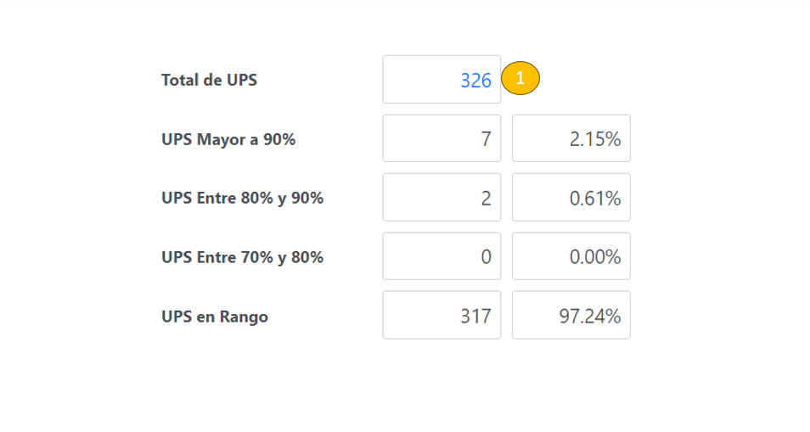

1. Enlace para poder hacer una consulta a los dispositivos totales del ups.

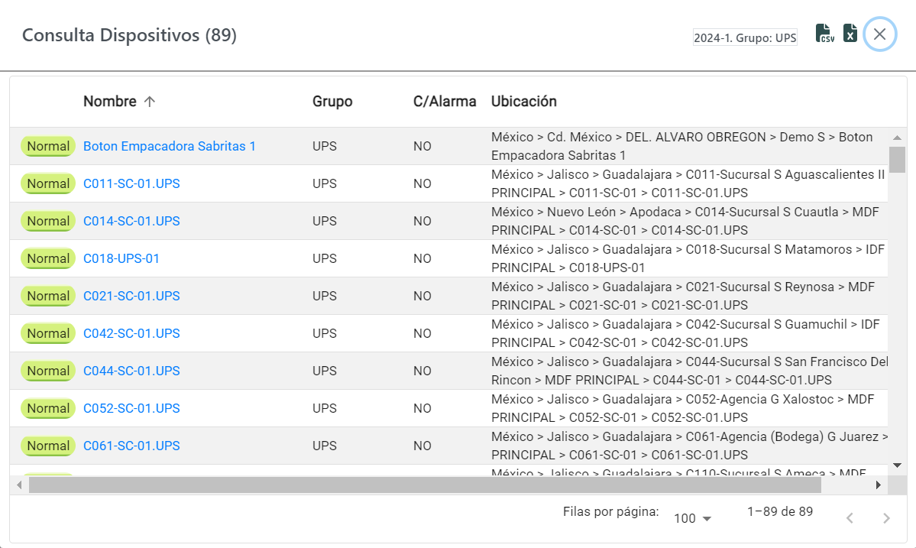

Dentro de la consulta tenemos un enlace directo a la información del dispositivo.

En la gráfica, podremos ver los datos sobre la carga total de los ups.

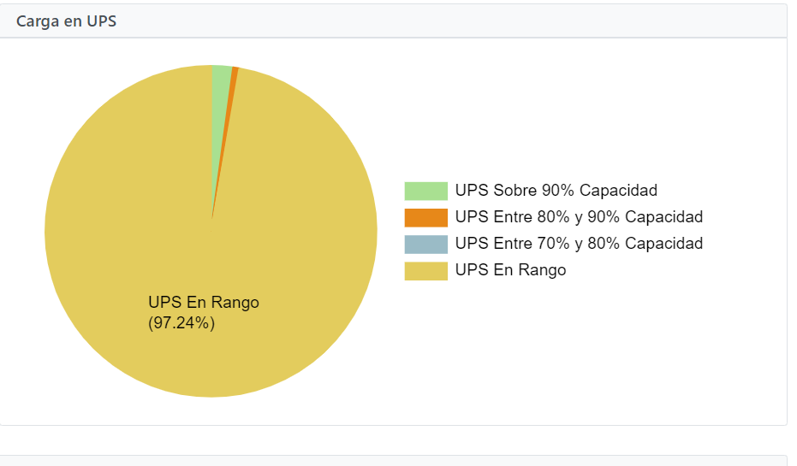

Por último tenemos una tabla con la lista de los rangos de carga de UPS.

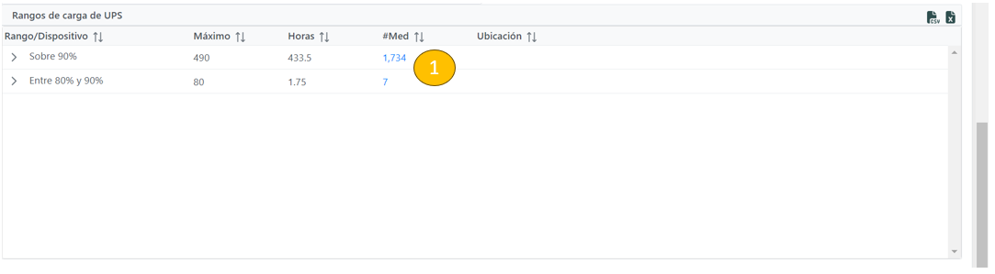

1. Enlace para poder hacer una consulta de las mediciones.

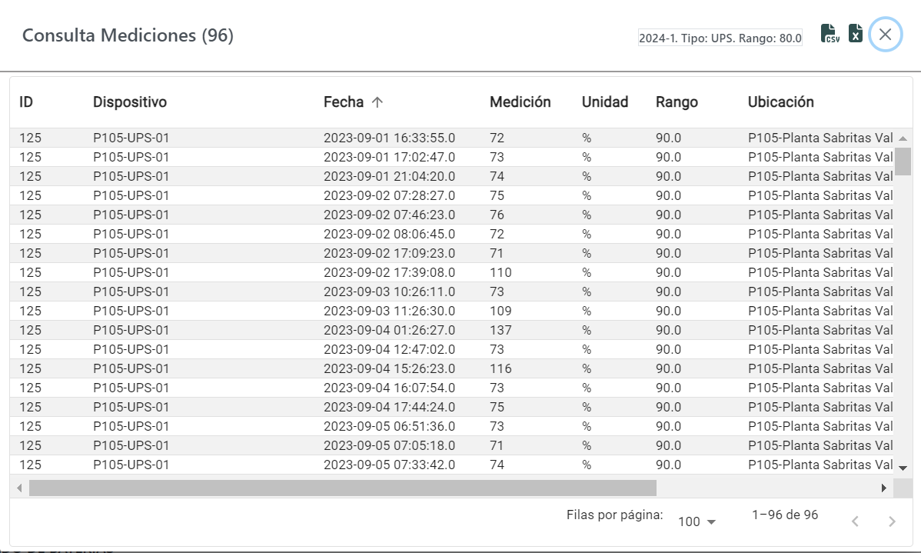

La siguiente sección del informe operativo es el análisis de minutos de respaldo de baterías.



En esta sección contaremos con un resumen general una grafica y una tabla que nos agrupa los datos de los minutos de las baterías.

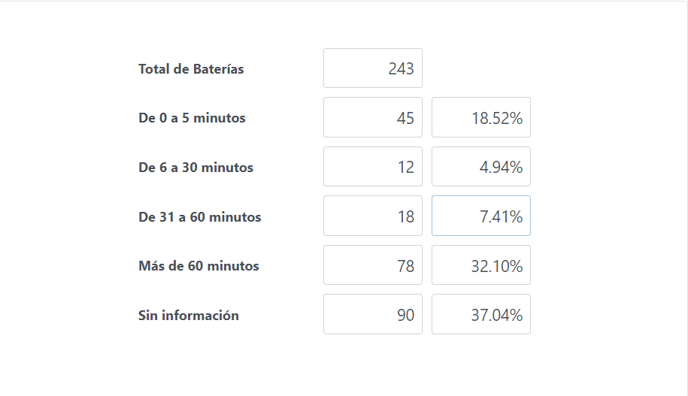

En el primer bloque tenemos el resumen el cual nos muestra los totales de las baterías y las estadísticas entre distintos rangos de minutos.

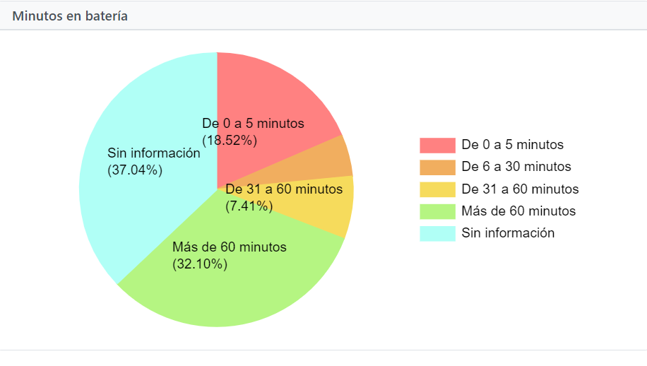

En la gráfica, nos mostrara los datos de los minutos de baterías, graficados en porcentajes.

Por último en la tabla, veremos listados los rangos de minutos de baterías, los cuales tendrán la información agrupada dependiendo el rango.

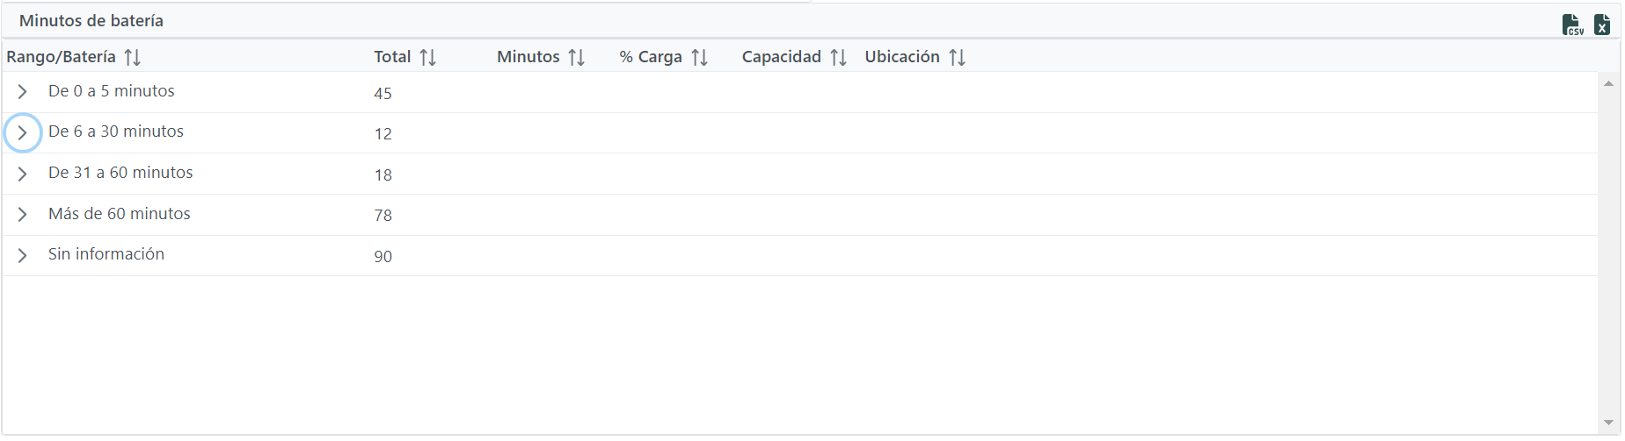

Cada columna del Rango/Batería podremos desplegarla para poder ver la información completa.

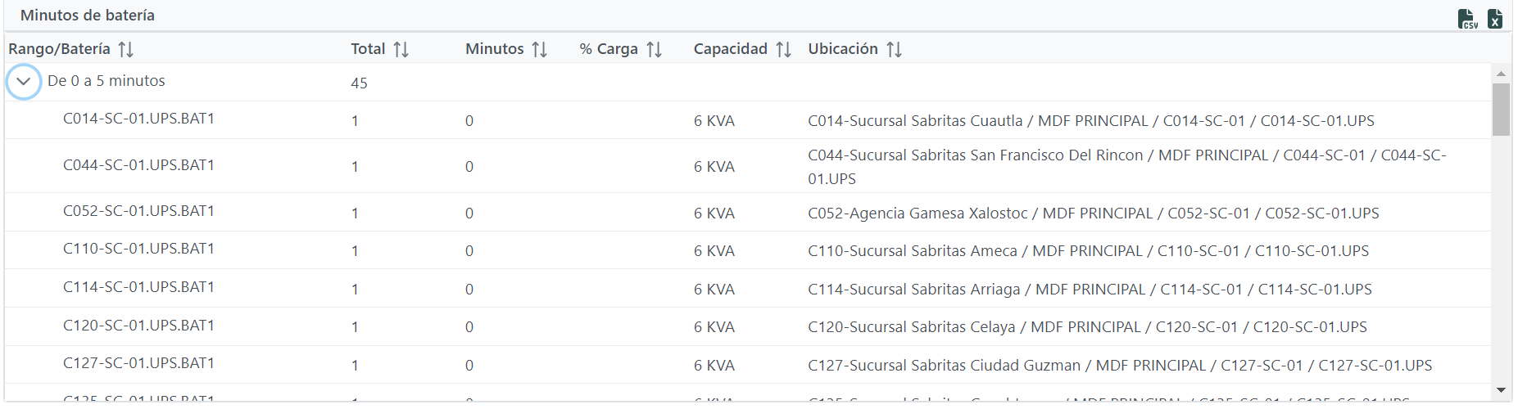

La siguiente sección del informe operativo es el análisis de temperatura de A/A, el cual así como los anteriores está compuesto por un resumen de información, una gráfica y una tabla agrupada.

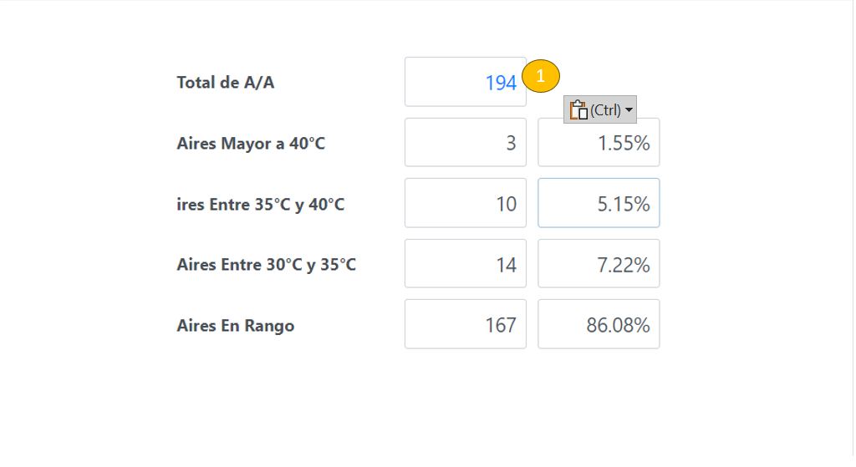

1. Enlace para hacer una consulta a los dispositivos.

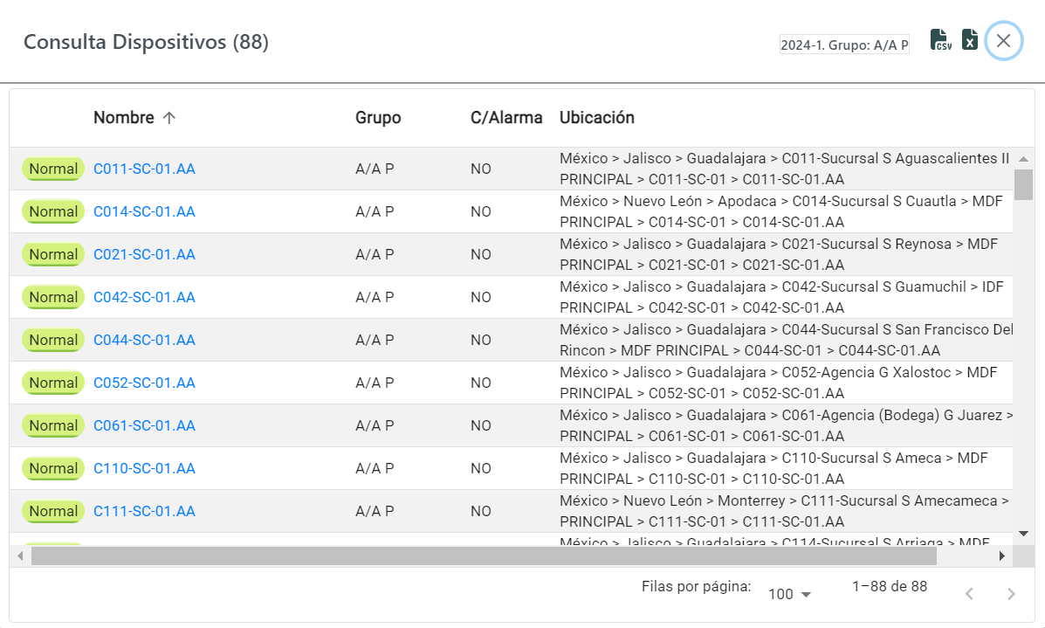

La grafica nos mostrara la disponibilidad de A/A.

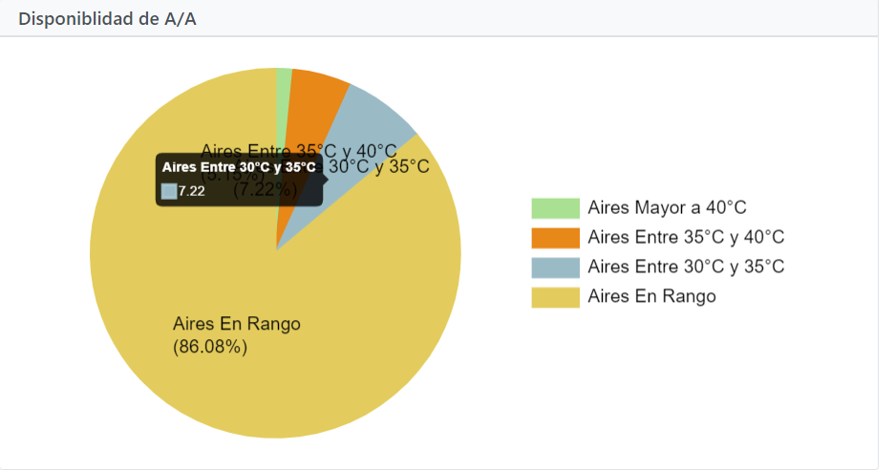

La tabla del análisis de temperatura A/A nos mostrara los rangos de temperatura de A/A.

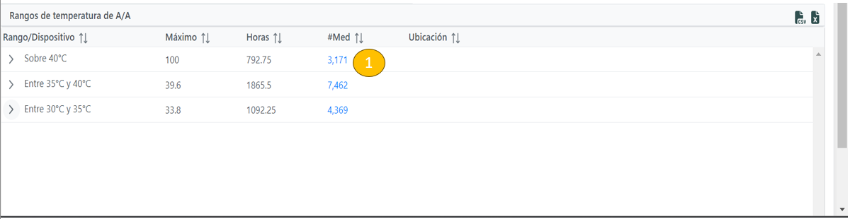

1. Enlace que nos hará visualizar una consulta de mediciones.

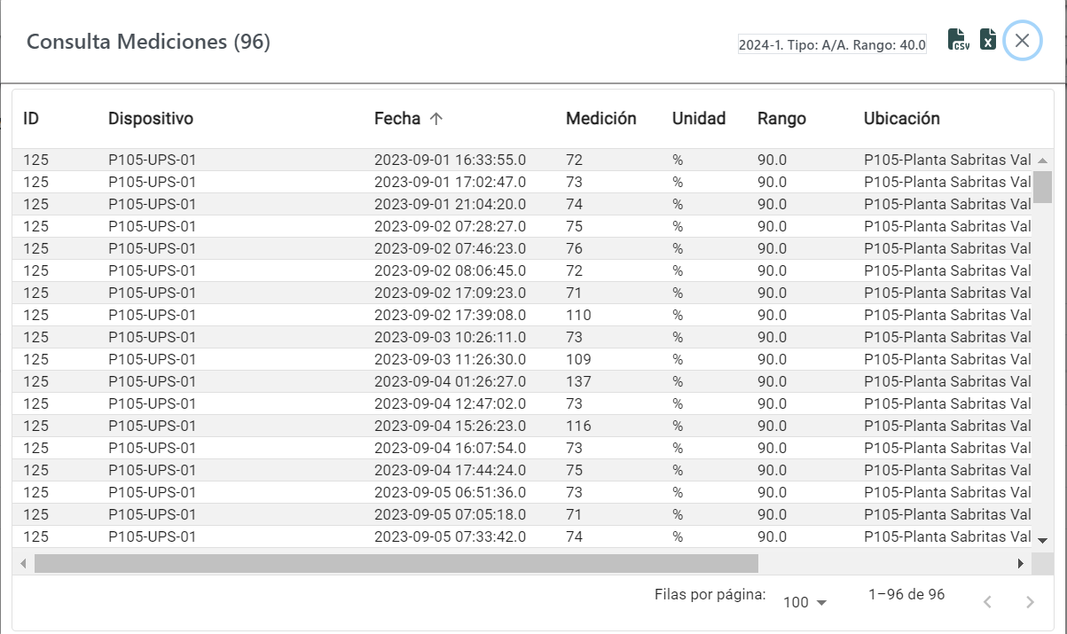

La siguiente sección del informe operativo es un resumen de alarmas por mes, el cual nos dará la información de todas las alarmas que se generan mensualmente en el informe.

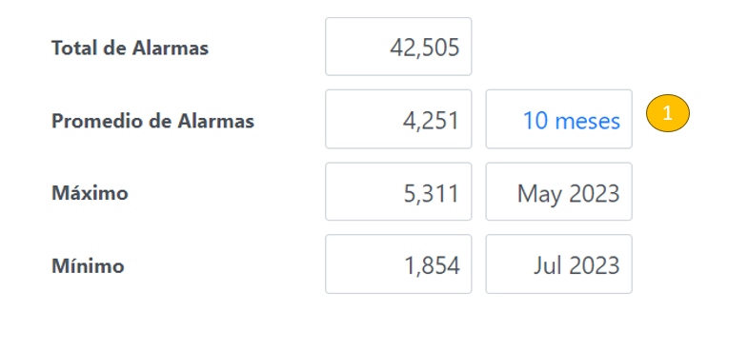

En el primer bloque veremos un resumen que nos da el total, el promedio y los máximos y mínimos de alarmas generadas.

1. Enlace para ver un listado de las alarmas por mes.

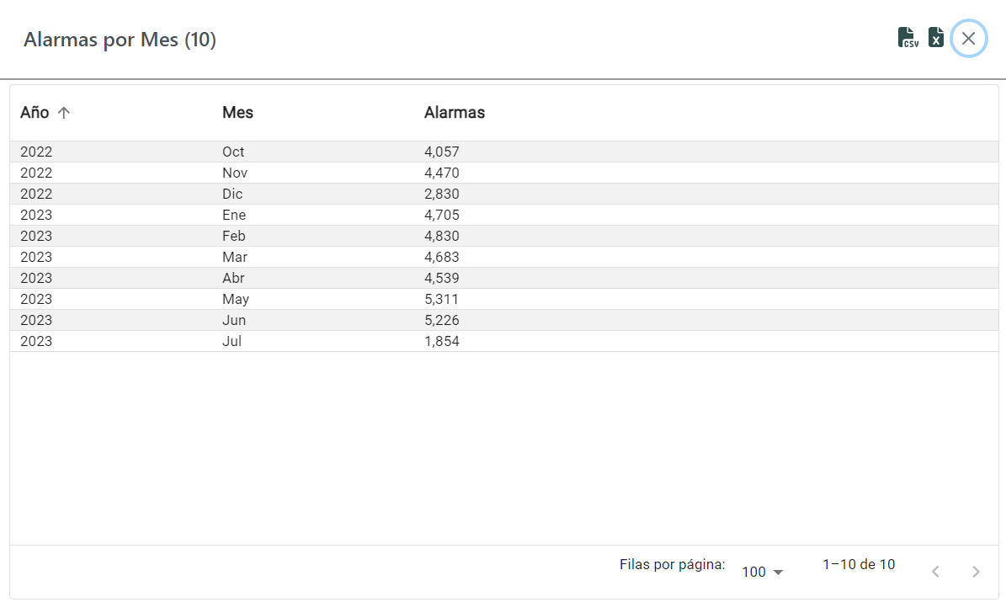

Por ultimo, veremos una grafica que nos muestra todas las alarmas generadas por mes.

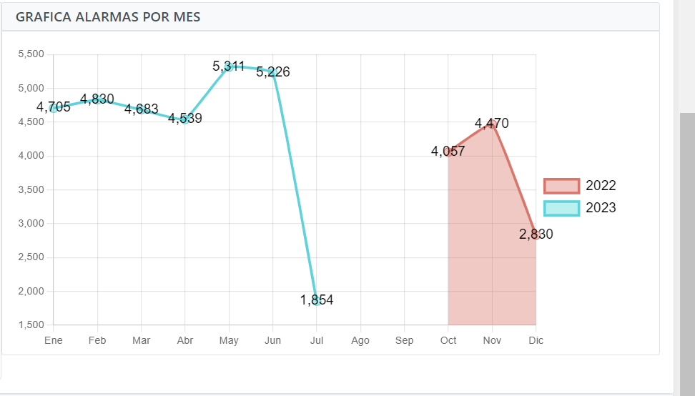

La última sección del informe operativo son las alarmas, en la cual veremos toda la información de las alarmas generadas en el informe.

Primero veremos una tabla con las alarmas por tipo de edificio.

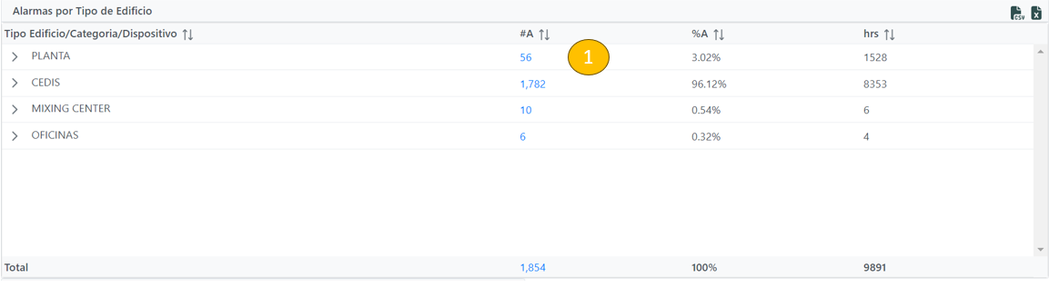

1. Enlace para ver una consulta de las alarmas por edificio.

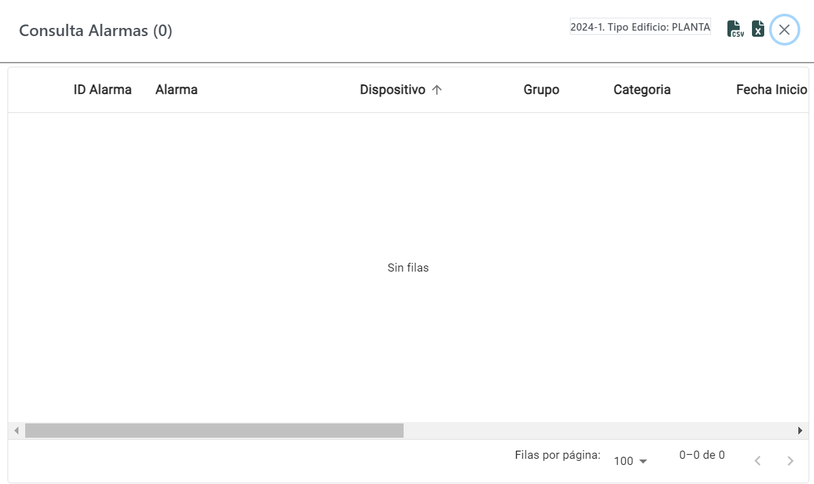

Lo siguiente será un bloque con la gráfica de las alarmas por edificio.

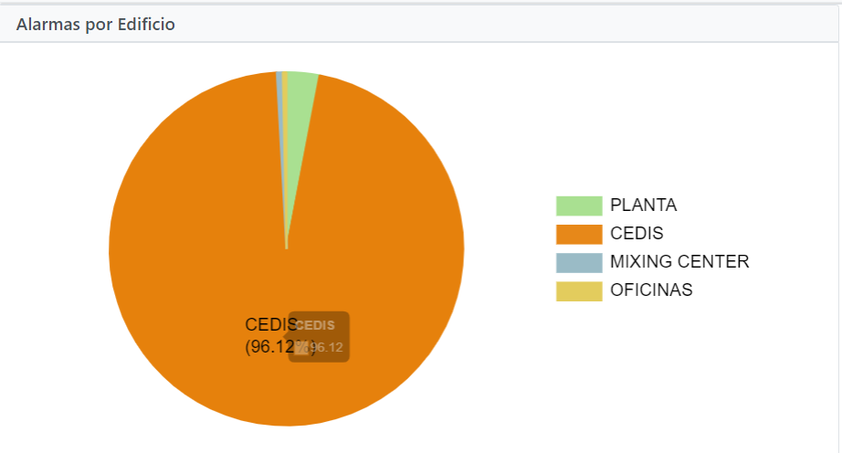

Lo siguiente es una tabla que nos enlista las alarmas por categoría, las cuales contienen su información agrupada.

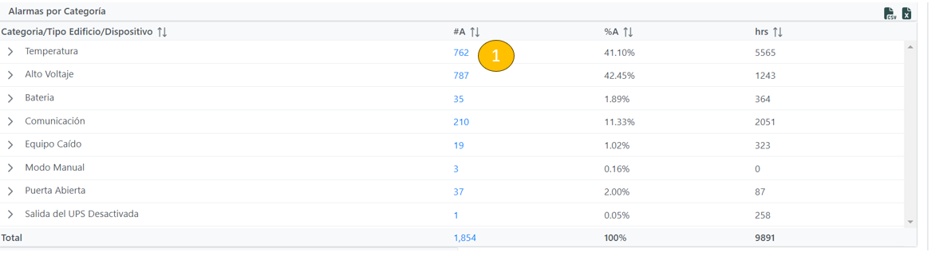

1. Enlace que nos hace una consulta de las alarmas por categoría.

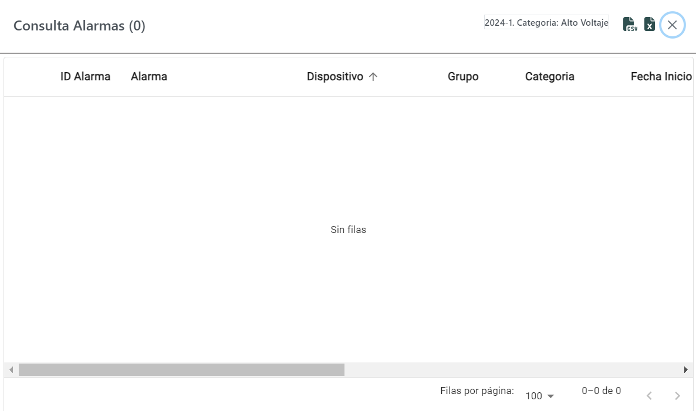

La tabla contiene la funcionalidad de poder desplegar información que no está visible a simple vista, la cual está contenida por categoría, tipo de edificio y dispositivo.

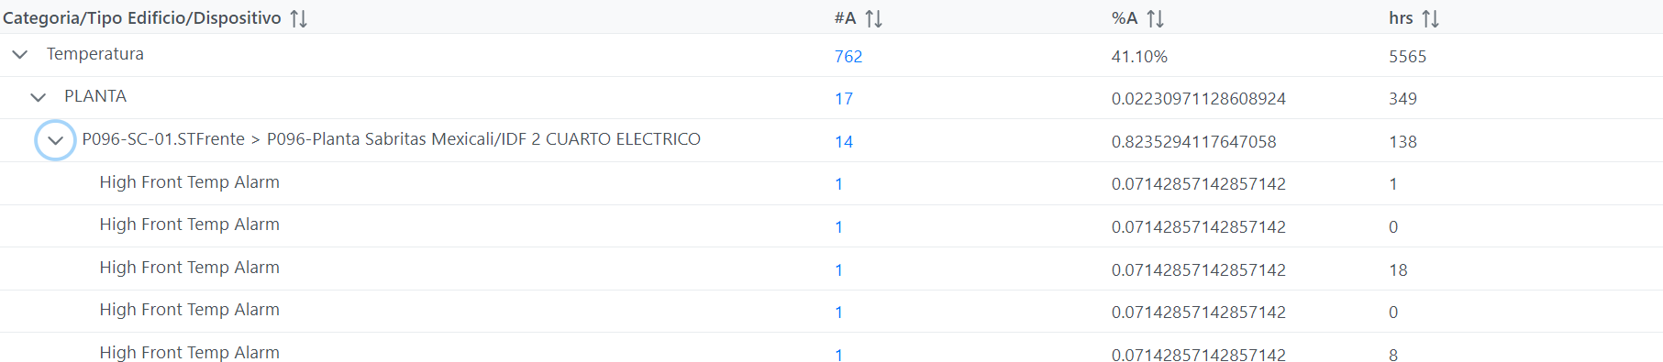

Por último, tenemos la gráfica de las alarmas por categoría.

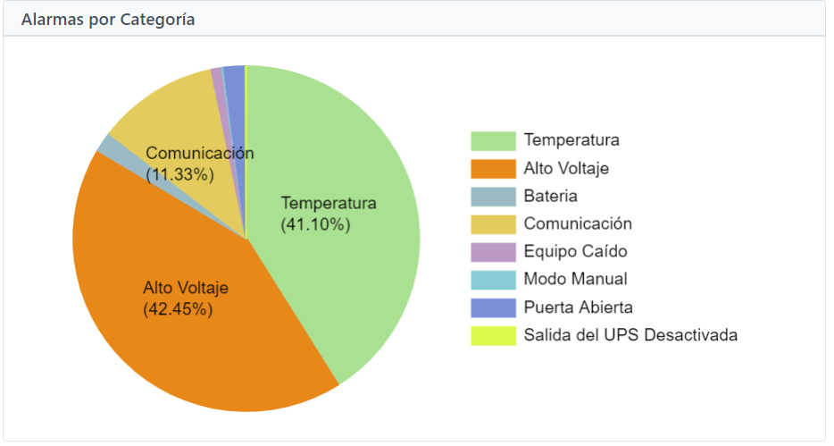

2. Informe Administrativo.

El informe administrativo nos dará información acerca de dispositivos, componentes, dispositivos monitoreados y pólizas, así como el detalle de dispositivos y el detalle de componentes.

Este informe esta divido en secciones las cuales están compuestas por un conjunto de componentes como tablas y graficas.

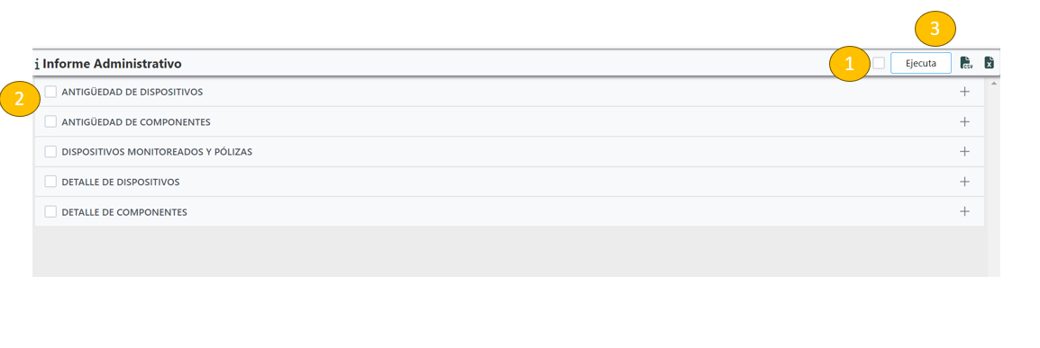

1. Componente capaz de seleccionar todas las secciones del informe.

2. Botón para seleccionar individualmente una sección del informe.

3.Boton que ejecuta la sección una vez seleccionada.

La primer sección del informe administrativo es la antigüedad de los dispositivos, en la cual encontraremos información relacionada a la antigüedad de los dispositivos en distintas áreas, como por tipo de edificio.



La primer tabla que podremos ver es la antigüedad de dispositivos por tipo de edificio.

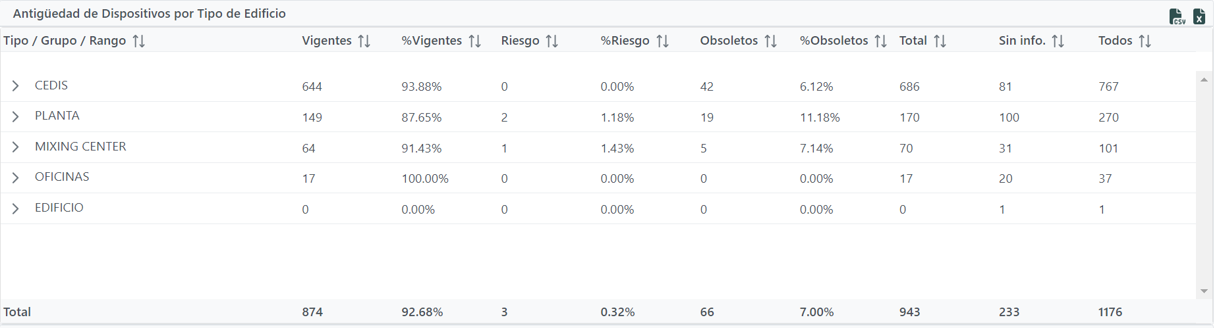

La primer columna está en conjunto ya que contiene la información del tipo, del grupo y del rango. Cada columna es posible desplegarla para ver su información completa.

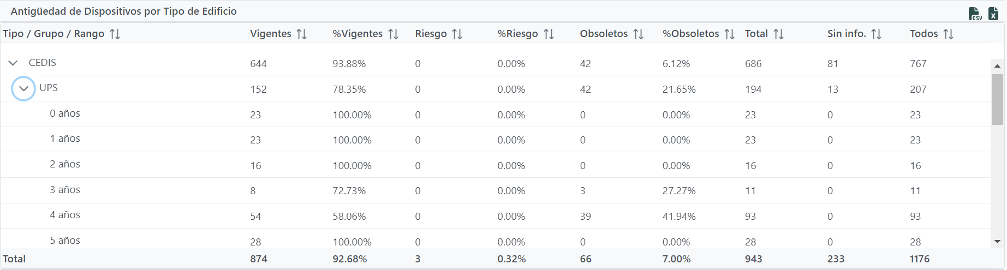

La próxima tabla es la antigüedad de dispositivos por grupo de dispositivos, en la cuela vendrá enlistada la información por grupo, tipo y rango.

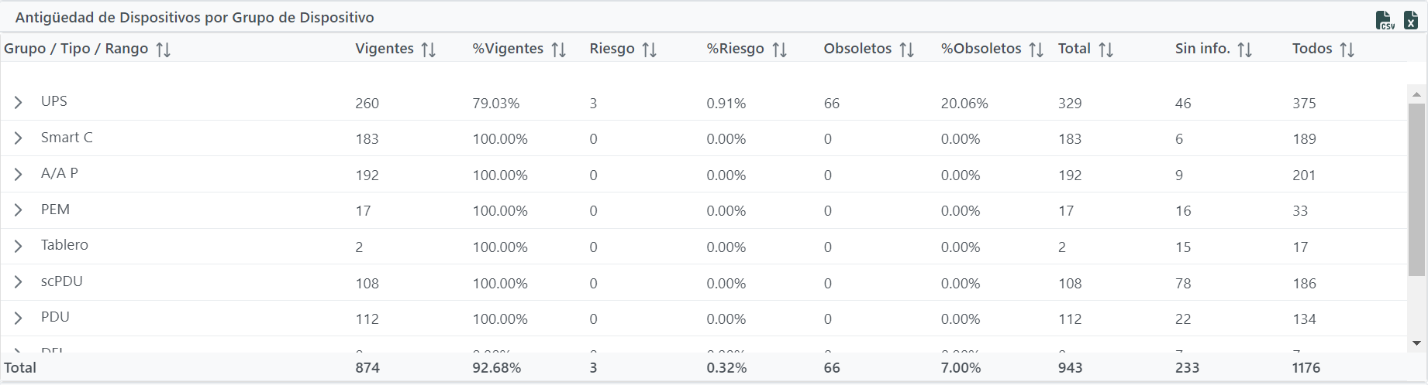

La primer columna está en conjunto ya que contiene la información del grupo, tipo y rango. Cada columna es posible desplegarla para ver su información completa.

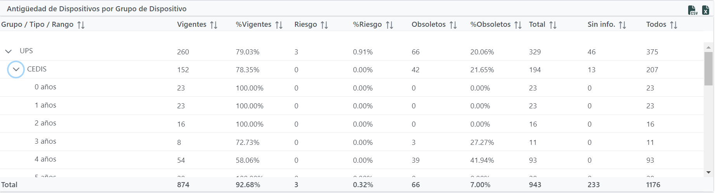

La antigüedad de dispositivos nos permitirá graficar por tipo de edificio todas las estadísticas de la antigüedad.

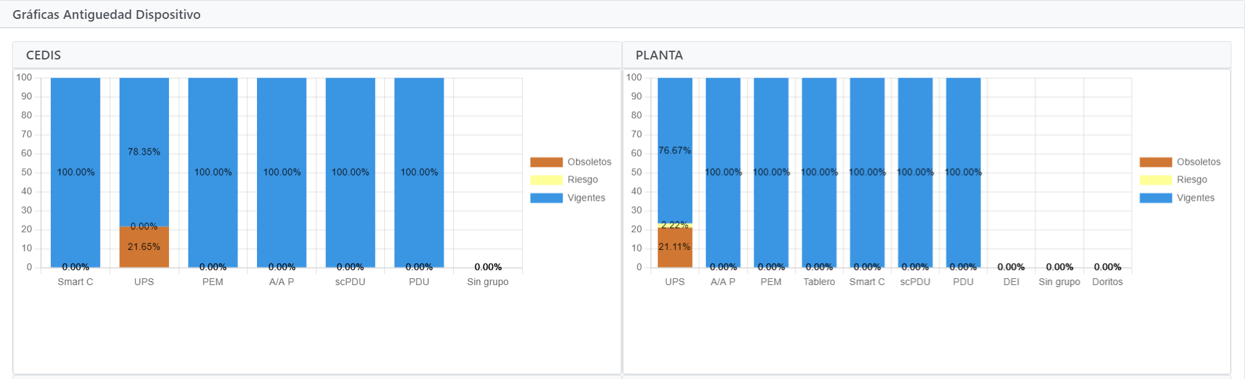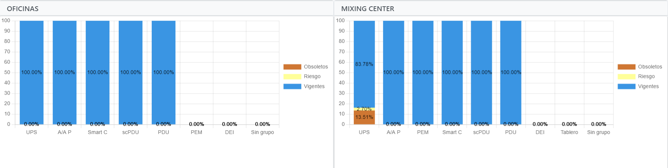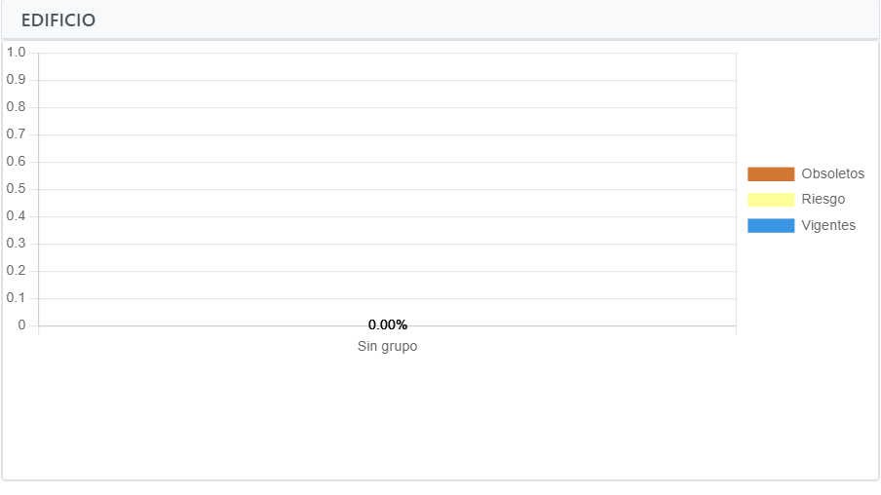

Cada una de las gráficas representa el porcentaje de dispositivos obsoletos, vigentes y en riesgo que contiene cada tipo de edificio.

La siguiente tabla de la antigüedad de dispositivos nos enlistara los dispositivos que son obsoletos y que se encuentran en riesgo.

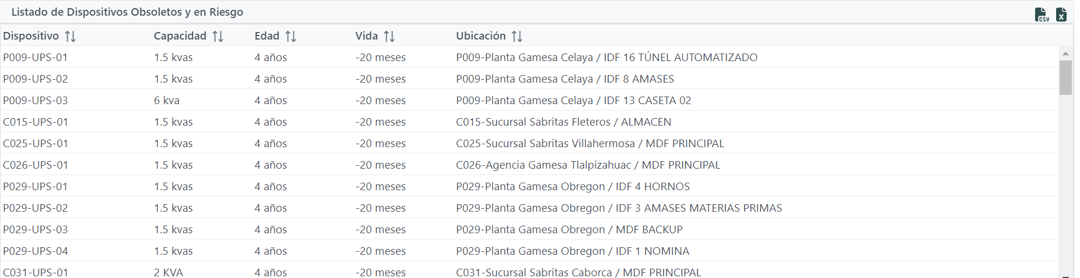

Otra de las secciones del informe administrativo es la antigüedad de componentes, que al igual que la antigüedad de dispositivos, nos mostrara distintas tablas y graficas con el fin de obtener la mayor cantidad de datos posibles.



La primer tabla con la que cuenta la antigüedad de componentes estará enlistada pos tipo de edificio.

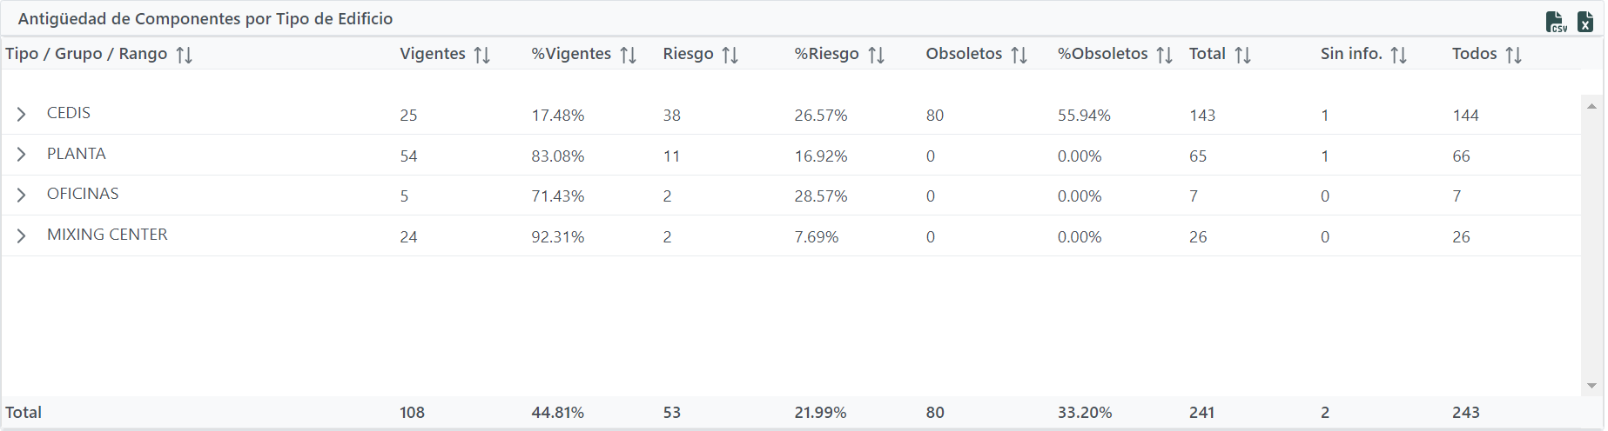

La tabla será capaz de informar estadísticamente toda la cantidad de componentes en cada tipo de edificio. La primer columna tendrá la opción de poder desplegar su información completa y ver los datos por tipo, grupo y rango.

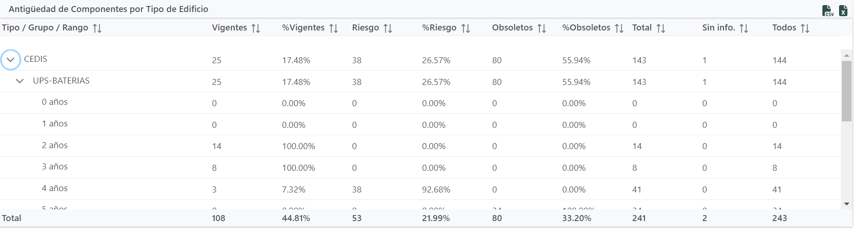

La próxima tabla nos mostrara la antigüedad de componentes por grupo de dispositivo.

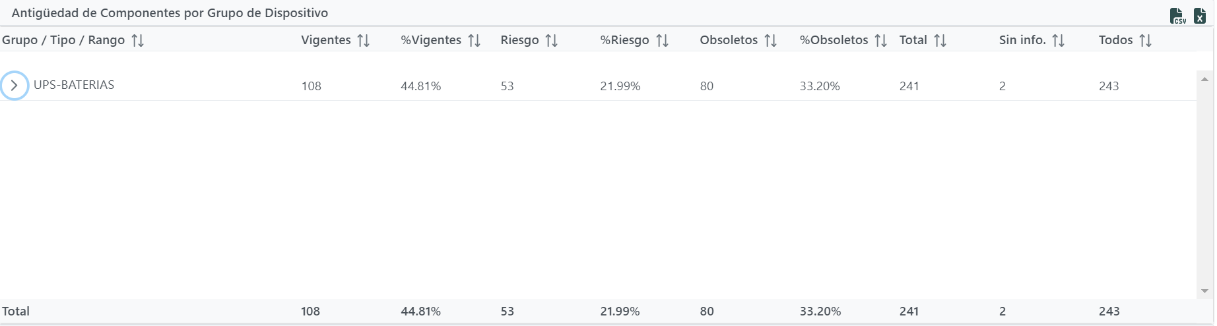

En la cual podremos desplegar la información paras así verla ordenada por grupo, tipo y rango.

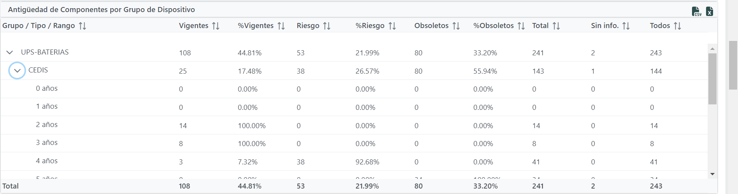

Después, tendremos bloques con graficas que nos indicaran las estadísticas de componentes obsoletos, vigentes y en riesgo de cada tipo de edificio.

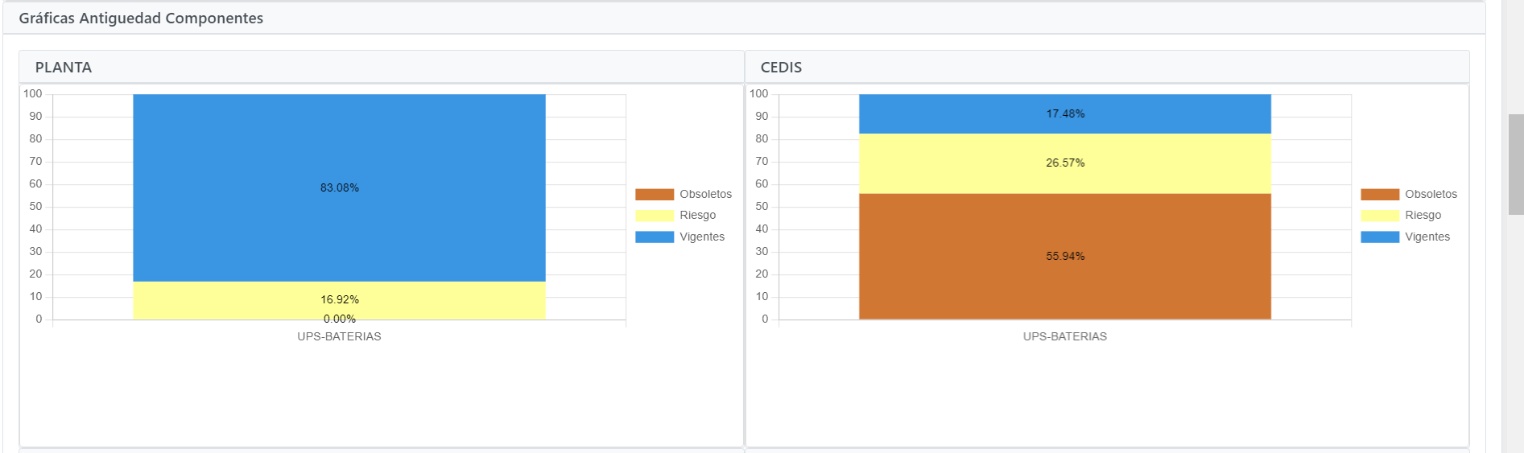 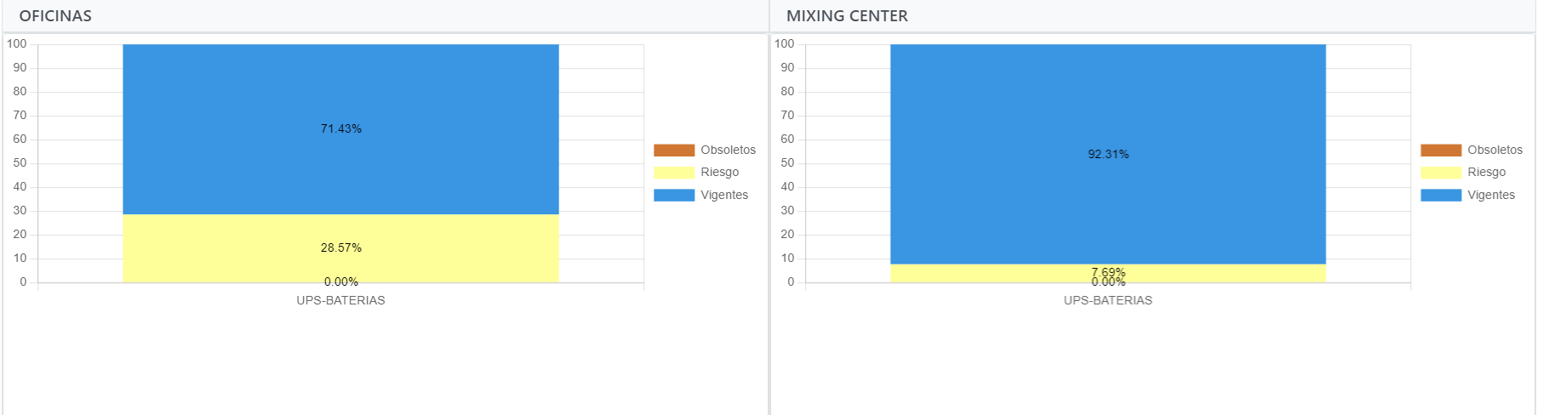

Por ultimo, veremos una tabla que nos enlistara los componentes obsoletos y en riesgo.

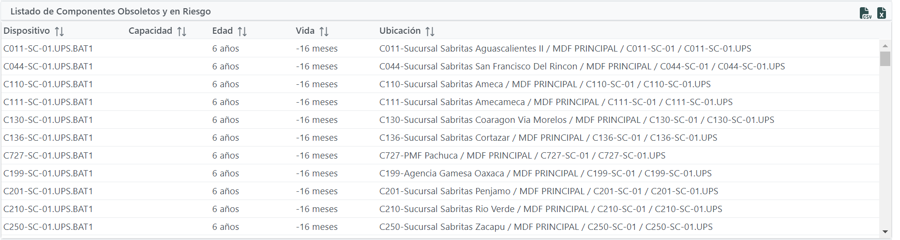

Otra de las secciones del informe administrativo son los dispositivos monitoreados y pólizas.



La sección de los dispositivos monitoreados y pólizas nos mostraran distintas tablas en las cuales veremos información adjuntada por tipo de edificios y por grupo de dispositivos.

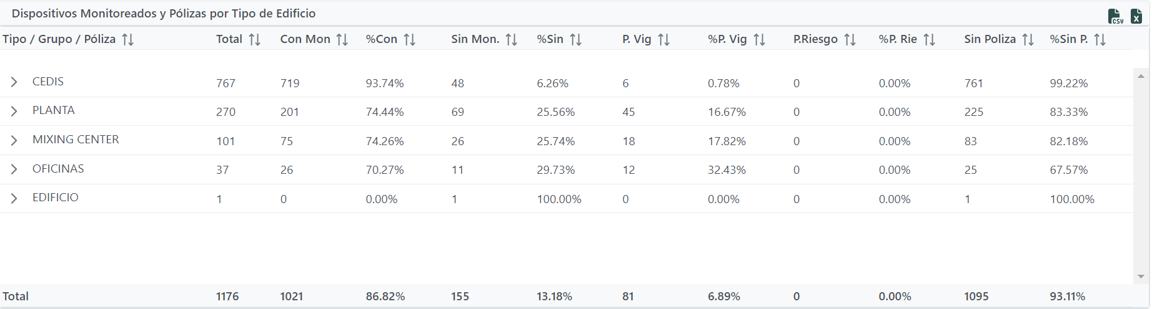

En la primer tabla en la cual vemos los dispositivos monitoreados y pólizas por tipo de edificio, la primer columna tendrá la función de desplegar la información por tipo, grupo y por póliza.

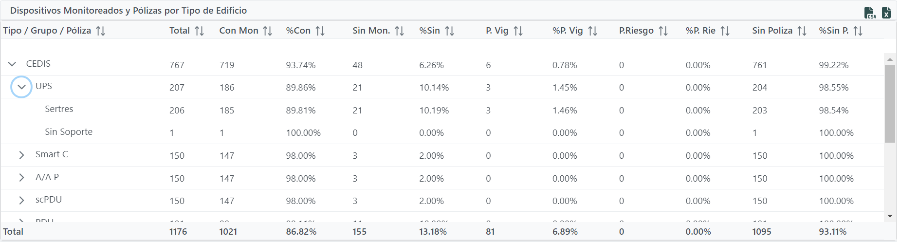

La próxima tabla nos enlistara los dispositivos monitoreados y pólizas por grupo de dispositivos.

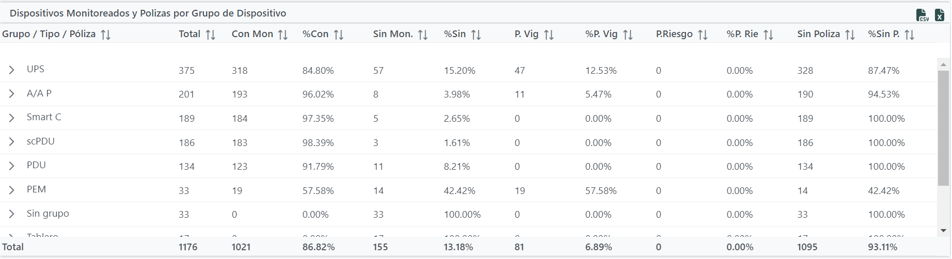

En la tabla podremos desplegar la información por grupo, tipo y póliza.

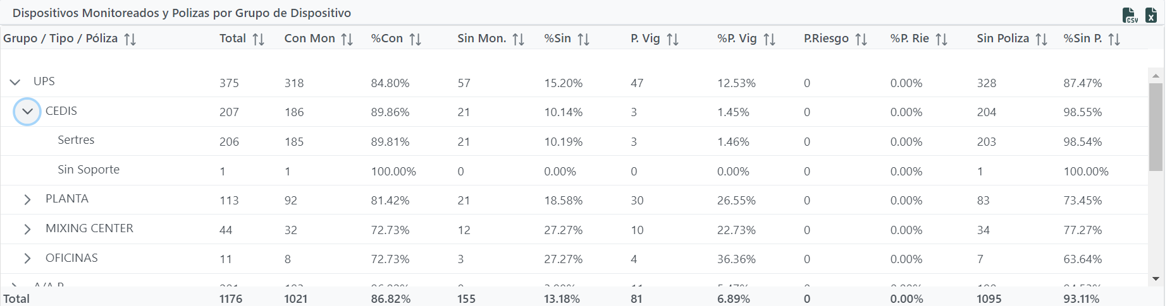

La próxima tabla enlistara todas las pólizas de mantenimiento por proveedor / tipo.

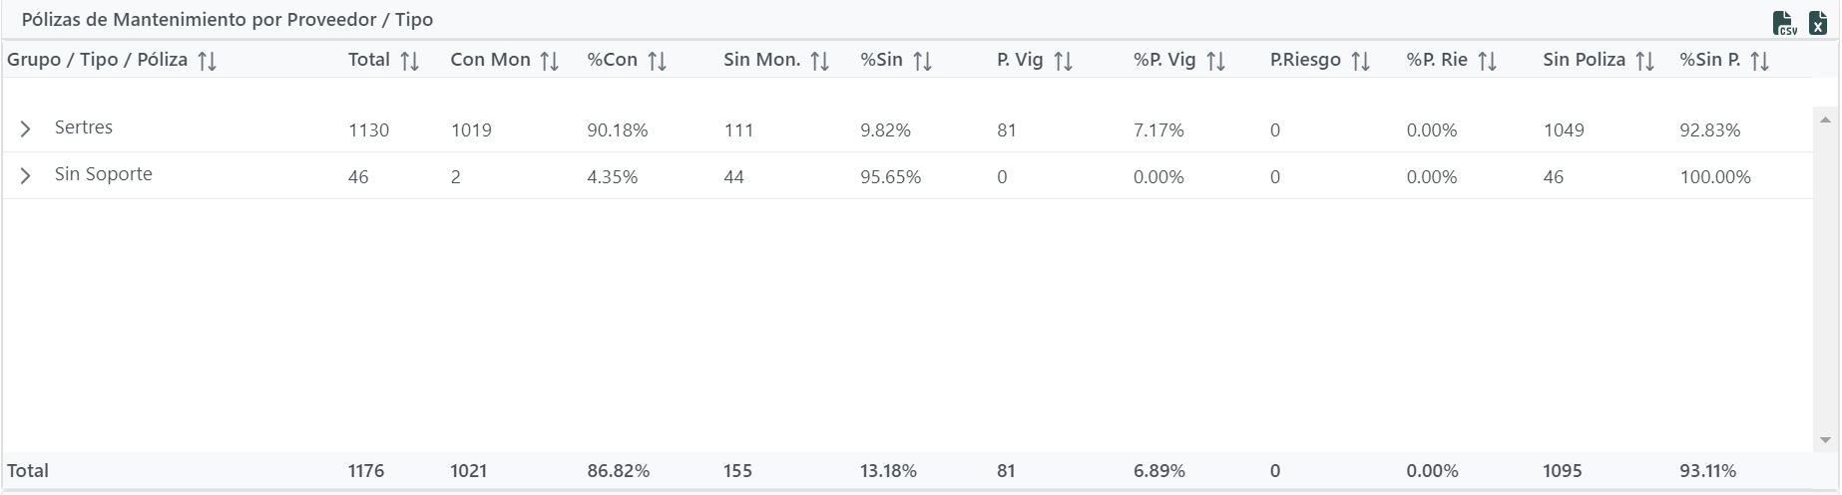

En la tabla vamos a poder desplegar la información de la primer columna y ver la información ordenada por grupo, tipo y póliza.

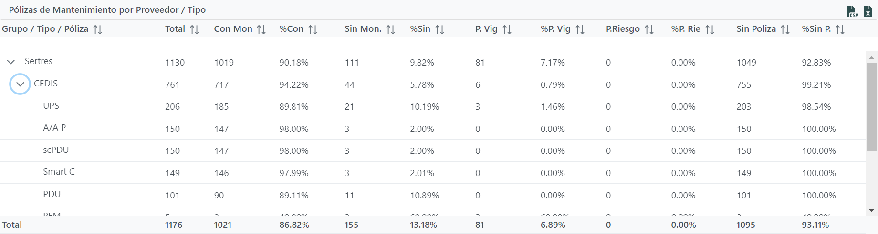

Por último, la próxima tabla enlistara de igual manera las pólizas de mantenimiento por proveedor, pero ahora por grupo.

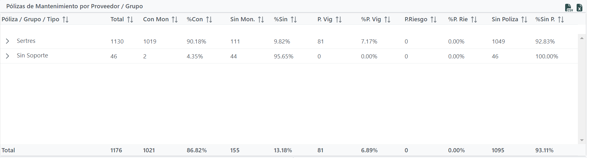

En esta tabla tendremos la opción de desplegar la información para después verla por póliza, grupo y por tipo.

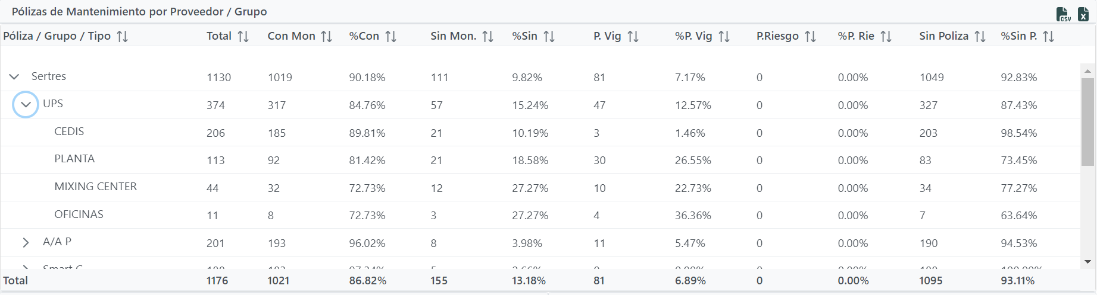

Además, los dispositivos monitoreados y pólizas cuentan con graficas que nos mostraran las estadísticas de los datos de cada dispositivo.

La primer grafica nos dará un resumen de los dispositivos por grupo de dispositivo.

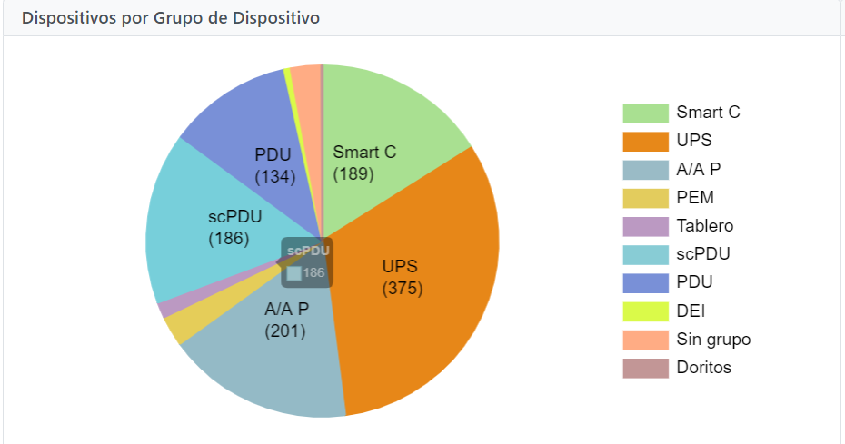

La próxima grafica nos indica los dispositivos por grupo de mantenimiento.

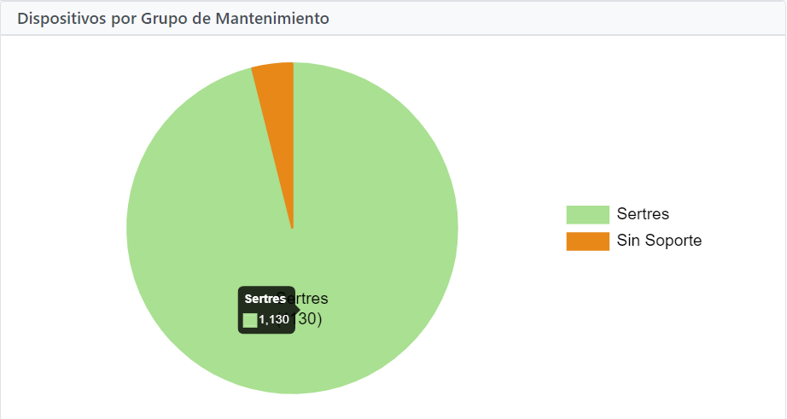

Y por último, la próxima grafica nos indicara los dispositivos por vigencia de póliza.

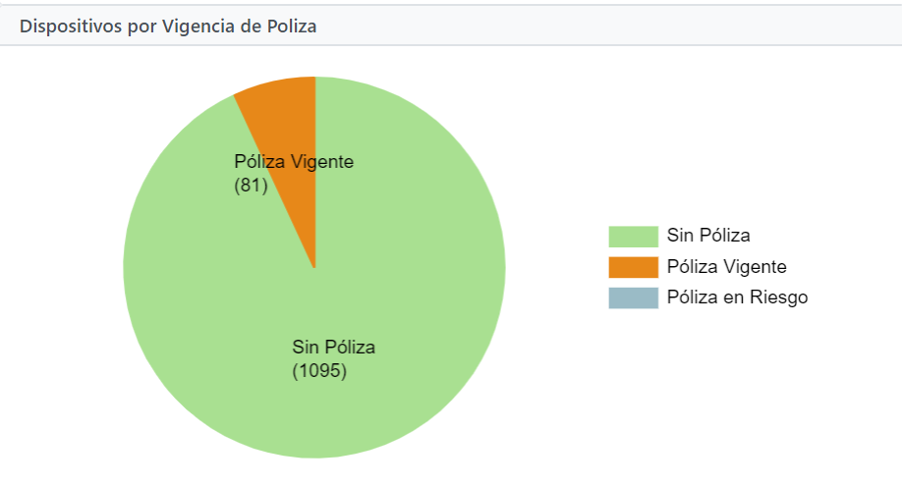

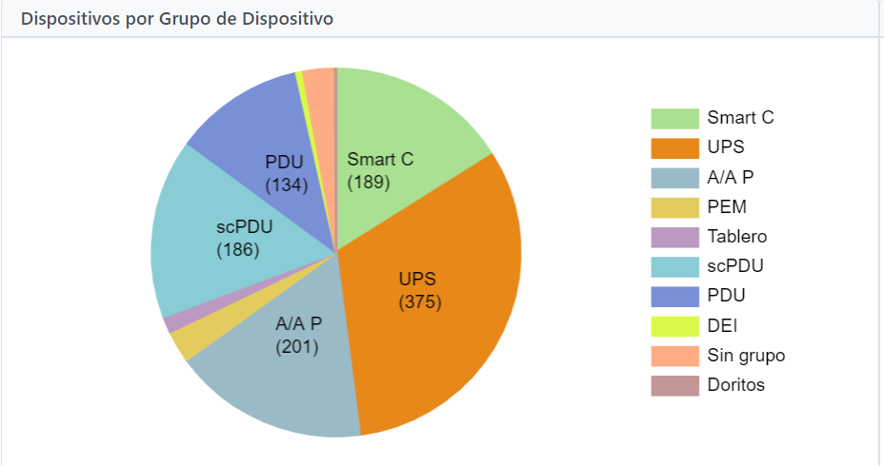

La penúltima sección del informe administrativo será la encargada de darnos un detalle acerca del dispositivo.

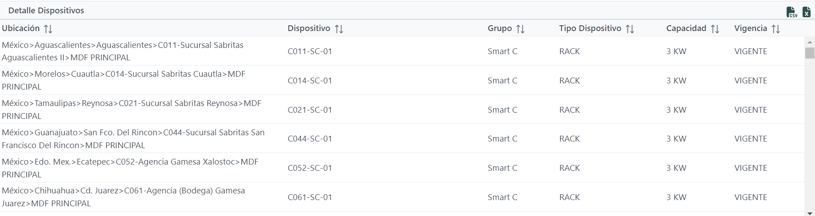

Y para terminar, la sección del informe administrativo serán los detalles del componente, en donde podremos ver enlistados todos los detalles del mismo.



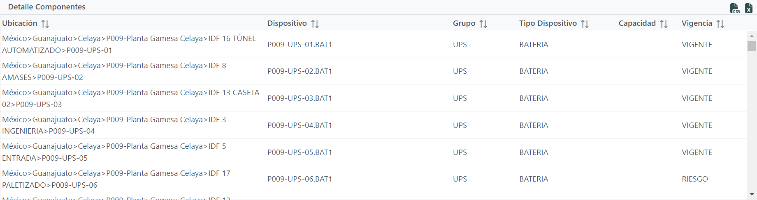

3. Informe PEM.

El informe PEM nos dará la información acerca de las plantas de emergencia, así también sabremos cuantos dispositivos se están consultando y cuantos se necesitan leer.

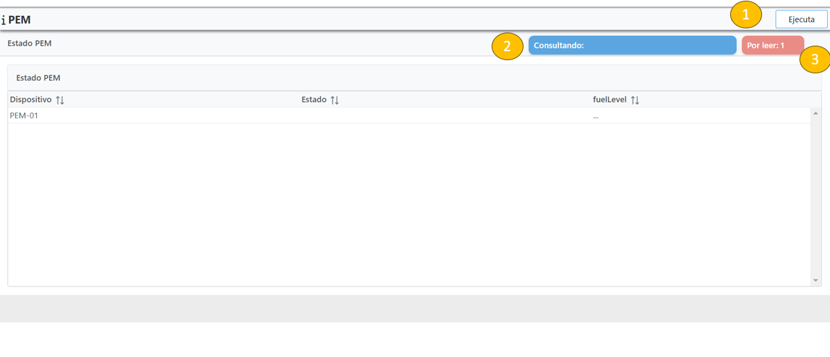

1. Botón para ejecutar el dispositivo a leer.

2. Apartado que nos va a indicar que dispositivo se está consultando.



3.Apartado que nos va a indicar cuantos dispositivos hay por leer, una vez que demos en ejecutar se actualizara el apartado “Por leer”.

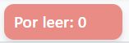

Finalmente, obtendremos la información completa en la tabla del estado PEM.

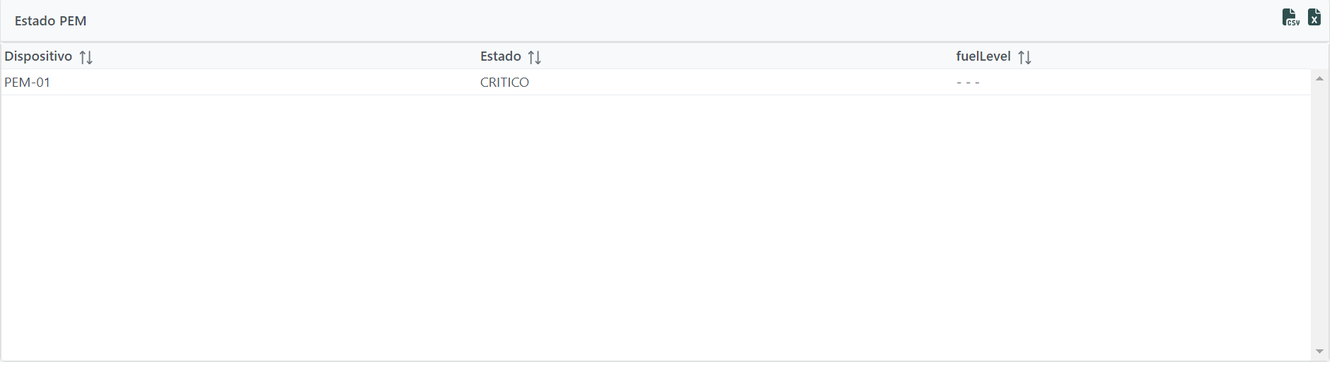

4. Informe Operativo Critico.

Básicamente, este informe es lo mismo que el punto numero 2(informe operativo), solamente será la información del informe en caso de que sea de estado crítico.

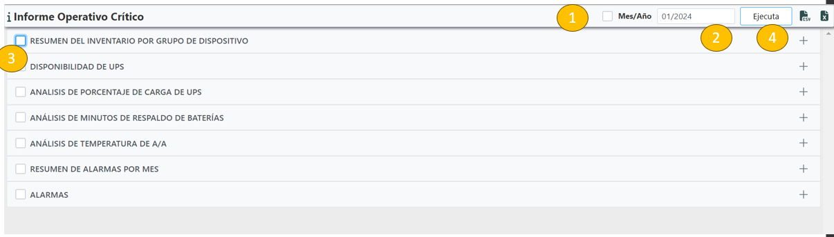

1. Componente capaz de seleccionar todas las secciones del informe.

2. Componente para poder elegir la fecha en la que se requiere el informe.

3. Botón para seleccionar una sección individualmente.

4. Botón que ejecuta la sección del informe una vez seleccionada.

5. Semáforo.

Este apartado de los informes es un poco distinto, ya que nos hablara de las empresas del sistema. Las cuales contendrán información disponible en base a sus estadísticas.

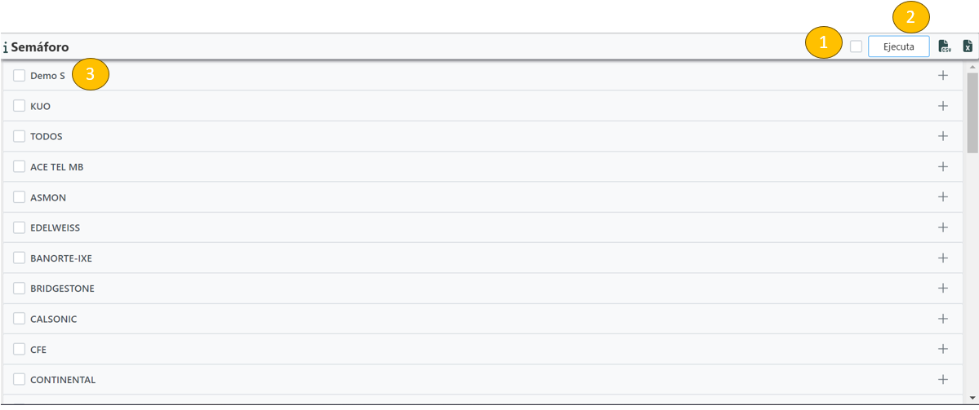

1Botón que nos permite seleccionar todas las empresas del semáforo.

2. Botón que ejecuta la empresa seleccionada, al darle clic se desplegara la información deseada a ver.

3. Botón que nos permitirá seleccionar individualmente una empresa del semáforo.

Una vez que seleccionemos una empresa veremos desplegada la información en la cual veremos una tabla en la cual estará ordenada por tipo de edificio, edificio, grupo de dispositivo y dispositivo. En cada fila veremos cuantos dispositivos se encuentran en cada apartado y con su estado.

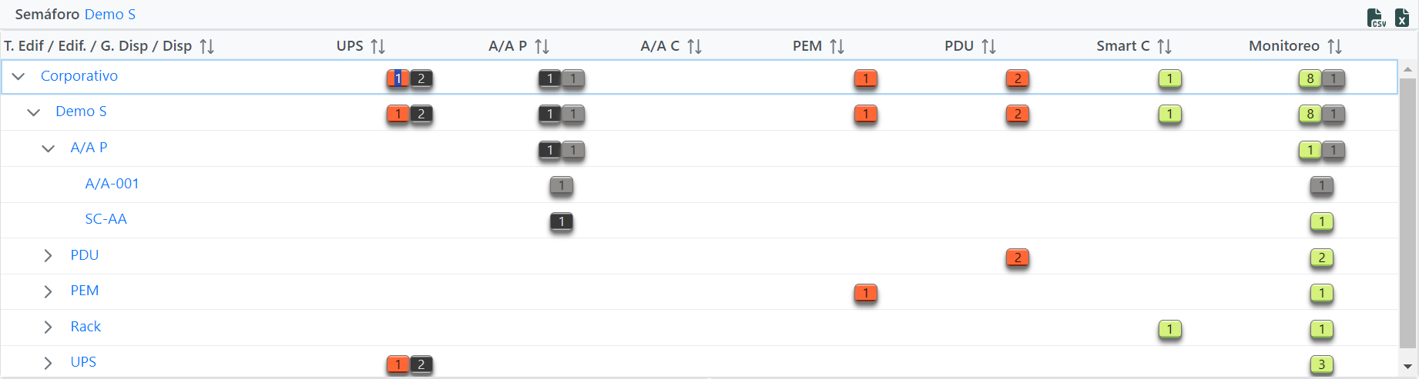

Posteriormente veremos graficas que nos indicaran estadísticamente todo lo que vemos en la tabla.

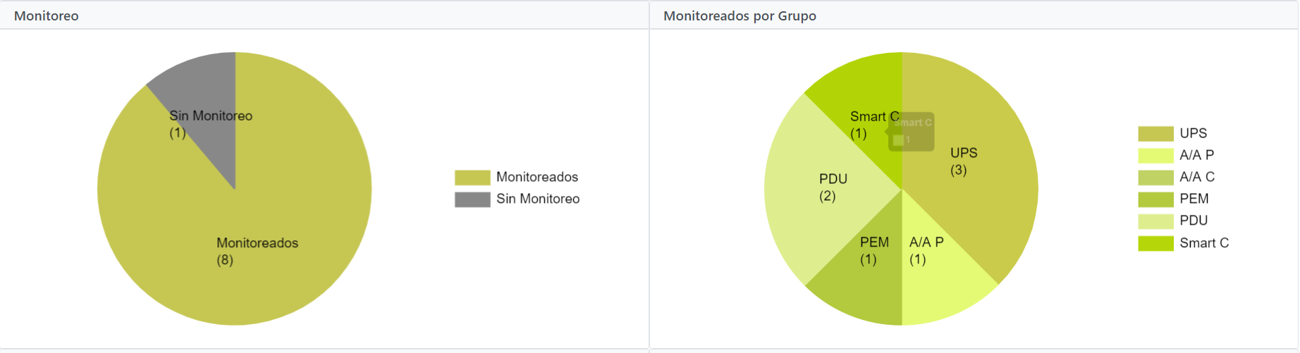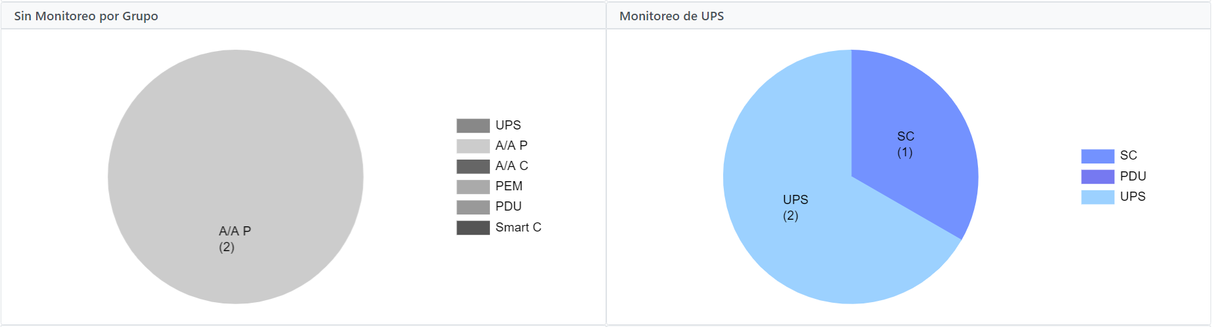

También contaremos con un resumen donde indicaran el total de alarmas, su promedio, el máximo y el mínimo.

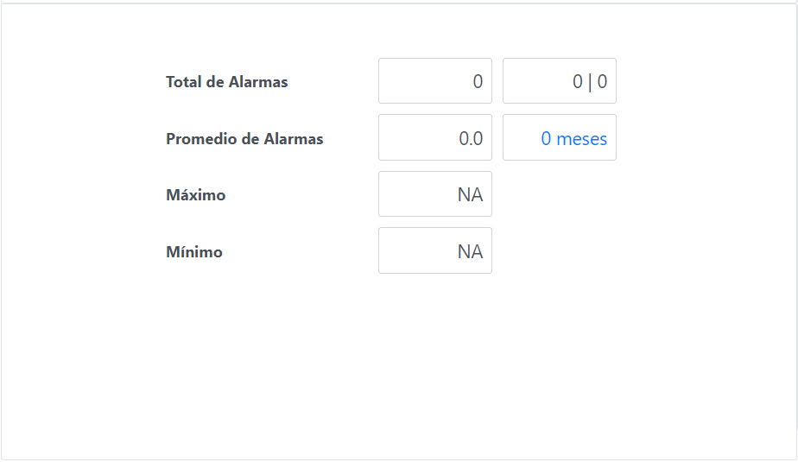Así también como una gráfica lineal que nos dira el total de alarmas por mes.

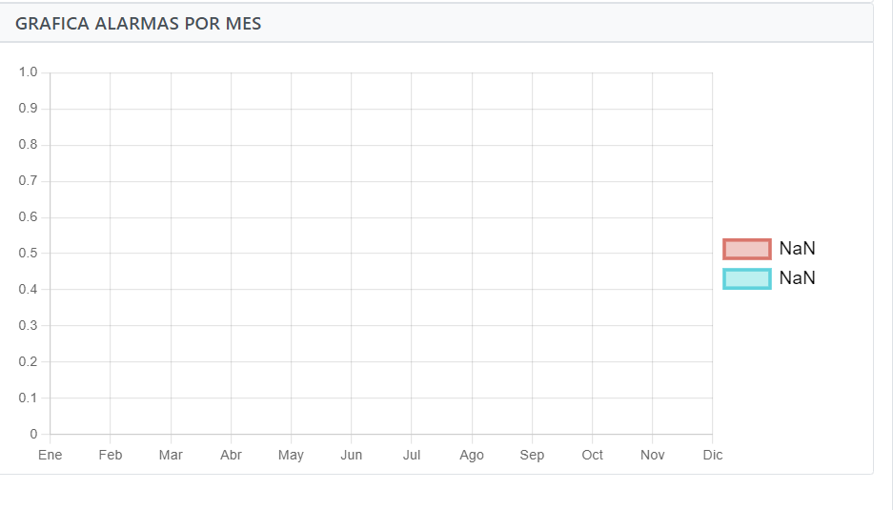

1. Gestión de Activos**:** Este módulo esta encargado de mostrar las secciones del inventario del sistema.

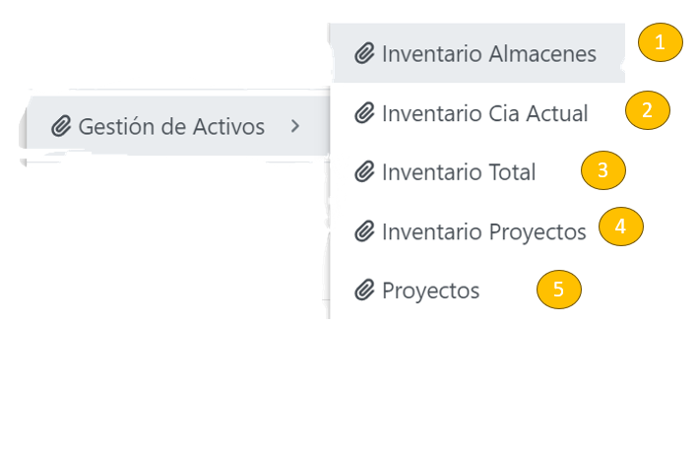

1. Inventario Almacenes.

El inventario de almacenes nos mostrara la información del inventario designado en los almacenes, los cuales cuentan con información como la empresa, edificio, el grupo de dispositivo, tipo de dispositivo, etc.

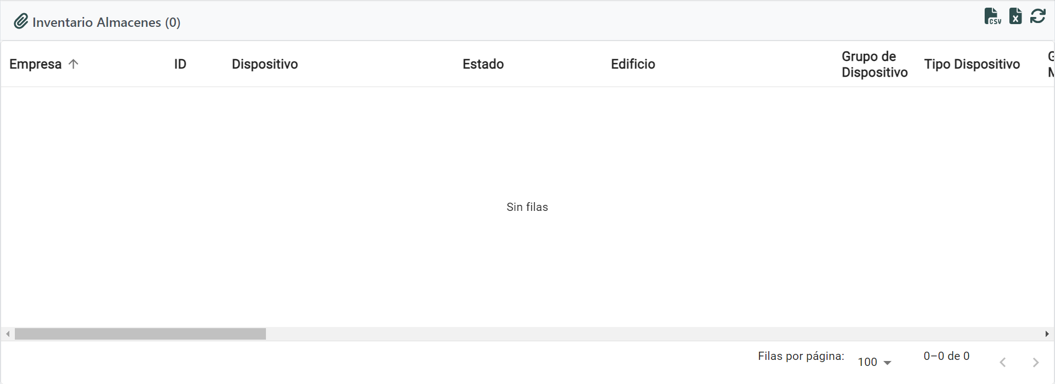

1. Inventario Cia Actual.

El inventario Cia Actual, nos muestra toda la información disponible en la compañía actual.

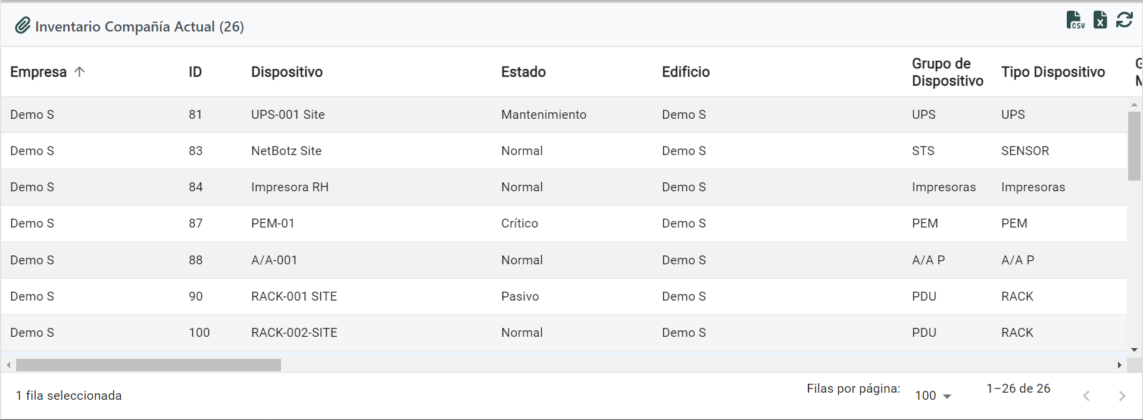

1. Inventario Total.

El inventario total, nos muestra la información con todos los registros almacenados en el inventario del sistema.

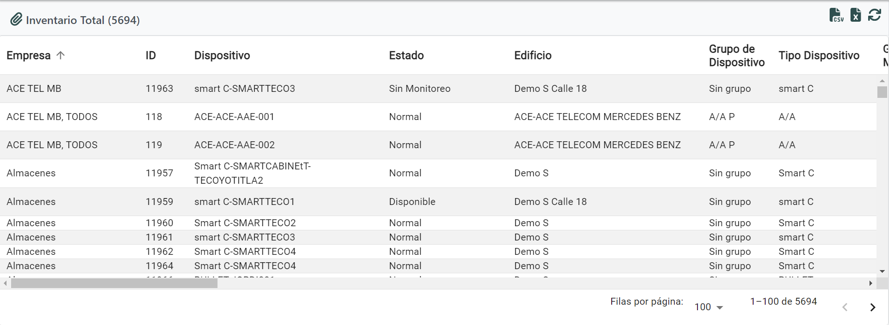

Este inventario es el más completo con el que el sistema cuenta, con mas de 5694 de registros.

1. Inventario Proyectos.

El inventario de proyectos es el encargado de enlistar los proyectos registrados en el sistema.

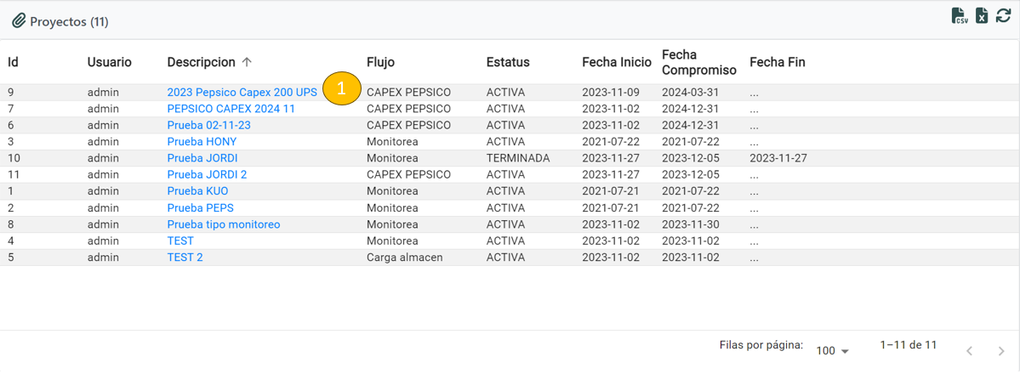

1. Enlace directo a visualizar la información del proyecto.

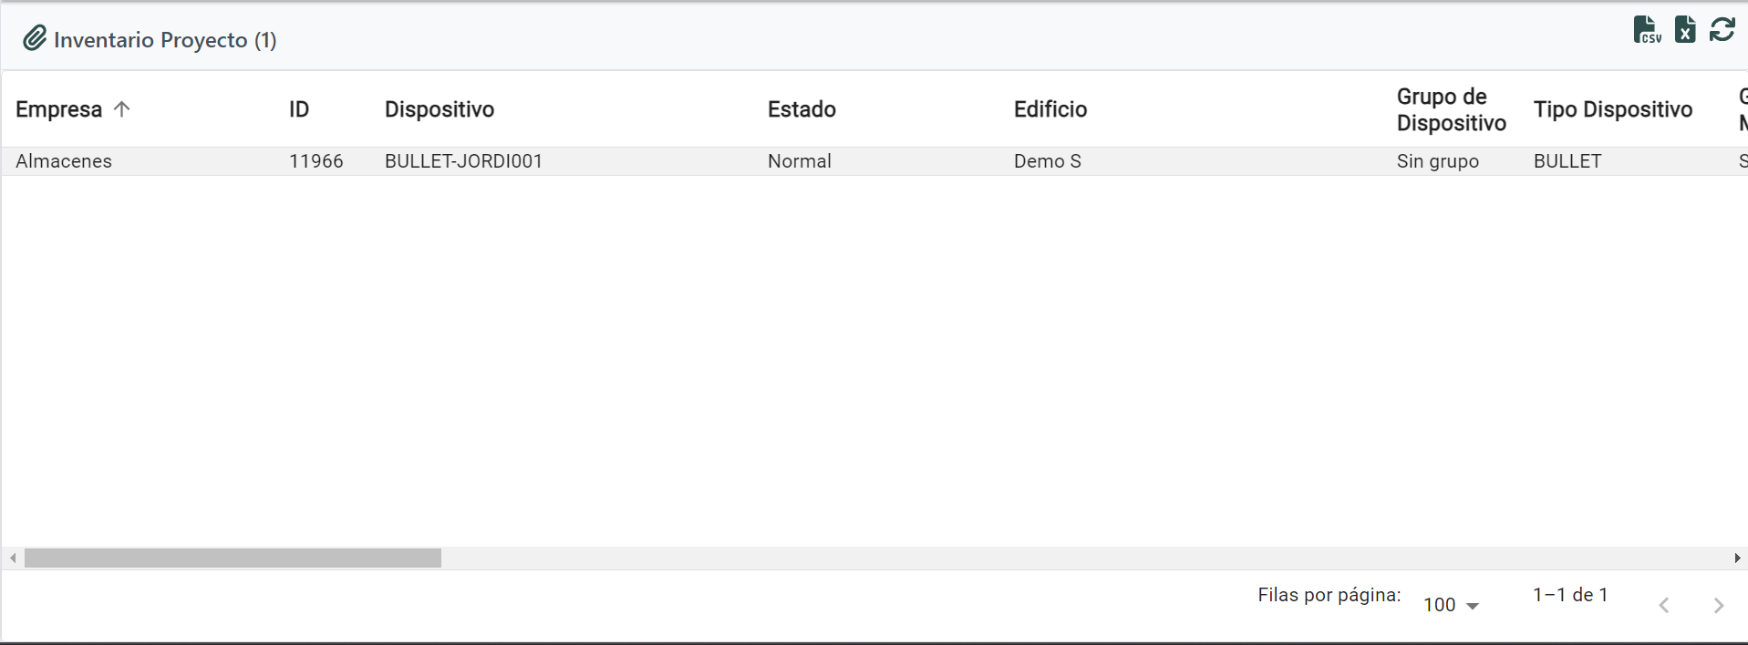

1. Proyectos.

Esta parte de Gestión de Proyectos nos mostrara enlistados todos los proyectos del sistema.

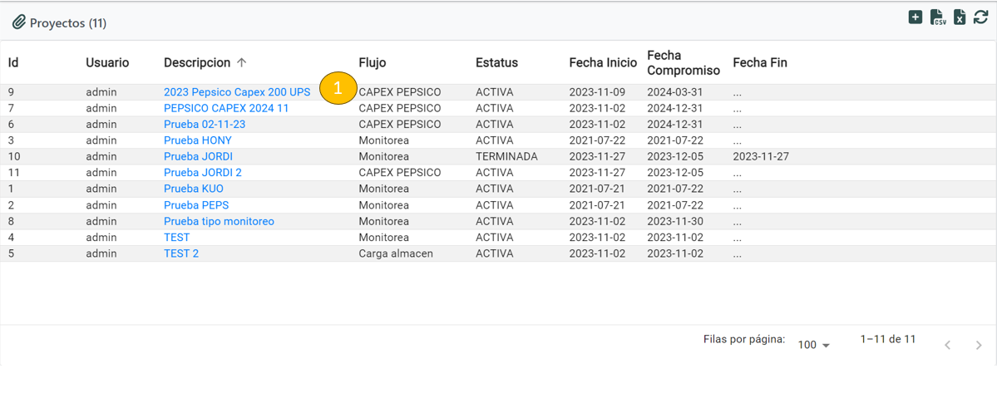

1. Enlace a la información completa del proyecto.

La información completa del proyecto esta dividida en distintos bloques, el primero de ellos es el bloque de detalles en el cual podemos ver todos los datos del proyecto.

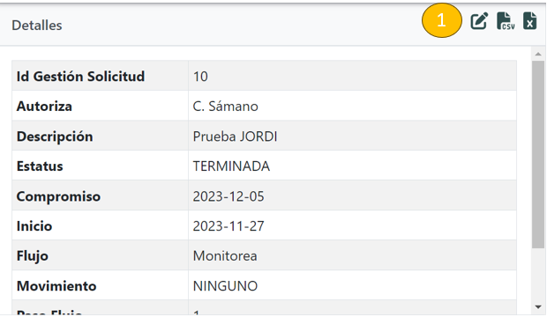

1. Botón de edición de los detalles del proyecto

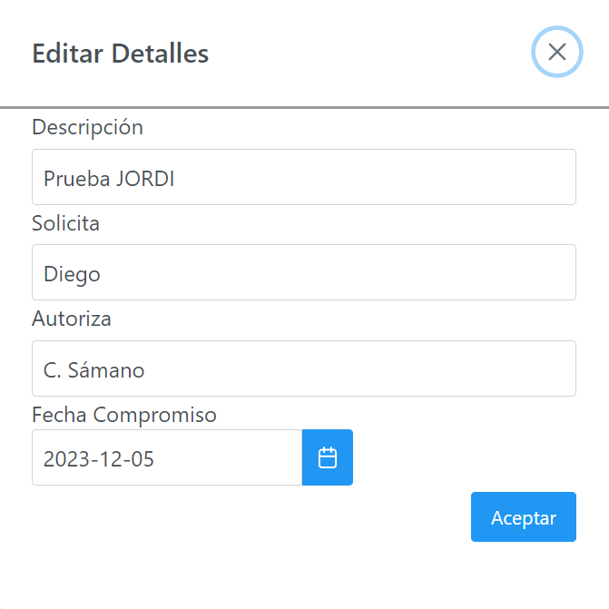

Solamente nos será posible editar descripción, solicita, autoriza y la fecha compromiso del proyecto.

El siguiente bloque es el control de la solicitud.

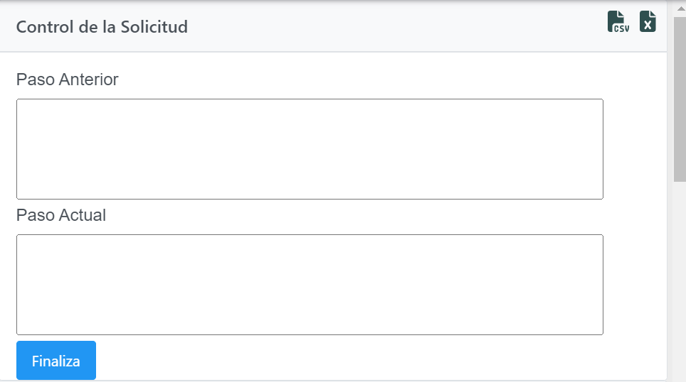

En el podremos visualizar la información del proyecto y todo el proceso de pasos que conlleva la solicitud. (captura de prueba, aun no completa).

El próximo bloque son los dispositivos de la solicitud, en el cual visualizamos los dispositivos integrados al proyecto.

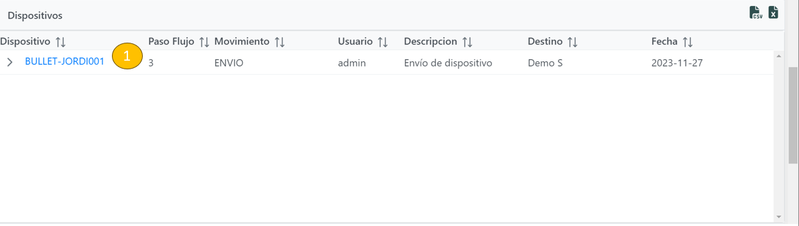

1. Enlace directo a un control relacionado con el dispositivo y los movimientos del proyecto.

El control del dispositivo contiene distintos bloques con distintas funciones. El primero es el bloque del control, el cual nos da un resumen de los pasos que está efectuando la solicitud.

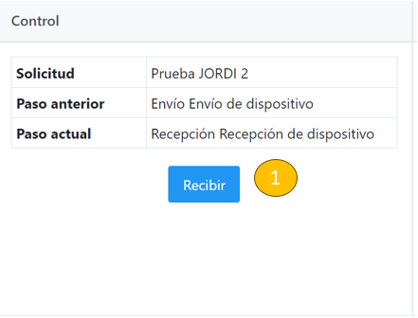

1. Sera posible cambiar el paso siguiente del control.

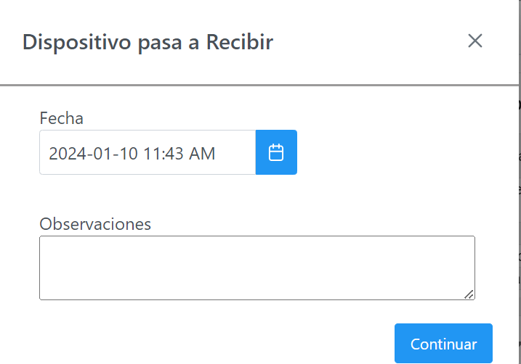

El siguiente bloque es un listado en donde podemos visualizar los pasos del flujo actual.

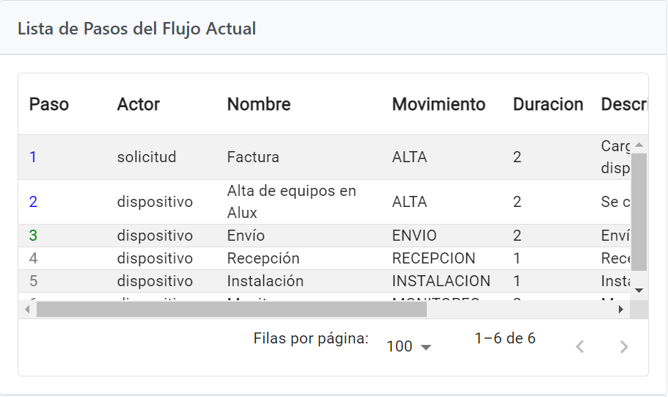

El próximo bloque es un listado del histórico de movimientos que el dispositivo esta teniendo.

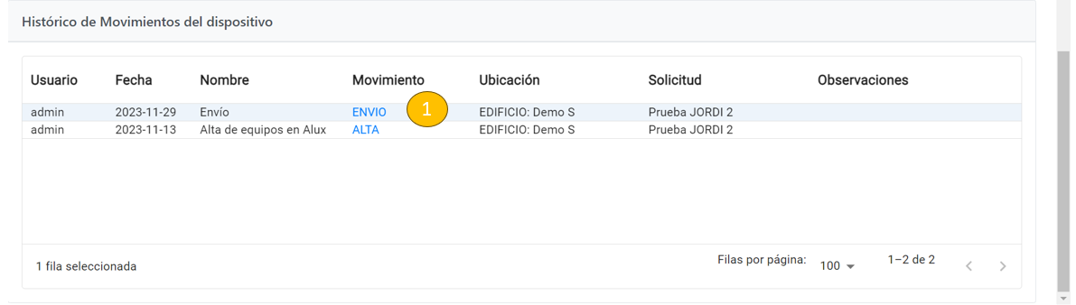

1. Enlace directo a poder ajustar la fecha del movimiento, además de poder visualizar su información.

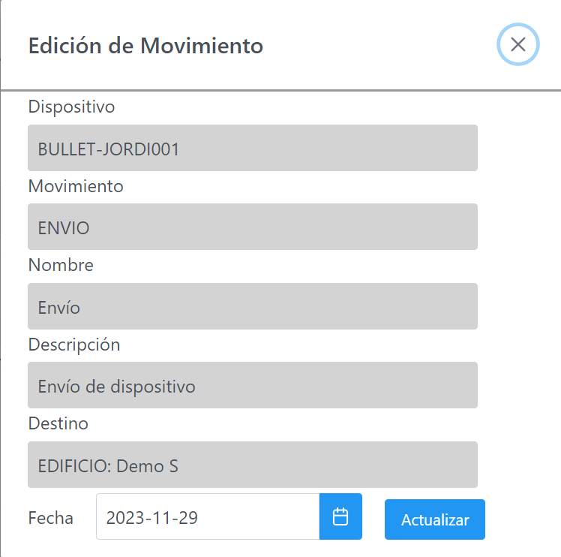

En la edición solamente será posible editar la fecha, los demás datos solamente son visibles para el usuario.

El ultimo bloque del proyecto son los documentos precargados en el proyecto.

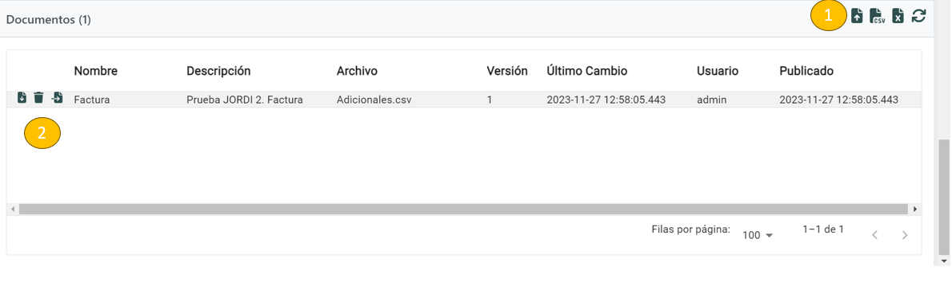

1. Icono capaz de poder subir documentos al proyecto.

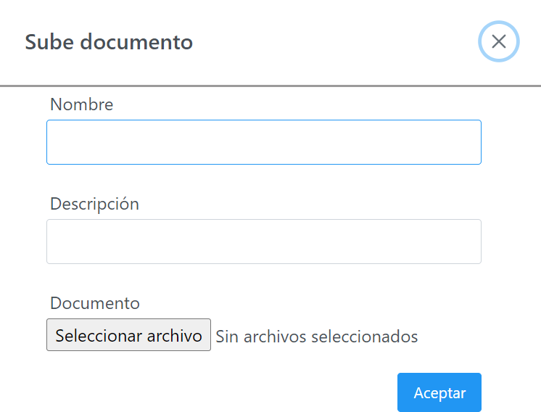

2. Acciones disponibles del documento ya cargado

-Descarga documento

-Elimina documento

- Actualizar documento

1. Logout**:** Acción para terminar sesión del sistema y regresar a la venta de Login.

